快递物流系统

需求规格说明文档 v2.7

南京大学软件学院

Cross团队

陈丹妮 陈　睿 陈沐恩 陈灿海

2015.11.07

变更记录

|  |  |  |  |
| --- | --- | --- | --- |
| **修改人员** | **日期** | **变更原因** | **版本号** |
| 全员 | 2015.10.4 | 最初草稿 | v1.0 |
| 陈丹妮 | 2015.10.7 | 插入需求分析模型图片 | v1.1 |
| 陈丹妮 | 2015.10.7 | 汇总文档，整体性修改 | v2.0 |
| 陈睿 | 2015.10.7 | 图片插入错误改正，功能需求描述修改 | v2.1 |
| 陈灿海 | 2015.10.7 | 部分排版格式修正，总体描述部分内容修改 | v2.2 |
| 陈睿 | 2015.10.9 | 修改引言，总体描述及部分需求描述 | v2.3 |
| 全员 | 2015.10.10 | 完善详细需求描述 | v2.4 |
| 陈睿 | 2015.10.24 | 更改用户特征描述，商品背景 | v2.5 |
| 陈丹妮 | 2015.11.07 | 完善对外接口中的用户界面 | v2.6 |
| 陈灿海 | 2015.11.07 | 调整用户界面图片排版 | v2.7 |

目录

1. 引言 12

1.1. 目的 12

1.2. 范围 12

1.3. 参考文献 12

2. 总体描述 12

2.1. 商品前景 12

2.1.1. 背景与机遇 12

2.1.2. 业务需求 13

2.2. 商品功能 13

2.3. 用户特征 14

2.4. 约束 16

2.5. 假设和依赖 16

3. 详细需求描述 17

3.1. 对外接口需求 17

3.1.1. 用户界面 17

3.2. 功能需求 35

3.2.1. 用例1揽收快件 35

3.2.1.1. 特性描述 35

3.2.1.2. 刺激/响应序列 35

3.2.1.3. 相关功能需求 36

3.2.2. 用例2派发快件 36

3.2.2.1. 特性描述 36

3.2.2.2. 刺激/响应序列 37

3.2.2.3. 相关功能需求 37

3.2.3. 用例3查询订单 38

3.2.3.1. 特性描述 38

3.2.3.2. 刺激/响应序列 38

3.2.3.3. 相关功能需求 38

3.2.4. 用例4车辆装车管理 38

3.2.4.1. 特性描述 38

3.2.4.2. 刺激/响应序列 39

3.2.4.3. 相关功能需求 39

3.2.5. 用例5接收货物 40

3.2.5.1. 特性描述 40

3.2.5.2. 刺激/响应序列 40

3.2.5.3. 相关功能需求 40

3.2.6. 用例6发出货物 41

3.2.6.1. 特性描述 41

3.2.6.2. 刺激/响应序列 41

3.2.6.3. 相关功能需求 41

3.2.7. 用例7车辆信息管理 42

3.2.7.1. 特性描述 42

3.2.7.2. 刺激/响应序列 42

3.2.7.3. 相关功能需求 43

3.2.8. 用例8司机信息管理 45

3.2.8.1. 特性描述 45

3.2.8.2. 刺激/响应序列 45

3.2.8.3. 相关功能需求 47

3.2.9. 用例9建立收款单 48

3.2.9.1. 特性描述 49

3.2.9.2. 刺激/响应序列 49

3.2.9.3. 相关功能需求 49

3.2.10. 用例10快件装运管理 50

3.2.10.1. 特性描述 50

3.2.10.2. 刺激/响应序列 50

3.2.10.3. 相关功能需求 51

3.2.11. 用例11中转接收 51

3.2.11.1. 特性描述 51

3.2.11.2. 刺激/响应序列 52

3.2.11.3. 相关功能需求 52

3.2.12. 用例12入库管理 52

3.2.12.1. 特性描述 52

3.2.12.2. 刺激/响应序列 53

3.2.12.3. 相关功能需求 53

3.2.13. 用例13出库管理 54

3.2.13.1. 特性描述 54

3.2.13.2. 刺激/响应序列 54

3.2.13.3. 相关功能需求 55

3.2.14. 用例14库存查看 55

3.2.14.1. 特性描述 55

3.2.14.2. 刺激/响应序列 56

3.2.14.3. 相关功能需求 56

3.2.15. 用例15期初建账 56

3.2.15.1. 特性描述 57

3.2.15.2. 刺激/响应序列 57

3.2.15.3. 相关功能需求 57

3.2.16. 用例16结算管理 57

3.2.16.1. 特性描述 57

3.2.16.2. 刺激/响应序列 58

3.2.16.3. 相关功能需求 58

3.2.17. 用例17成本管理 59

3.2.17.1. 特性描述 59

3.2.17.2. 刺激/响应序列 59

3.2.17.3. 相关功能需求 59

3.2.18. 用例18账户管理 60

3.2.18.1. 特性描述 60

3.2.18.2. 刺激/响应序列 60

3.2.18.3. 相关功能需求 61

3.2.19. 用例19查看统计分析 62

3.2.19.1. 特性描述 62

3.2.19.2. 刺激/响应序列 62

3.2.19.3. 相关功能需求 62

3.2.20. 用例20查看系统日志 63

3.2.20.1. 特性描述 63

3.2.20.2. 刺激/响应序列 63

3.2.20.3. 相关功能需求 63

3.2.21. 用例21机构管理 63

3.2.21.1. 特性描述 63

3.2.21.2. 刺激/响应序列 64

3.2.21.3. 相关功能需求 64

3.2.22. 用例22工资管理 65

3.2.22.1. 特征描述 65

3.2.22.2. 刺激/响应序列 65

3.2.22.3. 相关功能需求 66

3.2.23. 用例23制定业务常量 66

3.2.23.1. 特征描述 66

3.2.23.2. 刺激/响应序列 66

3.2.23.3. 相关功能需求 67

3.2.24. 用例24审批单据 67

3.2.24.1. 特征描述 67

3.2.24.2. 刺激/响应序列 67

3.2.24.3. 相关功能需求 68

3.2.25. 用例25用户账户管理 69

3.2.25.1. 特征描述 69

3.2.25.2. 刺激/响应序列 69

3.2.25.3. 相关功能需求 69

3.3. 非功能需求 71

3.3.1. 安全性 71

3.3.2. 可维护性 71

3.3.3. 易用性 71

3.3.4. 可靠性 71

3.3.5. 业务规则 72

3.3.6. 约束 72

3.4. 数据需求 72

3.4.1. 数据定义 72

3.4.2. 默认数据 73

3.4.3. 数据格式要求 73

3.5. 其他需求 73

3.5.1. 安装需求 73

4. 需求分析模型 73

4.1. 全局概念类图 73

4.2. 各个用例的概念类图 74

4.2.1. 用例1揽收快递 74

4.2.2. 用例2派发快件 75

4.2.3. 用例3查询订单 75

4.2.4. 用例4车辆装车管理 76

4.2.5. 用例5接收货物 76

4.2.6. 用例6发出货物 77

4.2.7. 用例7车辆信息管理 77

4.2.8. 用例8司机信息管理 78

4.2.9. 用例9建立收款单 78

4.2.10. 用例10快件装运管理 79

4.2.11. 用例11中转接收 79

4.2.12. 用例12入库管理 80

4.2.13. 用例13出库管理 80

4.2.14. 用例14库存查看 81

4.2.15. 用例15期初建账 81

4.2.16. 用例16结算管理 82

4.2.17. 用例17成本管理 82

4.2.18. 用例18账户管理 83

4.2.19. 用例19查看统计分析 83

4.2.20. 用例20查看系统日志 84

4.2.21. 用例21机构管理 84

4.2.22. 用例22工资管理 85

4.2.23. 用例23制定业务常量 85

4.2.24. 用例24审批单据 86

4.2.25. 用例25用户账户管理 86

4.3. 各个用例的系统顺序图 87

4.3.1. 用例1揽收快件 87

4.3.2. 用例2派发快件 87

4.3.3. 用例3查询订单 88

4.3.4. 用例4车辆装车管理 88

4.3.5. 用例5接收货物 89

4.3.6. 用例6发出货物 89

4.3.7. 用例7车辆信息管理 90

4.3.8. 用例8司机信息管理 91

4.3.9. 用例9建立收款单 92

4.3.10. 用例10快件装运管理 93

4.3.11. 用例11中转接收 94

4.3.12. 用例12入库管理 94

4.3.13. 用例13出库管理 95

4.3.14. 用例14库存盘点 96

4.3.15. 用例15期初建账 97

4.3.16. 用例16结算管理 97

4.3.17. 用例17成本管理 98

4.3.18. 用例18账户管理 98

4.3.19. 用例19查看统计分析 99

4.3.20. 用例20查看系统日志 100

4.3.21. 用例21机构管理 100

4.3.22. 用例22工资管理 101

4.3.23. 用例23制定业务常量 102

4.3.24. 用例24审批单据 102

4.3.25. 用例25用户账户管理 103

4.4. 部分用例的状态图 104

4.4.1. 用例1揽收快递 105

4.4.2. 用例4车辆装车管理 105

4.4.3. 用例7车辆信息管理 105

4.4.4. 用例9建立收款单 106

4.4.5. 用例12入库管理 106

4.4.6. 用例13出库管理 107

4.4.7. 用例15期初建账 107

4.4.8. 用例19查看统计分析 108

4.4.9. 用例20查看系统日志 108

4.4.10. 用例22工资管理 108

4.4.11. 用例25用户账户管理 109

1. 引言
   1. 目的

本文档描述了快递物流系统的功能需求和非功能需求。开发小组的软件系统实现与验证工作都以此文档为依据。

* 1. 范围

快递物流系统是为xx本地民营物流企业开发的业务系统，开发的目标是帮助该物流企业处理日常的重点事务，包括快递员的收揽快递、派送快递、查询订单，寄件人的查询订单，营业厅的车辆装车管理、接收货物、发出货物、车辆信息管理、司机信息管理、建立收款单，中转中心的快件装运管理、中转接收、入库管理、出库管理、库存盘点，财务人员的期初建账、结算管理、成本管理、账户管理、查看统计分析、查看系统日志，总经理的账户管理、查看统计分析、查看系统日志、机构管理、工资管理、制定业务常量、审批单据和系统管理员的用户账户管理。

通过快递物流系统的应用，期望为该民营物流企业保持合理库存、提高用户服务体验、增加业务额、提高财务人员工作效率以为总经理的决策做支持。

* 1. 参考文献

1. IEEE标准。
2. 快递物流系统用例文档v2.1。
3. 总体描述
   1. 商品前景
      1. 背景与机遇

xx物流企业是一家民营物流企业，在每个市设立快递员、营业厅、中转中心三个层级快递模式。快递员收件送往营业厅，同市间快递在营业厅间通过汽车运输，跨市快递一律先由营业厅发往该市中转中心，再通过汽车、火车、飞机流通发往收件人所属市的中转中心。再由该中转中心发向收件人所属营业厅，最后由快递员在营业厅提件，送达给收件人。该企业希望通过对城市网点建设，扩大快运服务通达的片区，然而随着公司规模扩大，企业业务量、办公场所和员工数量都发生了增长，该物流企业希望能在适应新环境，同时也提高工作效率和用户满意度。

该快递物流系统就是为满足xx民营物流企业新的业务需求而开发的，它包括一个数据集中服务器和多个客户端。用户通过客户端完成日常业务处理，客户端与数据集中服务器采用实时通信的方式完成数据交换。

* + 1. 业务需求

BR1：在系统使用六个月后，保持合理库存，快件积压、无法入库问题减少50%。

BR2：在系统使用六个月后，用户服务体验提高30%。

BR3：在系统使用六个月后，业务额增加20%。

最好情况：40%。

最可能情况：20%。

最坏情况：10%。

BR4：在系统使用六个月后，财务人员工作效率提高30%。

* 1. 商品功能

SF1：处理快件揽收与快件派送。

SF2：允许寄件人和快递员查询订单，实时了解快件信息。

SF3：帮助营业厅业务员进行车辆装车管理。

SF4：帮助营业厅业务员接收和发出货物。

SF5：帮助营业厅业务员进行车辆信息管理。

SF6：帮助营业厅业务员进行司机信息管理。

SF7：帮助营业厅业务员建立收款单。

SF8：帮助中转中心业务员进行快件装运管理。

SF9：帮助中转中心业务员进行中转接收。

SF10：帮助中转中心业务员和中转中心仓库管理员处理快件入库、出库和库存查看。

SF11：帮助财务人员进行期初建账。

SF12：帮助财务人员进行结算管理。

SF13：帮助财务人员进行成本管理。

SF14：帮助财务人员和总经理进行账户管理、查看统计分析和系统日志。

SF15：帮助总经理进行机构管理。

SF16：帮助总经理进行工资管理。

SF17：帮助总经理制定业务常量。

SF18：帮助总经理进行单据审批。

SF19：帮助系统管理员进行用户账户管理。

* 1. 用户特征

|  |  |
| --- | --- |
| 快递员 | 每个营业厅有50名左右快递员。他们每天进行数百次揽收、派发快递的操作。他们在揽收到快递后需要回营业厅输入寄件单，派送快递之后，要输入收件人姓名，收件时间到系统中去。同时，可以输入托运订单条形码号，可以查询订单信息。计算机操作能力一般，并且通常比较忙碌，希望输入信息方便快捷、多为缺省选项。 |
| 寄件人 | 人数不限。他们不定期进行货物货运状态查看操作。他们能够查询当前货物的货运状态。计算机操作能力一般，希望新系统能够帮助他们，对新系统态度积极。 |
| 营业厅业务员 | 每个营业厅5人左右。他们每天都要对系统进行大量操作，尤其是单据的增删改查。他们在快递员揽件后需负责对快件进行分拣和装车，并在系统中录入装车单。当其它营业厅或中转中心送达货物，他们需要生成营业厅到达单。收货之后，他们需要分配该货物给快递员，由其派送，并生成派件单。同时，他们也负责车辆和司机信息的维护。他们需要每天为核对快递员的收取的快递费用建立收款单。他们应该具有较好的计算机操作能力，能简单使用办公信息化系统，但应平时工作忙碌，希望输入信息方便快捷、多为缺省选项。对新系统态度积极。 |
| 中转中心业务员 | 每个中转中心10~20人。他们每天都要对系统进行大量操作，尤其是单据的增删改查。他们需要当营业厅送达货物到中转中心之后生成中转中心到达单，之后进行入库管理。他们需要每天根据库存的状况，录入中转单并且办理出库手续。他们需要当快递到达目的地中转中心时，同样生成中转中心到达单，再次进行入库管理。他们需要负责出库、装车，并在系统中录入装车单。他们应该具有较好的计算机操作能力，能简单使用办公信息化系统，对新系统态度积极，但不希望新系统增加现有工作量。 |
| 仓库管理人员 | 每个中转中心1~2名。他们每天都需要操作系统。他们需要根据系统提示的进出货信息完成现实中的商品进出货，并生成库存入库单或是库存出库单。他们可以进行库存查看。需要每天进行库存盘点。要求可以导出表格。盘点时，系统自动根据当前盘点时间生成一个截止点，这个点就是批次（日期）批号（序号），在这个截点之后做的出入库是不计入盘点的。他们需要在商品的库存数量高于中转中心仓库设置的警戒比例时进行库存报警，向系统提示，并手动进行分区调整。他们应该具有较好的计算机操作能力，能简单使用办公信息化系统，对新系统态度积极，但不希望增加现有工作量。 |
| 财务人员 | 公司设1~2名。他们在期初会较多使用系统，之后经常使用。他们需要登录。可设一名有最高权限的财务人员，他能够进行公司银行账户的增删改查操作，查看包括查看账户名称和余额，但余额不可修改。一般的，他们可以按天、按营业厅查看收款单记录，包括合计功能。他们需要新建付款单进行成本管理。他们可以生成截止当前日期的成本收益表和经营情况表，并各报表可以导出。他们需要进行期初建账。他们计算机操作能力很好，具有较强的信息化办公能力，对新系统持积极态度，但不希望增加现有工作量。 |
| 总经理 | 公司设2名。他们经常使用系统。他们需要登录。他们可以进行人员机构管理。他们需要每天查看所有申请单据，修改单据数据，并通过该单据的审批。可以批量审批。他们可以查看成本收益表和经营情况表。他们需制定薪水策略。他们需制定城市距离、价格等常量。他们应该有很好的计算机操作能力，熟练使用办公信息化系统，并对新系统持积极态度。 |
| 系统管理员 | 公司设置1名。他们不定期操作系统。他们他负责管理用户的账号和密码和权限管理。他应该有很好的计算机操作能力，熟练使用办公信息化系统，并对新系统持积极态度。 |

* 1. 约束

CON1：系统将运行在Windows XP/7/8/10/Mac OS系统上。

CON2：系统不使用Web界面，而是图形界面，用户远程使用系统。

CON3：项目要使用持续集成方法进行开发。

CON4：在开发中，开发者要提交软件需求规格说明文档、设计描述文档和测试报告。

CON5：采用Java语言开发。

* 1. 假设和依赖

AE1：所有的应收应付均从本公司角度出发。

AE2：现有北京、上海、广州、南京设有中转中心。每个中转中心下设各设20、20、15、20、10个营业厅。未来会扩展城市的中转中心和营业厅数量。

AE3：假设飞机一趟满载运5000个快递（50吨）、火车200000快递（2000吨）、汽车1000个快递（10吨）。每趟成本比500:200:10。汽车2元每公里每吨。火车为0.2元每公里每吨。飞机为20元每公里每吨。

AE4：北京到上述各地经济快递、标准快递、次晨特快价格比为18:23:25 。

AE5：标准快递的运费价格=公里数/1000*23元每公斤。例如南京到北京900公里，则运费为20.7元每公斤。

AE6：各城市之间距离（KM）。以后城市的数量还会变化。

|  |  |  |  |  |
| --- | --- | --- | --- | --- |
|  | 北京 | 上海 | 广州 | 南京 |
| 北京 | -- | 1064.7 | 1888.8 | 900 |
| 上海 | 1064.7 | -- | 1213 | 266 |
| 广州 | 188.8 | 1213 | -- | 1132 |
| 南京 | 900 | 266 | 1132 | -- |

AE7：城市各营业厅距离为30KM。

AE8：系统需提供新建账户功能，以保证用户的使用权限。

AE9：管理员登录账号为admin，初始密码admin，管理员账号主要负责对用户账户（ 是指用这套系统的公司人员。不包括客户。需要识别每个操作员和业务员。）的信息和权限管理。

AE10：假设寄出的快递一定有人接收

AE11：假设寄出的快递不会被中途退回

AE12：假设营业厅人力资源充足

AE13：假设中转中心仓库空间充足

AE14：假设中转中心仓库配备自动化机械设备

1. 详细需求描述
   1. 对外接口需求
      1. 用户界面

UI1通用界面 ：系统应使用可视化图形界面，帮助用户进行通用操作。

UI1.1通用-用户登录界面：当操作人员打开该系统时，系统显示登陆界面。

界面图示为：

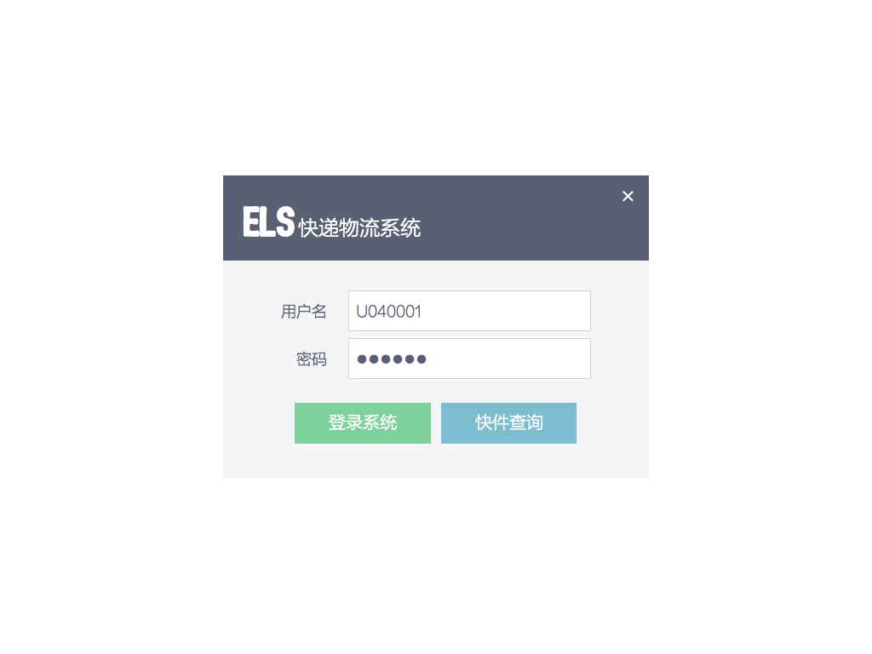

UI1.2通用-快件查询界面：当操作人员点击快件查询按钮时，系统应显示快件查询界面。

界面图示为：

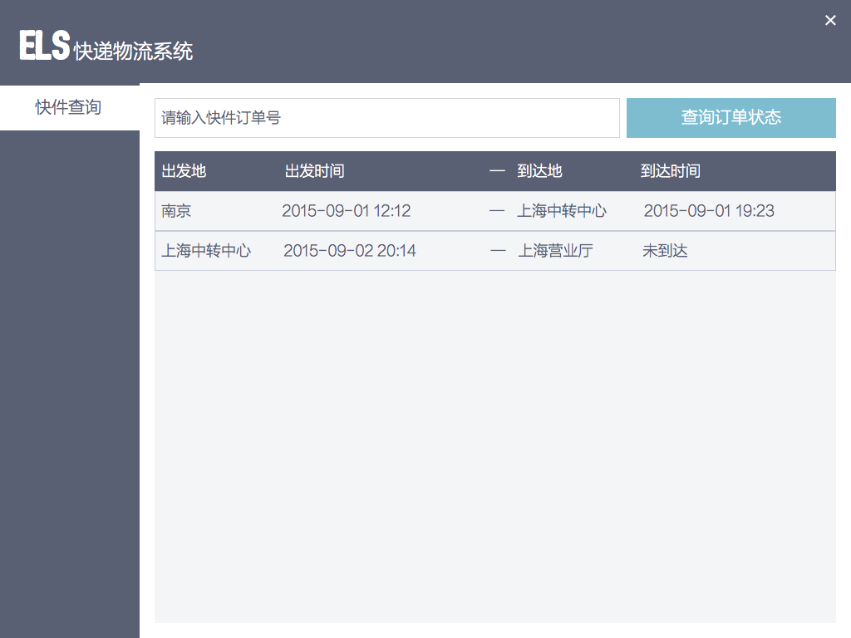

UI2快递员界面：系统应使用可视化图形界面，帮助快递员完成操作。

UI2.1快递员-揽收快件界面，当快递员点击揽收快件时，系统应显示揽收快件的操作界面。

界面图示为：

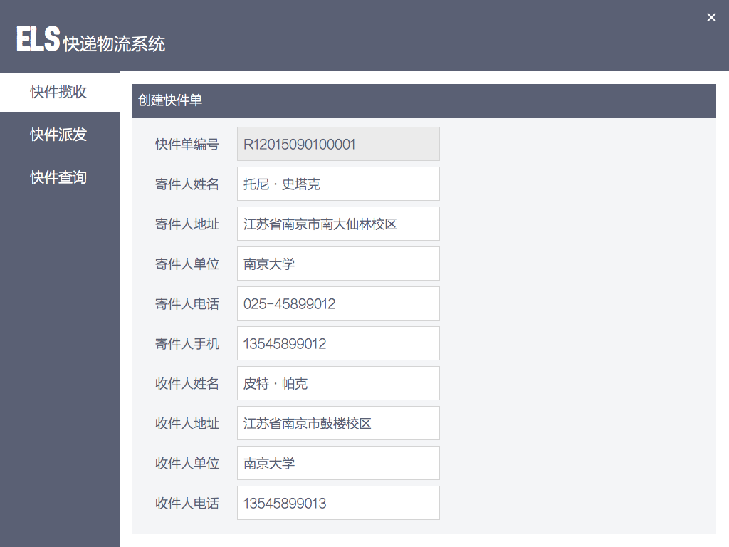

UI2.2快递员-揽收快件界面，当快递员点击派发时，系统应显示派发快件的操作界面。界面图示为：

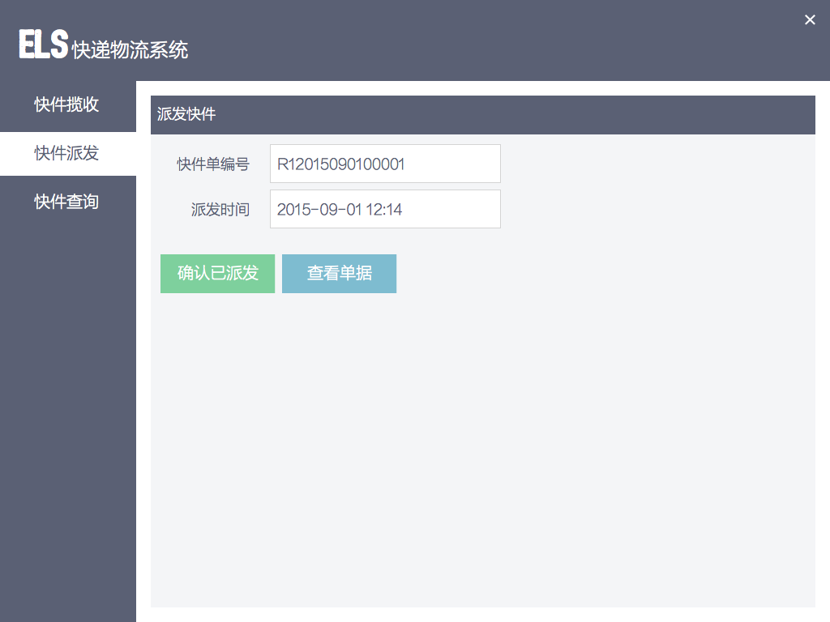

UI3营业厅业务员界面：系统应使用可视化图形界面，帮助快营业厅完成操作。

UI3.1营业厅业务员-装车单界面，当营业厅业务员点击装车单时，系统应显示装车单填写界面。

界面图示为：

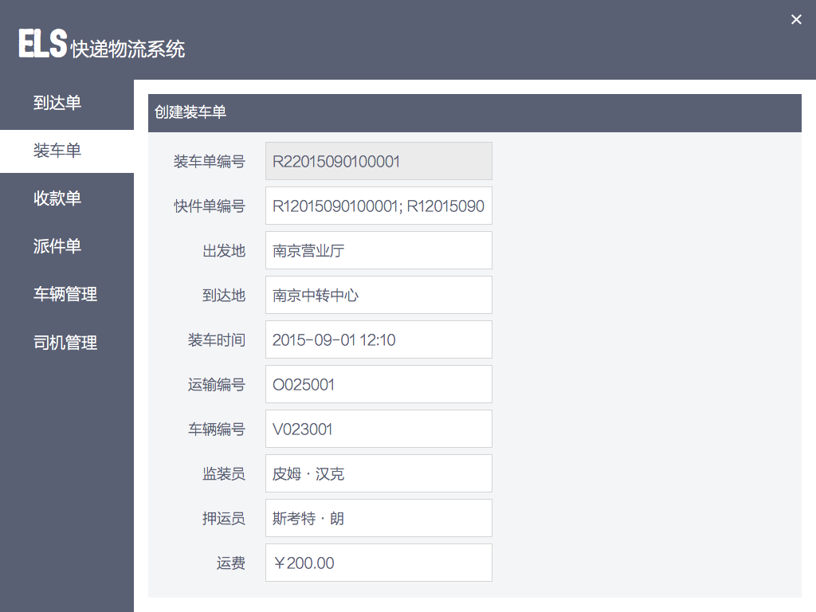

UI3.2营业厅业务员-到达单界面，当营业厅业务员点击到达单时，系统应显示到达单填写界面。a示修改司机信息界面。

界面图示为：

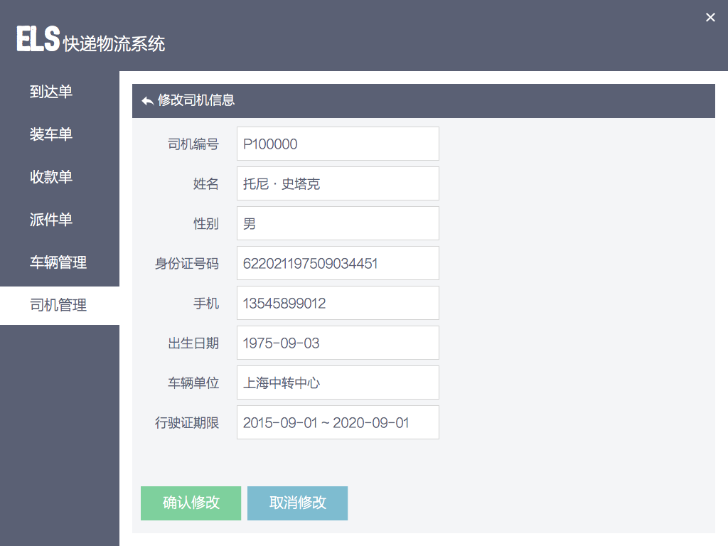

UI3.6营业厅业务员-收款单界面，当营业厅业务员点击收款单时，系统应显示收款单填写界面。界面图示为：

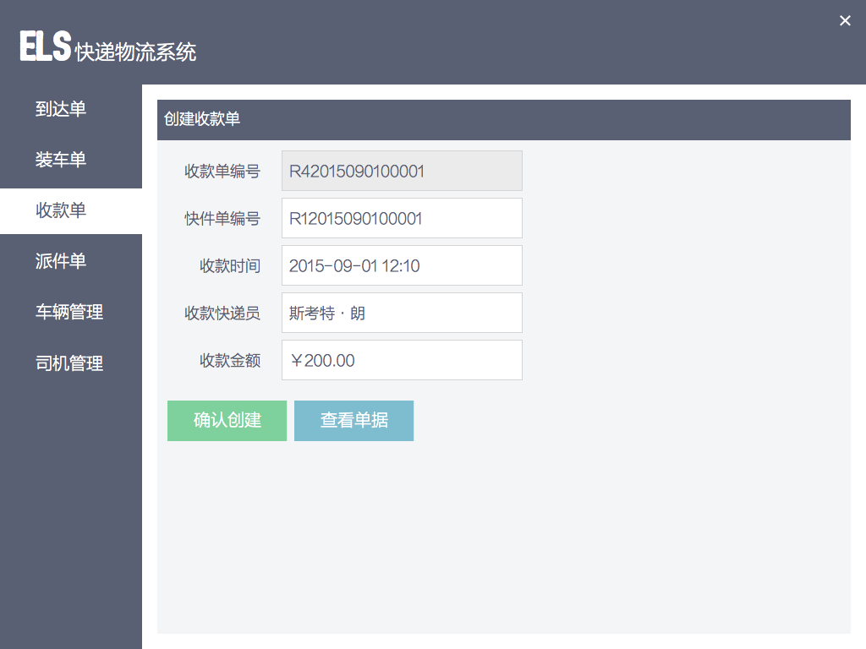

UI4中转中心业务员界面：系统应使用可视化图形界面，帮助快中转中心业务员完成操作。

UI4.1中转中心业务员-装运单界面，当中转中心业务员点击装运单时，系统应显示装运单填写界面。

界面图示为：

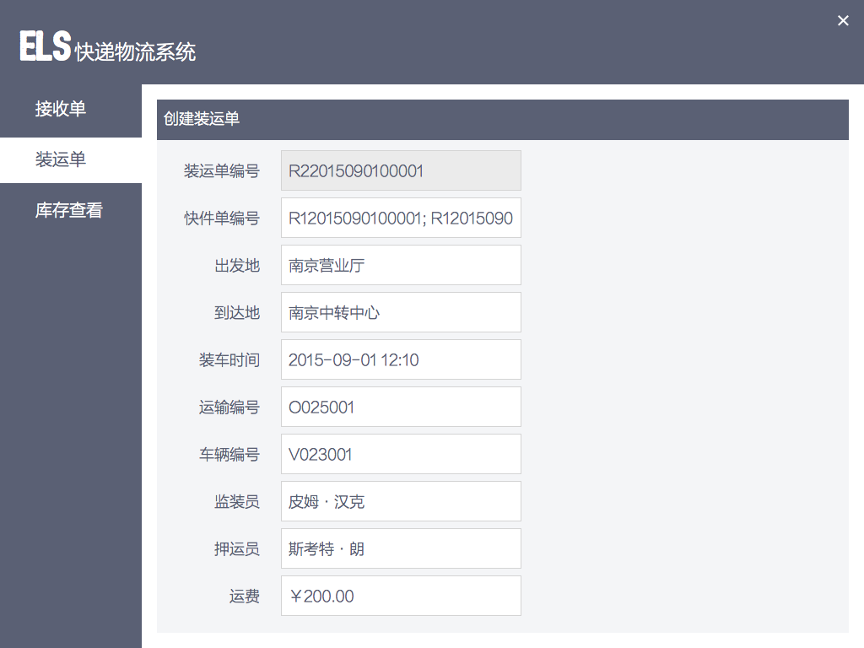

UI4.2中转中心业务员-接收界面，当中转中心业务员点击接收单时，系统应显示接收单填写界面。界面图示为：

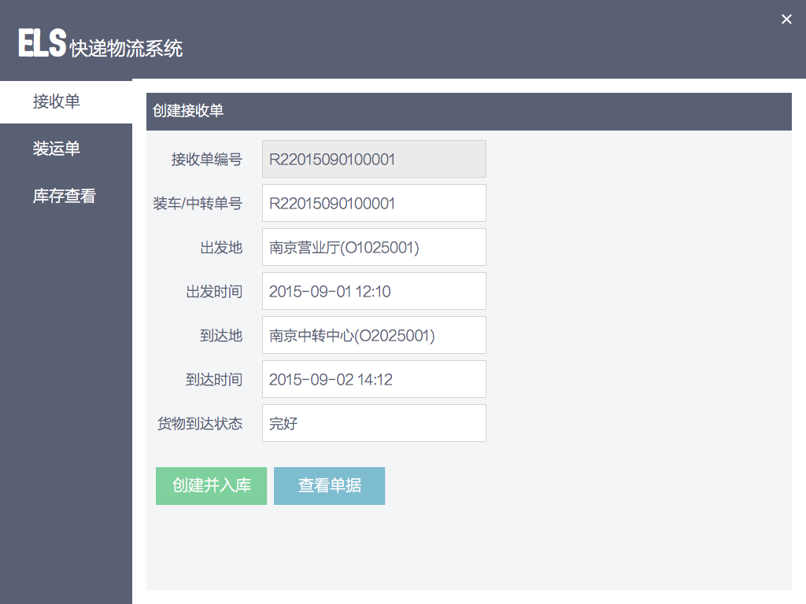

UI4.3中转中心业务员-库存查看界面，当中转中心业务员点击库存查看时，系统应显示对应的库存查看界面。界面图示为：

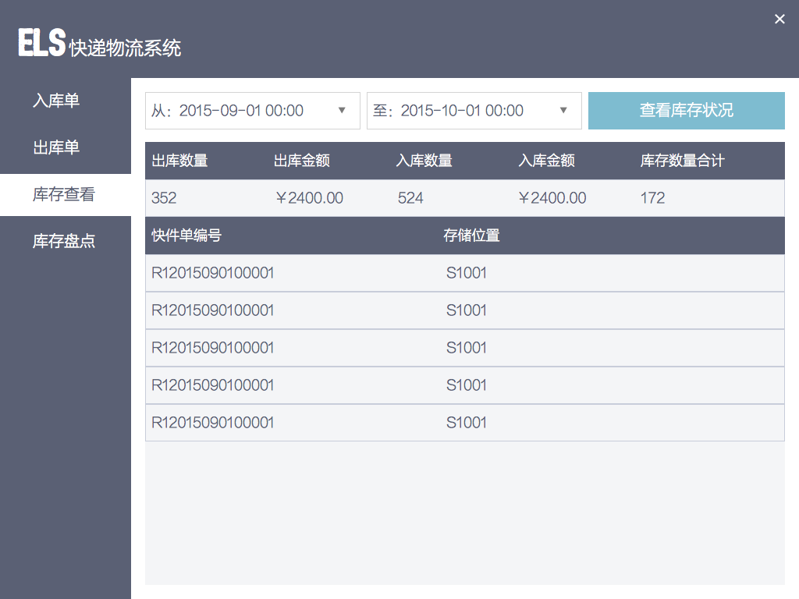

UI5中转中心仓库管理员界面：系统应使用可视化图形界面，帮助快中转中心仓库管理员完成操作。

UI5.1中转中心仓库管理员-入库单界面，当中转中心仓库管理员点击入库单时，系统应显示入库单填写界面。界面图示为：

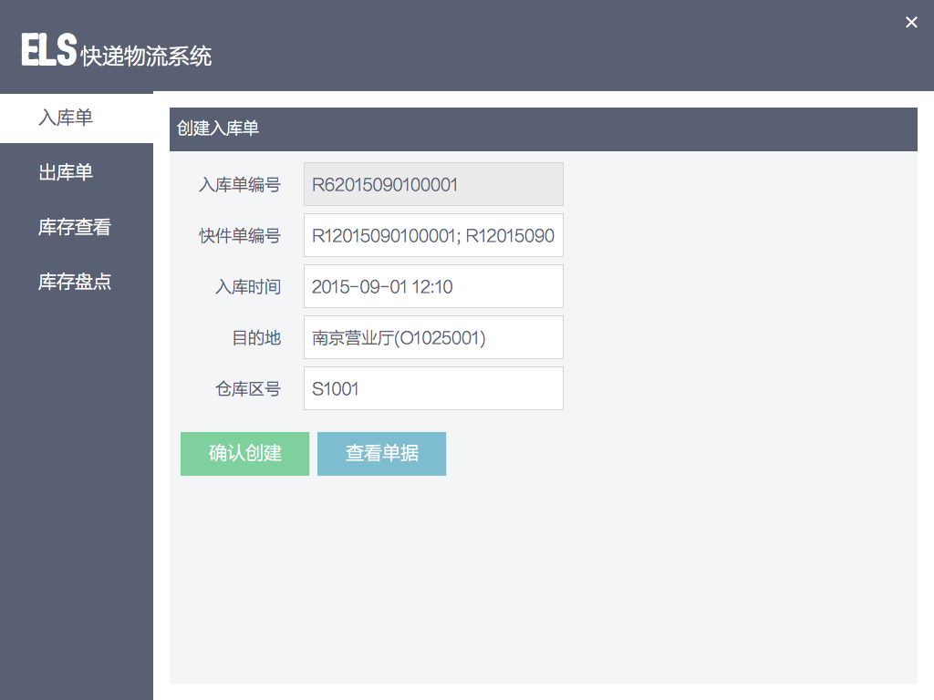

UI5.2中转中心仓库管理员-出库单界面，当中转中心仓库管理里员点击出库单时，系统应显示出库单填写界面。界面图示为：

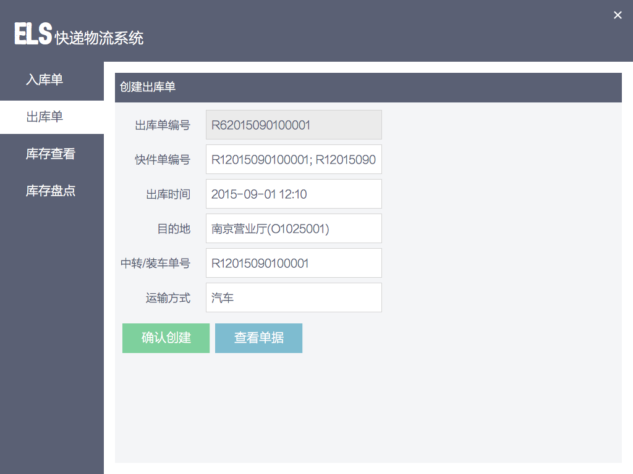

UI5.3中转中心仓库管理员-库存盘点界面，当中转中心仓库管理里员点击库存盘点时，系统应显示出库存盘点界面。界面图示为：

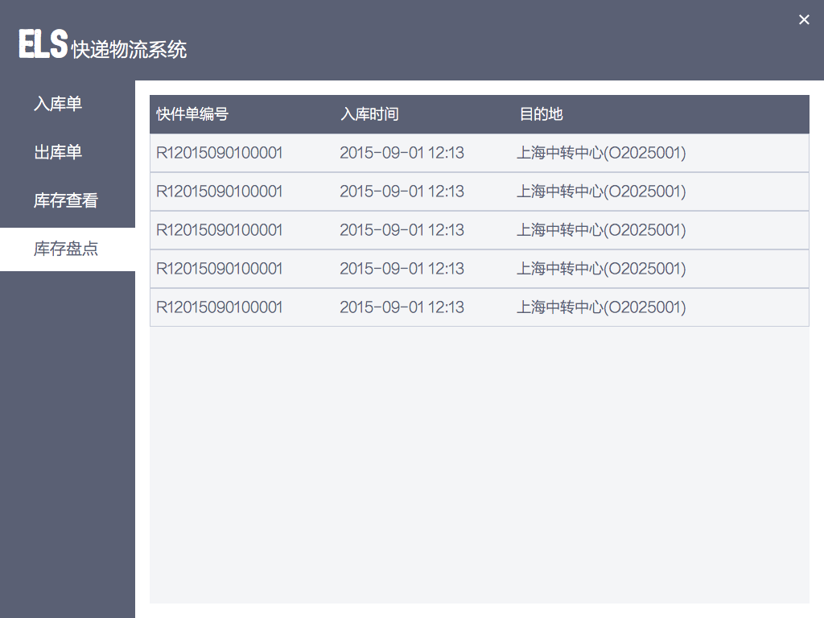

UI5.4中转中心仓库管理员-库存查看界面，当中转中心仓库管理里员点击库存查看时，系统应显示出库存查看界面。

界面图示参见中转中心业务员的库存查看界面。

UI6财务人员界面：系统应使用可视化图形界面，帮助财务人员完成操作。

UI6.1财务人员-期初建账-期初账本界面，当财务人员点击期初建账时，系统应显示期初账本界面。界面图示为：

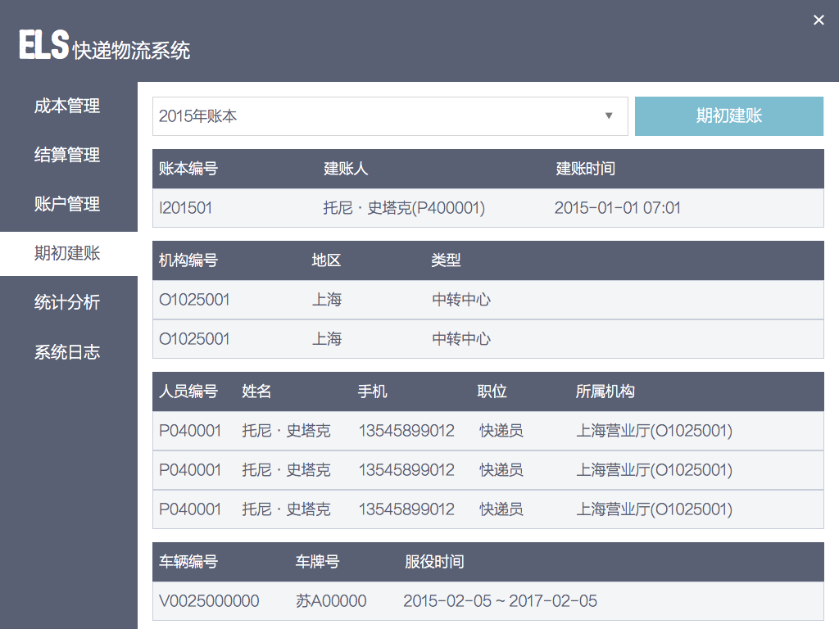

UI6.1.1财务人员-期初建账界面，当财务人员点击期初建账按钮时，系统应显示创建期初账本界面。

界面图示为：

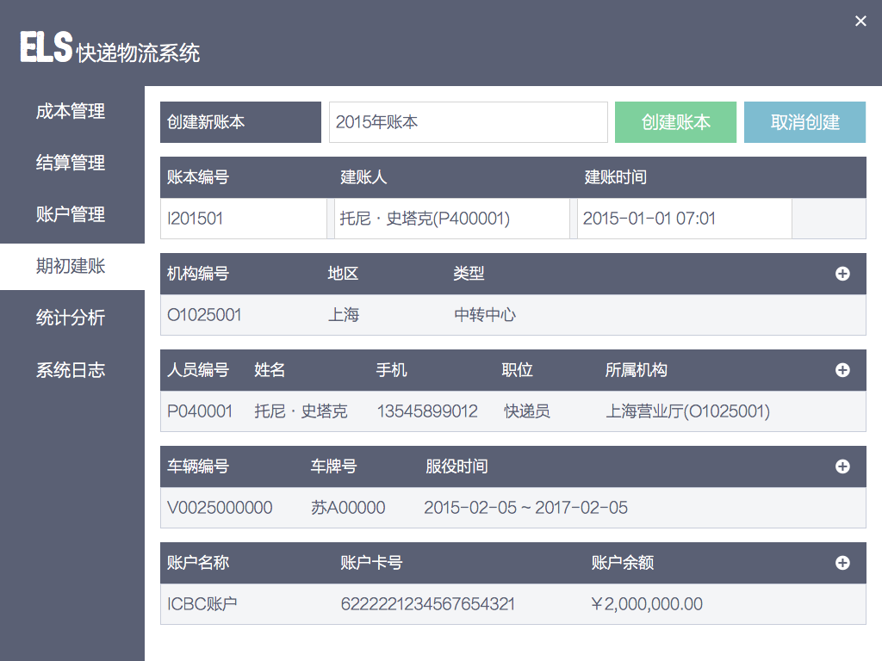

UI6.2财务人员-结算管理界面，当财务人员点击结算管理时，系统应显示结算管理界面。

界面图示为：

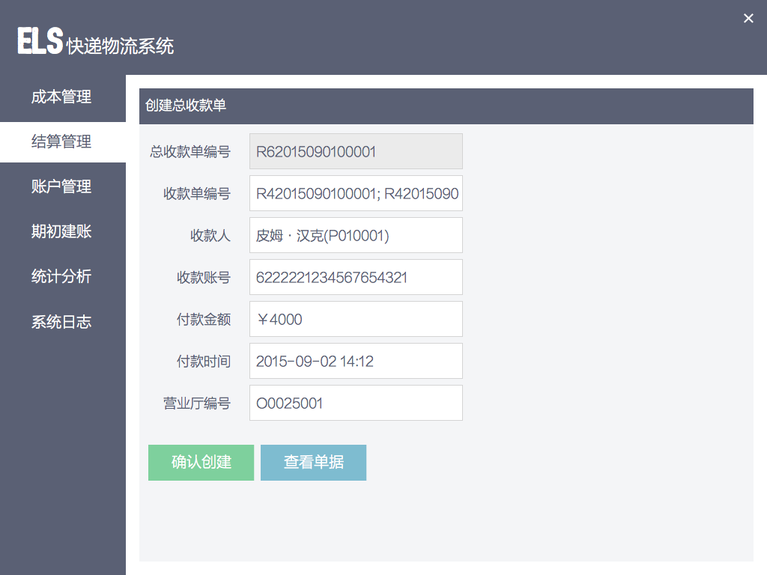

UI6.2.1财务人员-结算管理-查看收款单界面，当财务人员点击查看单据时，系统应显示收款单列表界面。

界面图示为：

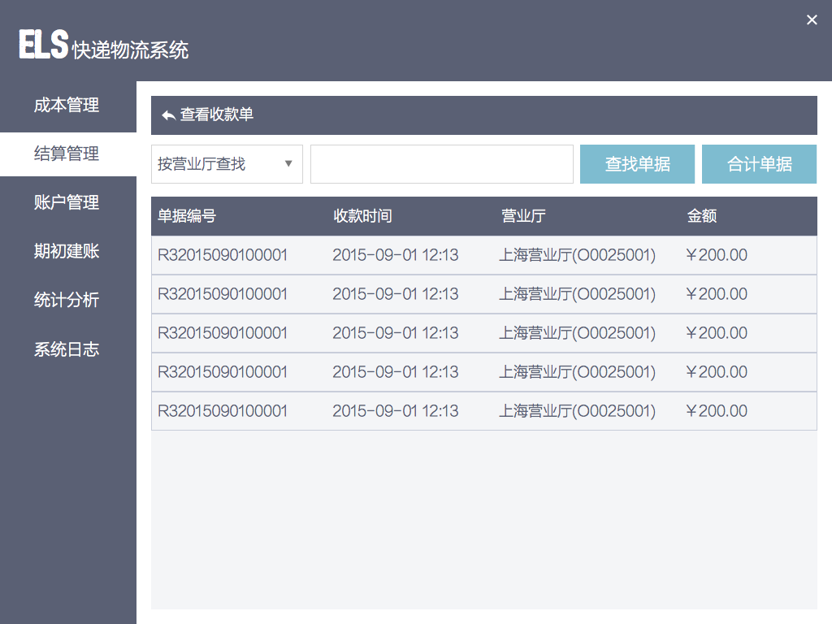

UI6.3财务人员-成本管理界面，当财务人员点击成本管理时，系统应显示成本管理界面。

界面图示为：

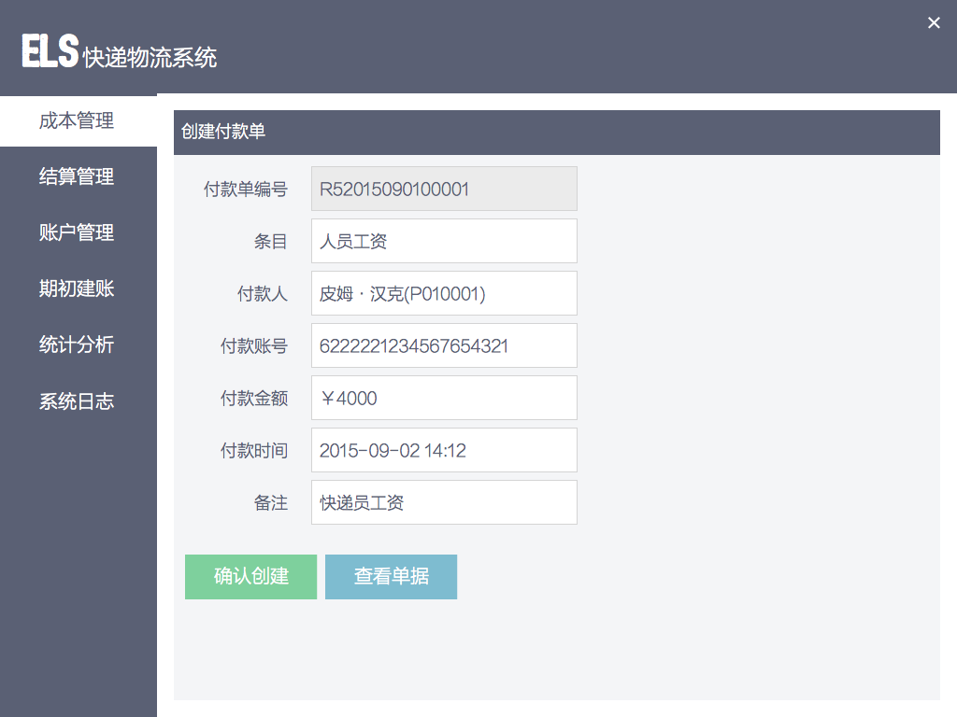

UI6.4财务人员-账户管理界面，当财务人员点击账户管理时，系统应显示账户管理界面。

界面图示为：

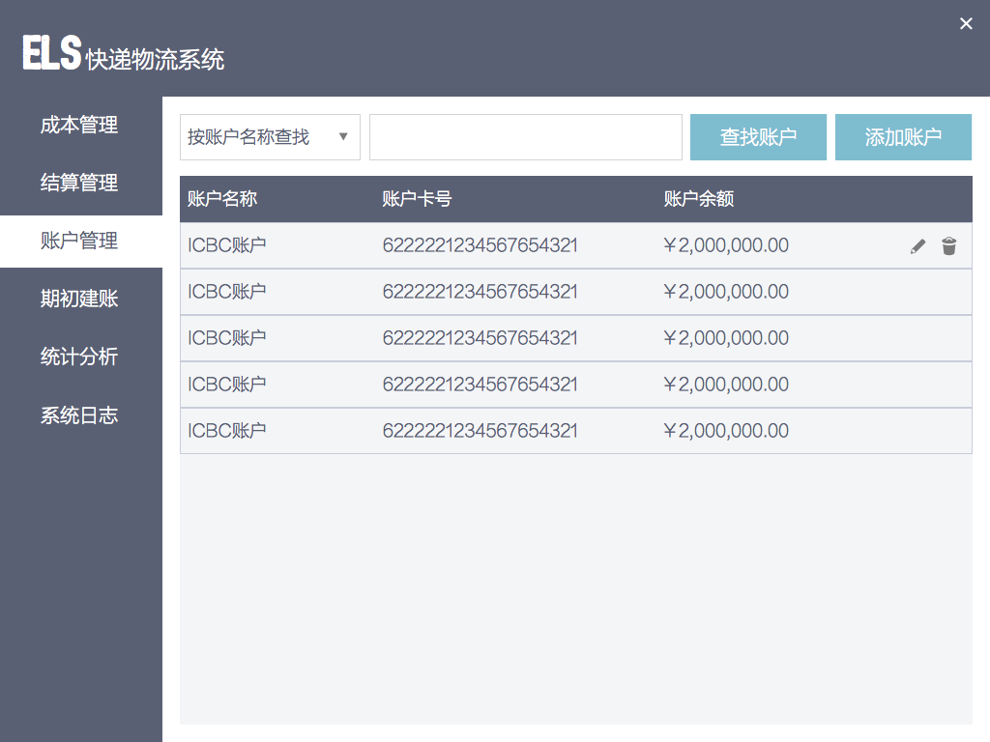

UI6.4.1财务人员-账户管理-添加账户界面，当财务人员点击添加账户时，系统应显示添加账户界面。

界面图示为：

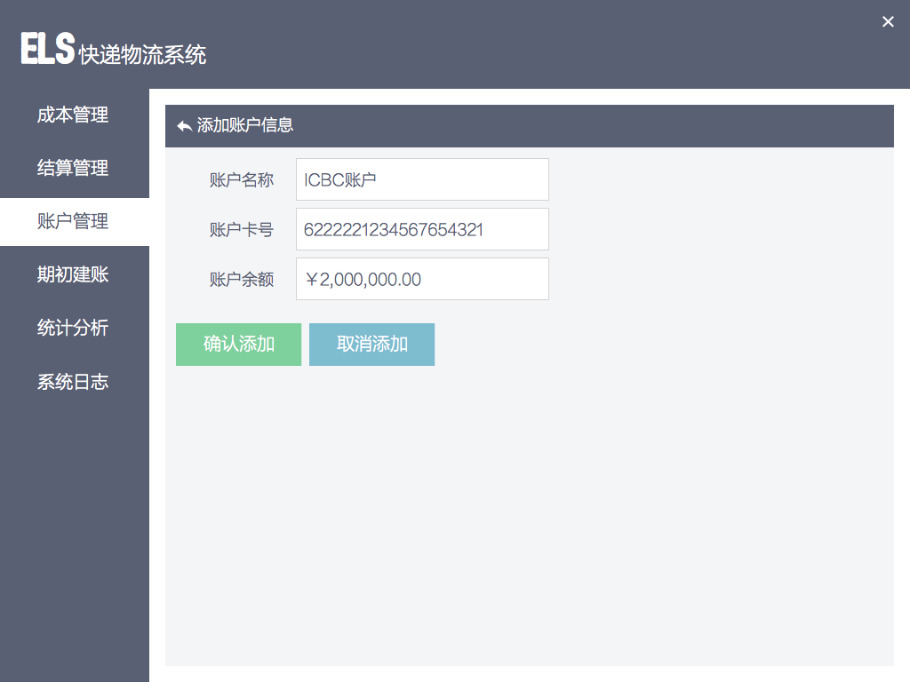

UI6.5财务人员-查看统计分析界面，当财务人员点击统计分析时，系统应显示统计分析界面。

界面图示为：

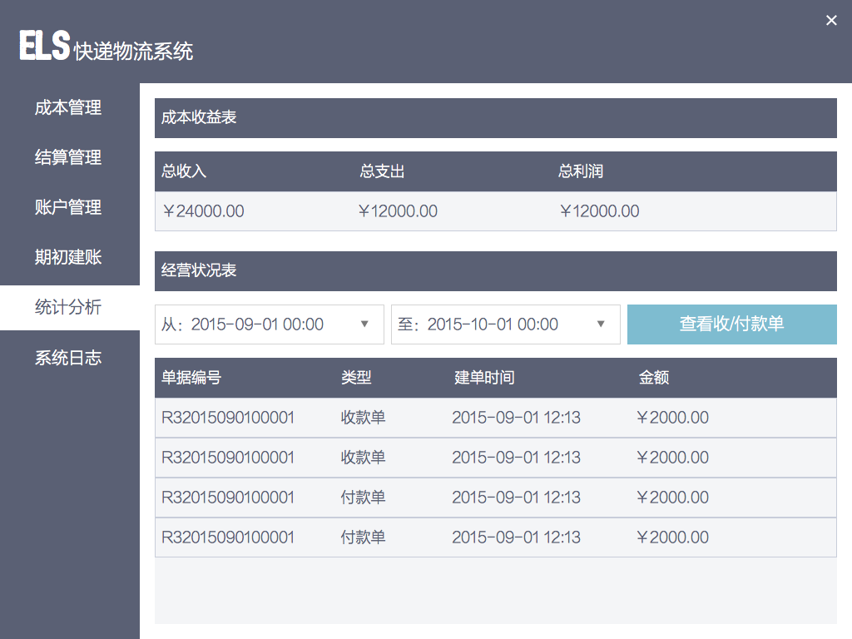

UI6.6财务人员-查看系统日志界面，当财务人员点击系统日志时，系统应显示系统日志界面。

界面图示为：

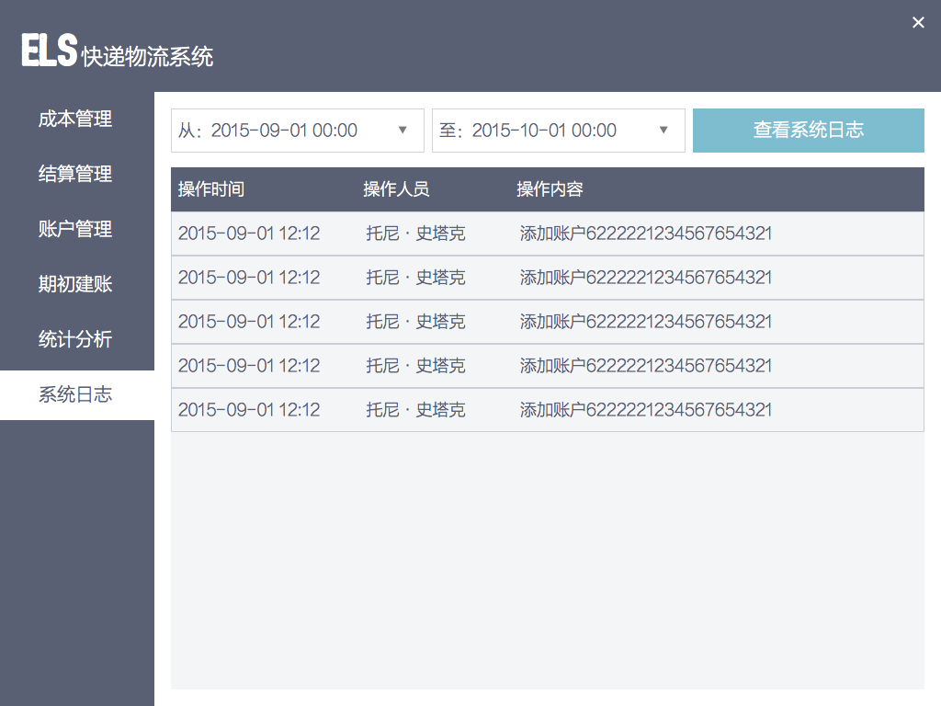

UI7总经理界面：系统应使用可视化图形界面，帮助总经理完成操作。

UI7.1总经理-机构管理界面，当总经理点击机构管理时，系统应显示机构管理界面。界面图示为：

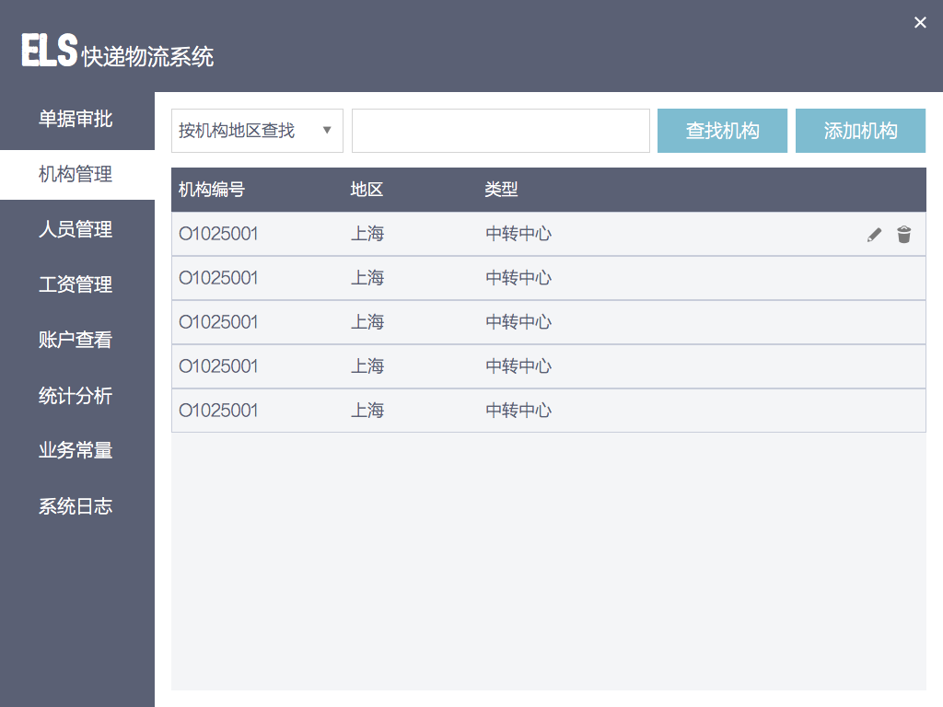

UI7.1.1总经理-机构管理-机构详细信息界面，当总经理点击机构详细信息时，系统应显示机构详细信息界面。

界面图示为：

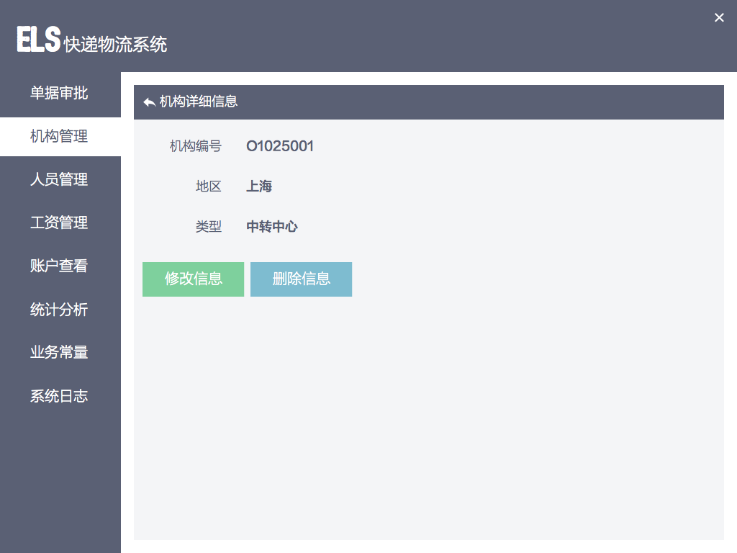

UI7.1.2总经理-机构管理-修改机构信息界面，当总经理点击修改机构信息时，系统应显示修改机构信息界面。

界面图示为：

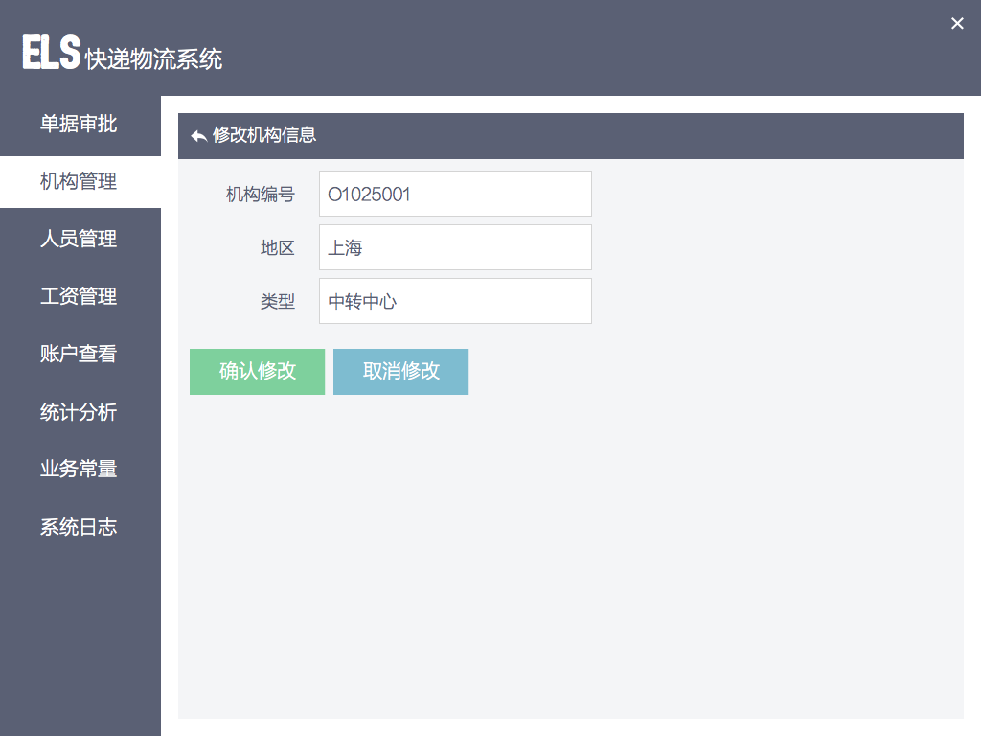

UI7.2总经理-工资管理界面，当总经理点击工资管理时，系统应显示工资管理界面。

界面图示为：

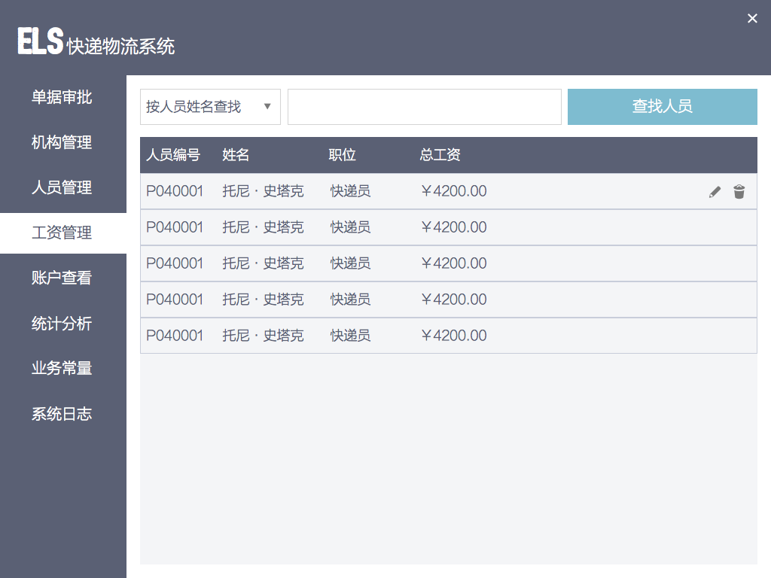

UI7.2.1总经理-工资管理-人员详细信息界面，当总经理点击人员详细信息时，系统应显示人员详细信息界面。

界面图示为：

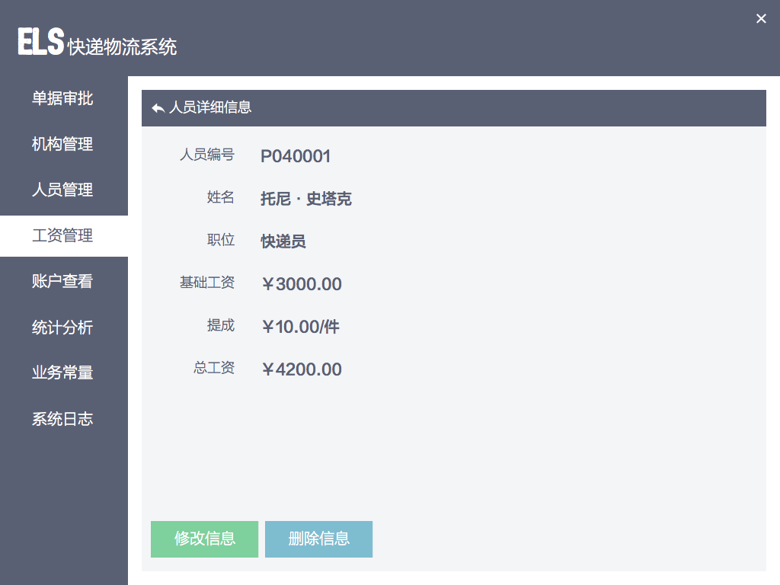

UI7.2.2总经理-工资管理-修改人员工资界面，当总经理点击修改人员工资时，系统应显示修改人员工资界面。

界面图示为：

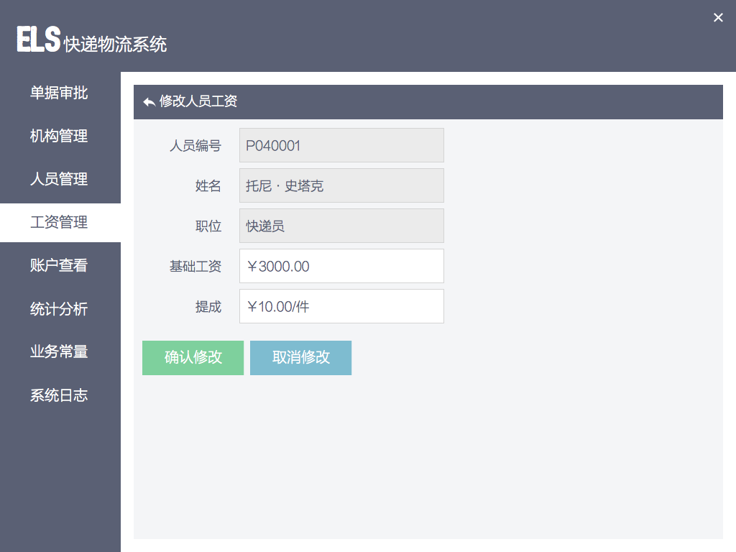

UI7.3总经理-业务常量界面，当总经理点击业务常量时，系统应显示业务常量界面。

界面图示为：

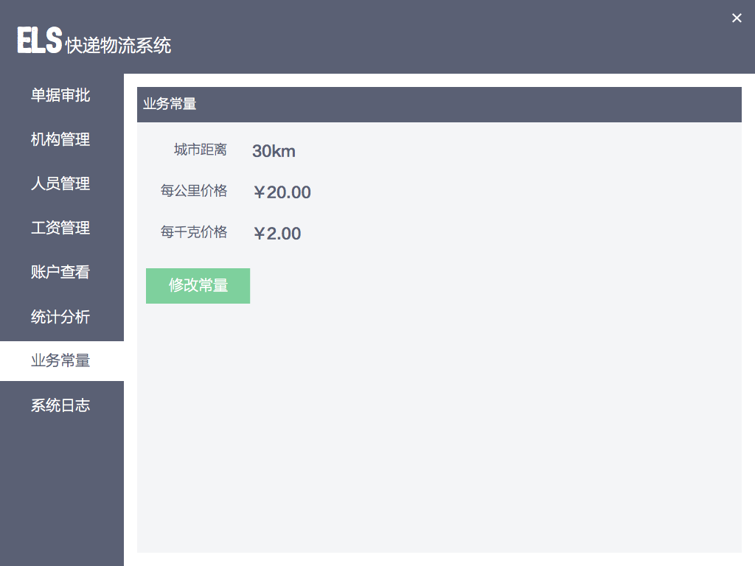

UI7.3.1总经理-业务常量-修改常量界面，当总经理点击修改常量时，系统应显示修改常量界面。

界面图示为：

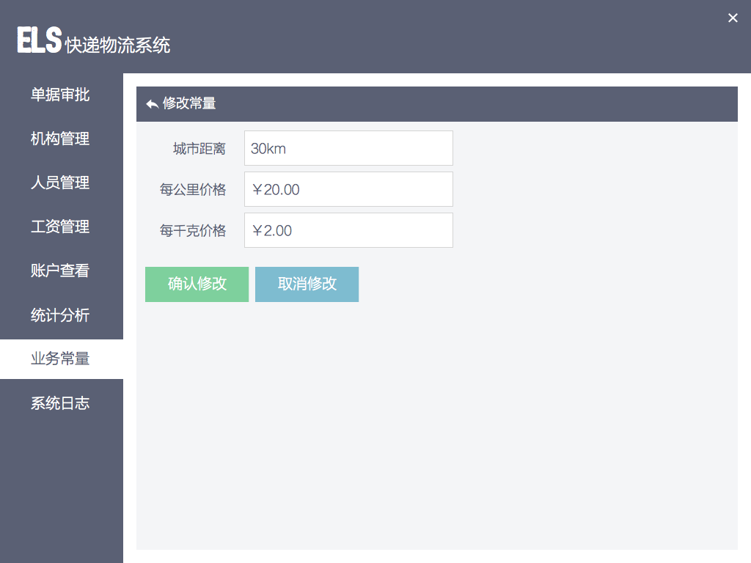

UI7.4总经理-审批单据界面，当总经理点击审批单据时，系统应显示审批单据界面。

界面图示为：

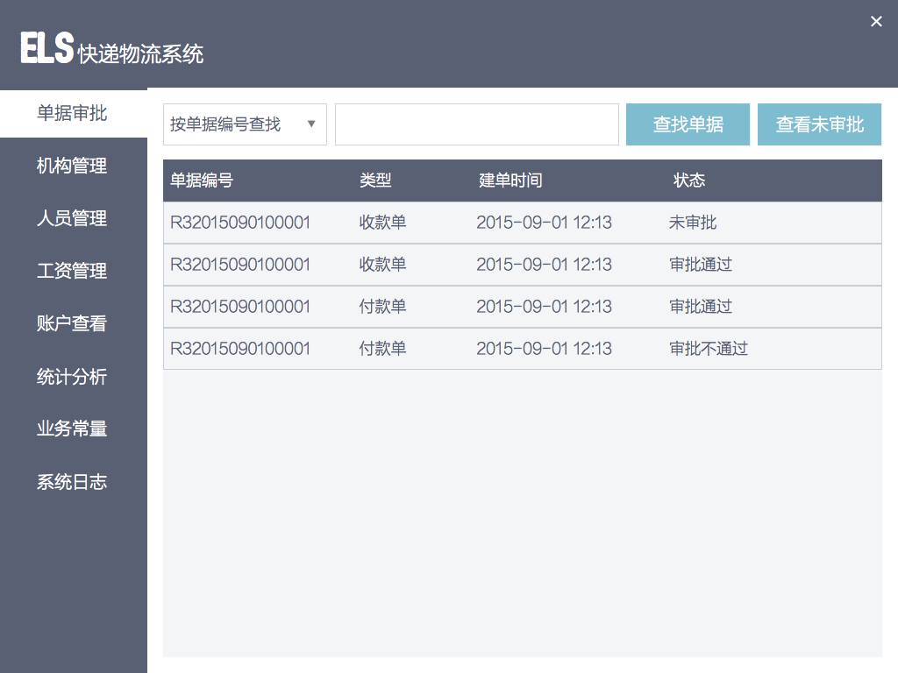

UI7.4.1总经理-审批单据-单据详细信息界面，当总经理点击单据详细信息时，系统应显示单据详细信息界面。

界面图示为：

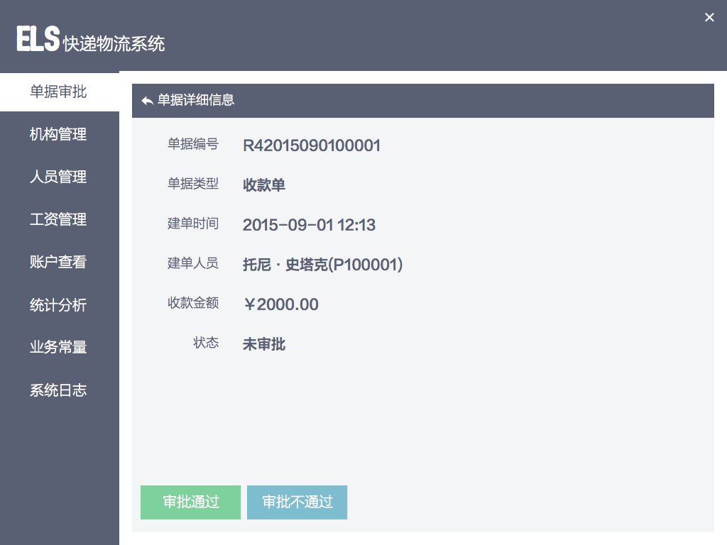

UI7.5总经理-人员管理界面，当总经理点击人员管理时，系统应显示人员管理界面。

界面图示为：

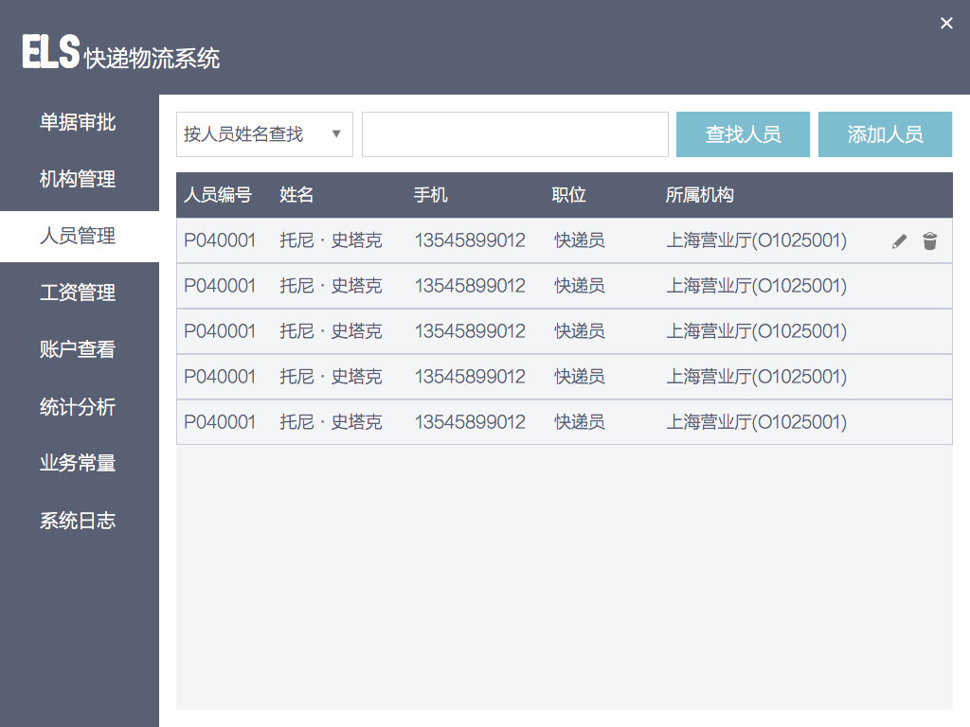

UI7.5.1总经理-人员管理-人员详细信息界面，当总经理点击人员详细信息时，系统应显示人员详细信息界面。

界面图示为：

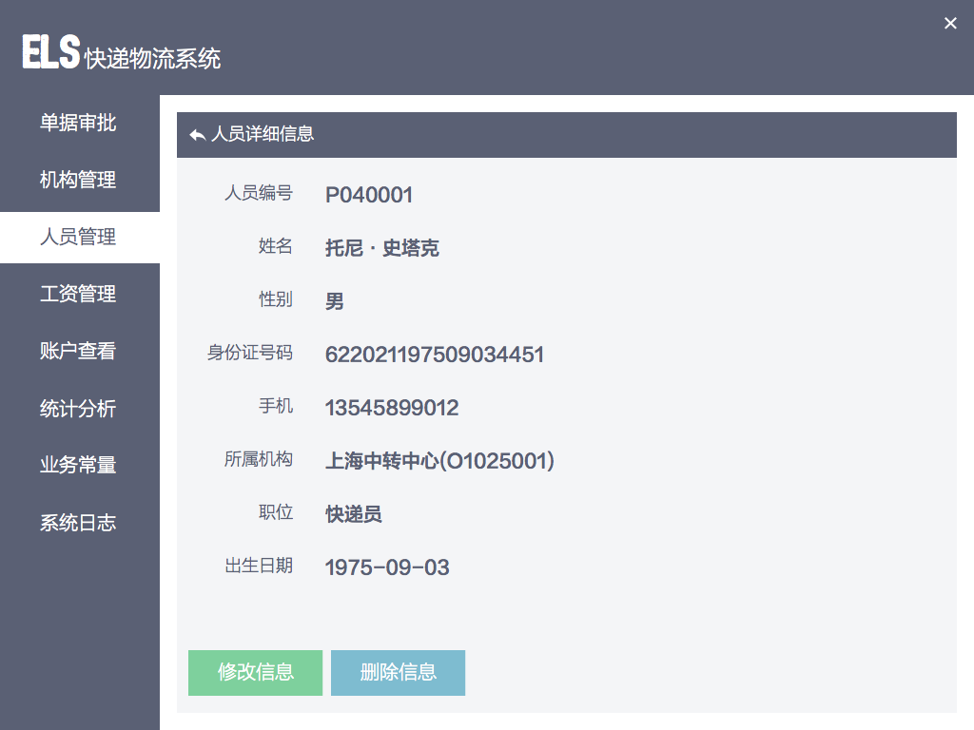

UI7.5.2总经理-人员管理-修改人员信息界面，当总经理点击修改人员信息时，系统应显示修改人员信息界面。

界面图示为：

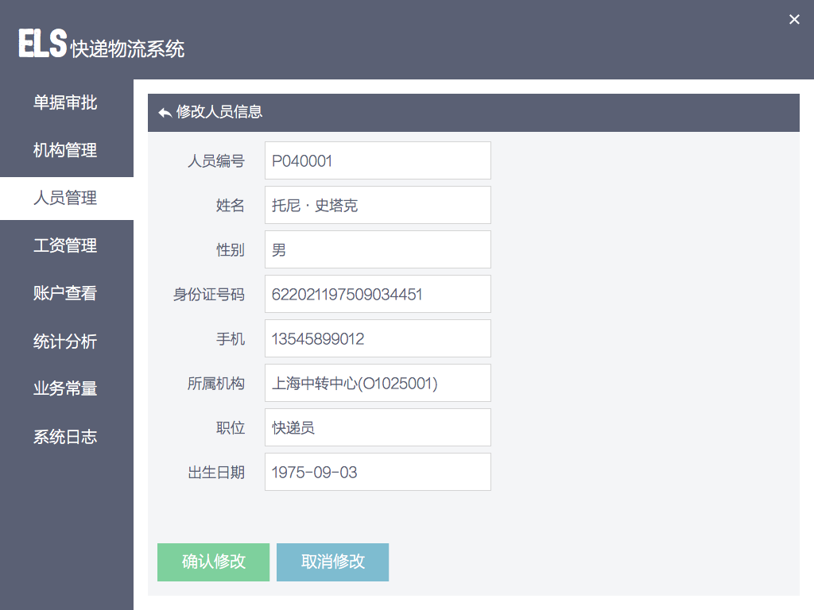

* 1. 功能需求
     1. 用例1揽收快件
        1. 特性描述

经过验证的快递员将寄件人的寄件申请信息输入系统的一个过程。

优先级=高

* + - 1. 刺激/响应序列

刺激：快递员请求揽收快件功能

响应：系统显示订单信息输入界面

刺激：快递员输入订单信息。

响应：系统显示费用与预期到达时间。

刺激：快递员确认支付。

响应：系统打印订单，显示订单记录成功。

* + - 1. 相关功能需求

|  |  |
| --- | --- |
| ReceiveExpress.Start  ReceiveExpress.Start.Show | 系统允许快递员申请新建一份订单  系统显示待输入的订单 |
| ReceiveExpress.Input  ReceiveExpress.Input.Null  ReceiveExpress.Input.Invaild  ReceiveExpress.Input.Confirm  ReceiveExpress.Input.Cancel | 系统允许快递员输入订单信息，详见ReceiveExpress.Info  系统显示快递员输入订单信息的内容有空白  系统显示快递员输入订单信息的内容格式不正确，并指出具体位置  系统允许快递员确认输入的订单信息无误  系统允许快递员取消输入订单的操作，详见ReceiveExpress.End.Cancel |
| ReceiveExpress.Info.Sender  ReceiveExpress.Info.Reciplent  ReceiveExpress.Info.Goods  ReceiveExpress.Info.Choose  ReceiveExpress.Info.Package  ReceiveExpress.Info.Number | 系统允许快递员输入寄件人姓名、住址、单位、联系方式  系统允许快递员输入收件人姓名、住址、单位、联系方式  系统允许快递员输入货物信息，包括原件数、实际重量、体积、内件名  系统允许快递员选择快递类型（经济、标准、特快）  系统允许快递员选择快递的包装费用  系统允许快递员输入订单条形码（10位数字） |
| ReceiveExpress.Show  ReceiveExpress.Show.Confirm  ReceiveExpress.Show.Cancel | 在系统显示费用和预期到达时间  系统允许快递员确认寄件人已支付费用  系统允许快递员取消支付操作，详见ReceiveExpress.End.Cancel |
| ReceiveExpress.Update  ReceiveExpress.Update.Show  ReceiveExpress.Update.Confirm | 系统记录新的订单信息  系统显示记录订单成功  系统允许快递员确认操作完成，详见ReceiveExpress.End.Confirm |
| ReceiveExpress.End  ReceiveExpress.End.Confirm  ReceiveExpress.End.Cancel  ReceiveExpress.End.Timeout | 系统允许快递员结束揽收快件的任务  系统允许快递员在结束任务之后，系统更新数据，，返回功能选择界面  系统允许快递员在结束任务之前退出任务，系统不更新数据，，返回功能选择界面  在任务开始两个小时之后还没有接到快递员请求时，系统取消任务 |

* + 1. 用例2派发快件
       1. 特性描述

快递员派送快递后输入收货信息的过程。

优先级=高

* + - 1. 刺激/响应序列

刺激：快递员请求派送快件功能

响应：系统显示收件信息输入界面

刺激：快递员输入订单编号。

响应：系统显示订单信息与状态。

刺激：快递员输入收件人姓名、收件时间到系统中。

响应：系统显示更新订单信息成功。

* + - 1. 相关功能需求

|  |  |
| --- | --- |
| DeliverExpress.Start  DeliverExpress.Start.Show | 系统允许快递员申请填写派件信息  系统显示订单编号输入界面 |
| DeliverExpress.GetInfo.Input  DeliverExpress.GetInfo.Show  DeliverExpress.GetInfo.Null  DeliverExpress.GetInfo.Invaild  DeliverExpress.GetInfo.NotFound  DeliverExpress.GetInfo.End | 系统允许快递员输入订单编号  在快递员输入订单编号之后，系统显示订单信息与状态  系统显示输入订单编号为空  系统显示输入订单编号格式错误  系统显示查无此订单  系统允许快递员取消派件操作，详见DeliverExpress.End.Cancel |
| DeliverExpress.Input  DeliverExpress.Input.Null  DeliverExpress.Input.Invaild  DeliverExpress.Input.Confirm  DeliverExpress.Input.Back  DeliverExpress.Input..Cancel | 系统允许快递员输入收件信息，包括收件人姓名、收件日期  系统显示输入的收件信息内容含有空白  系统显示输入的收件信息格式不正确，并指出具体位置  系统允许快递员确认输入的收件信息无误  系统允许快递员取消输入操作并返回信息查看界面  系统允许快递员取消派件操作，详见DeliverExpress.End.Cancel |
| DeliverExpress.Update  DeliverExpress.Update.Success  DeliverExpress.Update.Confirm | 在快递员确认输入的信息无误后，系统更新订单信息与状态  系统显示更新订单信息与状态成功  系统允许快递员在确认更新成功，详见DeliverExpress.End.Confirm |
| DeliverExpress.End  DeliverExpress.End.Confirm  DeliverExpress.End.Cancel  DeliverExpress.End.Timeout | 系统允许快递员结束派送快件的任务  系统允许快递员在结束任务之后，系统更新数据，返回功能选择界面  系统允许快递员在结束任务之前退出任务，系统不更新数据，返回功能选择界面  在任务开始两个小时之后还没有接到快递员请求时，系统取消任务 |

* + 1. 用例3查询订单
       1. 特性描述

快递员（寄件人）通过订单号查询订单的货运状态与历史轨迹。

优先级=低

* + - 1. 刺激/响应序列

刺激：快递员申请查询订单

响应：系统显示订单编号输入界面

刺激：快递员（寄件人）输入订单编号。

响应：系统显示订单的货运状态与历史轨迹。

* + - 1. 相关功能需求

|  |  |
| --- | --- |
| InquireOrder.Start  InquireOrder.Start.Show | 系统允许快递员申请查询订单  系统显示订单编号输入界面 |
| InquireOrder.Input  InquireOrder.Input.Null  InquireOrder.Input.Invail  InquireOrder.Input.Notfound  InquireOrder.Input.Confirm  InquireOrder.Input.Cancel | 系统允许查询者输入订单编号  系统显示订单编号内容为空白  系统显示查询者输入的订单内容格式不正确  系统显示查无此订单  系统允许查询者确认订单编号输入无误  系统允许查询者取消查询操作,返回功能选择界面,详见DeliverExpress.End.Cancel |
| InquireOrder.Show  InquireOrder.Show.Confirm  InquireOrder.Show.Next | 在查询者确认订单号无误后，显示该订单的货运状态和历史轨迹  在完成查询操作后，系统允许查询者返回功能选择界面, 详见DeliverExpress.End.Confirm  系统允许查询者返回查询界面查询下个订单 |
| InquireOrder.End  InquireOrder.End.Confirm  InquireOrder.End.Cancel  InquireOrder.End.Timeout | 系统允许查询者结束查询订单的任务  系统允许查询者在结束任务之后，返回功能选择界面  系统允许查询者在结束任务之前退出任务，返回功能选择界面  在任务开始两个小时之后还没有接到查询者请求时，系统取消任务 |

* + 1. 用例4车辆装车管理
       1. 特性描述

经过识别和授权的营业厅业务员，进行货物分拣和装车处理，并在系统中录入装车单。

优先级=高

* + - 1. 刺激/响应序列

刺激：营业厅业务员申请录入装车单。

响应：系统创建并显示待填写的装车单。

刺激：营业厅业务员输入相关信息。

响应：系统显示已填信息。

刺激：营业厅业务员确认相关信息。

响应：系统显示操作成功，并返回。

* + - 1. 相关功能需求

|  |  |
| --- | --- |
| Load.Start  Load.Start.GetRequire  Load.Start.Cancel  Load.Start.Show | 系统开始装车业务  当业务员申请录入装车单时，系统标识已得到申请  当业务员取消录入时，系统取消录入操作  系统显示新的装车单表 |
| Load.Input  Load.Input.Info  Load.Input.Info.Null  Load.Input.Info.Invalid  Load.Input.Show  Load.Input.Confirm  Load.Input.Retry  Load.Input.Save | 系统应该允许业务员进行录入操作  系统允许业务员输入装车信息  当业务员没有输入信息时，系统提示输入信息空白  当业务员输入信息非法时，系统提示输入信息非法  系统显示输入的信息  当业务员确认输入信息，系统显示录入成功  当业务员需要重新输入信息时，系统允许重新进行录入操作，参见Load.Input  系统保存输入的信息 |
| Load.End  Load.End.Save  Load.End.Confirm  Load.End.Return | 系统结束业务操作  系统保存装车单  当业务员确认退出时，系统标识已确认退出  系统返回上一级 |
| Load.Timeout | 2小时无操作，系统自动退出 |

* + 1. 用例5接收货物
       1. 特性描述

经识别和授权的营业厅业务员在其他营业厅或中转中心送达货物时，收货并生成营业厅到达单。

优先级=高

* + - 1. 刺激/响应序列

刺激：营业厅业务员申请录入营业厅到达单。

响应：系统创建并显示待填写的到达单。

刺激：营业厅业务员输入相关信息。

响应：系统显示已填信息。

刺激：营业厅业务员确认信息。

响应：系统显示操作成功，并返回。

* + - 1. 相关功能需求

|  |  |
| --- | --- |
| Receive.Start  Receive.Start.GetRequire  Receive.Start.Cancel  Receive.Start.Show | 系统开始收货业务  当业务员申请录入营业厅到达单时，系统标识得到申请  当业务员取消录入时，系统取消收货业务  系统显示新的到达单表 |
| Receive.Input  Receive.Input.Info  Receive.Input.Info.Null  Receive.Input.Info.Invalid  Receive.Input.Show  Receive.Input.Confirm  Receive.Input.Retry  Receive.Input.Save | 系统允许业务员进行录入操作  系统允许业务员输入货物到达信息  系统提示输入信息空白  系统提示输入信息非法  系统显示输入的信息  当业务员确认输入信息时，系统显示录入成功  当业务员需要重新输入信息时，系统允许业务员重新进行录入操作，参见Receive.Input  系统保存输入的信息 |
| Receive.End  Receive.End.Save  Receive.End.Confirm  Receive.End.Return | 系统结束业务操作  系统保存营业厅到达单  当业务员确认退出时，系统标识已确认退出  系统返回上一级 |
| Receive.Timeout | 2小时无操作，系统自动退出 |

* + 1. 用例6发出货物
       1. 特性描述

经识别和授权的营业厅业务员，在营业厅接收到货物后，正确地派件，并生成派件单。

优先级=高

* + - 1. 刺激/响应序列

刺激：营业厅业务员申请录入营业厅到达单。

响应：系统创建并显示待填写的到达单。

刺激：营业厅业务员输入相关信息。

响应：系统显示已填信息。

刺激：营业厅业务员确认信息。

响应：系统显示操作成功，并返回。

* + - 1. 相关功能需求

|  |  |
| --- | --- |
| Deliver.Start  Deliver.Start.GetRequire  Deliver.Start.Cancel  Deliver.Start.Show | 系统开始派件业务  当业务员申请录入营业厅派件单时，系统标识得到申请  当业务员取消录入时，系统取消派件业务  系统显示新的派件单表 |
| Deliver.Input  Deliver.Input.Info  Deliver.Input.Info.Null  Deliver.Input.Info.Invalid  Deliver.Input.Show  Deliver.Input.Confirm  Deliver.Input.Retry  Deliver.Input.Save | 系统允许业务员进行录入操作  系统允许业务员输入货物信息  系统提示输入信息空白  系统提示输入信息非法  系统显示输入的信息  当业务员确认输入信息时，系统显示录入成功  当业务员需要重新输入信息时，系统允许业务员重新进行录入操作，参见Deliver.Input  系统保存输入的信息 |
| Deliver.End  Deliver.End.Save  Deliver.End.Confirm  Deliver.End.Return | 系统结束业务操作  系统保存派件单  当业务员确认退出时，系统标识已确认退出  系统返回上一级 |
| Deliver.Timeout | 2小时无操作，系统自动退出 |

* + 1. 用例7车辆信息管理
       1. 特性描述

经识别和授权的营业厅业务员，对车辆信息进行增、删、改、查的维护操作。

优先级=低

* + - 1. 刺激/响应序列

刺激：营业厅业务员选择查看指定车辆。

响应：系统显示全部车辆列表。

刺激：营业厅业务员选择指定车辆。

响应：系统显示指定车辆详细信息。

刺激：营业厅业务员完成查看操作。

响应：系统显示操作完成并返回。

刺激：营业厅业务员选择删除指定车辆信息。

响应：系统显示全部车辆信息。

刺激：营业厅业务员选择指定车辆。

响应：系统显示相关信息，并允许业务员操作。

刺激：营业厅业务员选择删除车辆信息。

响应：系统提示是否确认删除。

刺激：营业厅业务员选择确认删除。

响应：系统显示操作完成并返回。

刺激：营业厅业务员向系统申请增加车辆信息。

响应：系统显示新车辆信息表。

刺激：营业厅业务员填写相关信息。

响应：系统显示已填信息。

刺激：营业厅业务员确认增加信息。

响应：系统保存车辆信息，并显示操作完成，并返回。

刺激：营业厅业务员向系统申请修改车辆信息。

响应：系统显示全部车辆列表。

刺激：营业厅业务员选择指定车辆。

响应：系统显示指定车辆详细信息，并允许业务员修改。

刺激：营业厅业务员修改相应信息。

响应：系统显示修改后车辆信息。

刺激：营业厅业务员确认修改后信息。

响应：系统显示修改成功并返回。

* + - 1. 相关功能需求

|  |  |
| --- | --- |
| CarInfo.Start  CarInfo.Start.Cancel | 系统开始车辆信息管理操作  当业务员取消操作时，系统取消管理操作 |
| CarInfo.View  CarInfo.View.GetRequire  CarInfo.View.Cancel  CarInfo.View.ShowAll  CarInfo.View.Choose  CarInfo.View.Choose.Null  CarInfo.View.Choose.Invalid  CarInfo.View.Show  CarInfo.View.Show.Null  CarInfo.View.Confirm  CarInfo.View.Modify  CarInfo.View.Del  CarInfo.View.Add  CarInfo.View.Return | 系统允许业务员进行查看车辆信息操作  当业务员申请查看车辆信息时，系统标识得到请求  当业务员取消查看操作时，系统取消查看操作  系统显示全部车辆列表  系统允许营业厅业务员输入车辆代号选择指定车辆  系统提示输入为空  系统提示输入非法  系统显示指定车辆信息，但不允许业务员修改  系统提示指定车辆不存在  当业务员确认车辆信息时，系统标识已确认信息  当业务员需要修改车辆信息，系统允许业务员进行修改操作，参见CarInfo.Modify  当业务员需要删除车辆信息，系统允许业务员进行删除操作，参见CarInfo.Del  业务员需要增加车辆信息，系统允许业务员进行增加操作，参见CarInfo.Add  系统显示操作完成，并返回 |
| CarInfo.Del  CarInfo.Del.GetRequire  CarInfo.Del.Cancel  CarInfo.Del.ShowAll  CarInfo.Del.Choose  CarInfo.Del.Show  CarInfo.Del.Show.Null  CarInfo.Del.Del  CarInfo.Del.IsSure  CarInfo.Del.Confirm  CarInfo.Del.Revoke  CarInfo.Del.View  CarInfo.Del.Return | 系统允许业务员进行删除车辆信息的操作  当业务员申请进行删除操作，系统标识已得到申请  当业务员取消操作时，系统取消删除操作  系统显示全部车辆列表  系统允许业务员输入车辆代号选择指定车辆  系统显示指定车辆信息，并允许操作  系统提示指定车辆不存在  系统允许业务员选择删除指定车辆  系统询问是否真的删除  当业务员确认删除时，系统标识已确认删除  系统允许业务员撤销删除操作  当业务员选择查看车辆信息时，系统允许业务员进行查看操作，参见CarInfo.View  系统显示操作完成，并返回 |
| CarInfo.Add  CarInfo.Add.GetRequire  CarInfo.Add.Cancel  CarInfo.Add.ShowNew  CarInfo.Add.Input  CarInfo.Add.Input.Null  CarInfo.Add.Input.Invalid  CarInfo.Add.Show  CarInfo.Add.Confirm  CarInfo.Add.Retry  CarInfo.Add.Save  CarInfo.Add.View  CarInfo.Add.Return | 系统运行进行增加车辆信息操作  当业务员申请增加车辆信息时，系统标识已得到申请  当业务员取消操作时，系统取消增加操作  系统显示新的车辆信息表  系统允许业务员输入车辆信息  系统提示输入信息为空  系统提示输入信息无效  系统显示已填信息  当业务员确认已填信息时，系统标识已确认信息  当业务员需要重新进行增加操作时，系统允许业务员重新进行增加操作，参见CarInfo.Add  系统保存车辆信息  当业务员需要进行查看操作，系统允许业务员进行查看操作，参见CarInfo.View  系统显示操作完成，并返回 |
| CarInfo.Modify  CarInfo.Modify.GetRequire  CarInfo.Modify.Cancel  CarInfo.Modify.ShowAll  CarInfo.Modify.Choose  CarInfo.Modify.Show  CarInfo.Modify.Show.Null  CarInfo.Modify.Mod  CarInfo.Modify.Mod.Invalid  CarInfo.Modify.Save  CarInfo.Modify.Confirm  CarInfo.Modify.Retry  CarInfo.Modify.View  CarInfo.Modify.Return | 系统允许进行车辆信息修改操作  当业务员申请修改车辆信息时，系统标识已得到申请。  当业务员取消操作时，系统取消修改操作  系统显示全部车辆列表  系统允许业务员选择指定车辆  系统显示指定车辆信息，并允许业务员修改  系统提示指定车辆不存在  系统允许业务员修改相应信息  系统提示输入信息非法  系统保存修改后信息  当业务员确认信息时，系统标识已确认信息  当业务员需要重新进行修改操作时，系统允许重新进行修改操作，参见  CarInfo.Modify  当业务员进行查看操作时，系统允许业务员进行查看操作，参见CarInfo.View  系统显示操作完成并返回 |
| CarInfo.Timeout | 2小时无操作，系统自动返回 |

* + 1. 用例8司机信息管理
       1. 特性描述

经识别和授权的营业厅业务员，对司机信息进行增、删、改、查的维护操作。

优先级=低

* + - 1. 刺激/响应序列

刺激：营业厅业务员选择查看指定司机。

响应：系统显示全部司机列表。

刺激：营业厅业务员选择指定司机。

响应：系统显示指定司机详细信息。

刺激：营业厅业务员完成查看操作。

响应：系统显示操作完成并返回。

刺激：营业厅业务员选择删除指定司机信息。

响应：系统显示全部司机信息。

刺激：营业厅业务员选择指定司机。

响应：系统显示相关信息，并允许业务员操作。

刺激：营业厅业务员选择删除司机信息。

响应：系统提示是否确认删除。

刺激：营业厅业务员选择确认删除。

响应：系统显示操作完成并返回。

刺激：营业厅业务员向系统申请增加司机信息。

响应：系统显示新司机信息表。

刺激：营业厅业务员填写相关信息。

响应：系统显示已填信息。

刺激：营业厅业务员确认增加信息。

响应：系统保存司机信息，并显示操作完成，并返回。

刺激：营业厅业务员向系统申请修改司机信息。

响应：系统显示全部司机列表。

刺激：营业厅业务员选择指定司机。

响应：系统显示指定司机详细信息，并允许业务员修改。

刺激：营业厅业务员修改相应信息。

响应：系统显示修改后司机信息。

刺激：营业厅业务员确认修改后信息。

响应：系统显示修改成功并返回。

* + - 1. 相关功能需求

|  |  |
| --- | --- |
| DriverInfo.Start  DriverInfo.Start.Cancel | 系统开始司机信息管理操作  当业务员取消操作时，系统取消管理操作 |
| DriverInfo.View  DriverInfo.View.GetRequire  DriverInfo.View.Cancel  DriverInfo.View.ShowAll  DriverInfo.View.Choose  DriverInfo.View.Choose.Null  DriverInfo.View.Choose.Invalid  DriverInfo.View.Show  DriverInfo.View.Show.Null  DriverInfo.View.Confirm  DriverInfo.View.Modify  DriverInfo.View.Del  DriverInfo.View.Add  DriverInfo.View.Return | 系统允许业务员进行查看司机信息操作  当业务员申请查看司机信息时，系统标识得到请求  当业务员取消查看操作时，系统取消查看操作  系统显示全部司机列表  系统允许营业厅业务员输入司机代号选择指定司机  系统提示输入为空  系统提示输入非法  系统显示指定司机信息，但不允许业务员修改  系统提示指定司机不存在  当业务员确认司机信息时，系统标识已确认信息  当业务员需要修改司机信息，系统允许业务员进行修改操作，参见DriverInfo.Modify  当业务员需要删除司机信息，系统允许业务员进行删除操作，参见DriverInfo.Del  业务员需要增加司机信息，系统允许业务员进行增加操作，参见DriverInfo.Add  系统显示操作完成，并返回 |
| DriverInfo.Del  DriverInfo.Del.GetRequire  DriverInfo.Del.Cancel  DriverInfo.Del.ShowAll  DriverInfo.Del.Choose  DriverInfo.Del.Show  DriverInfo.Del.Show.Null  DriverInfo.Del.Del  DriverInfo.Del.IsSure  DriverInfo.Del.Confirm  DriverInfo.Del.Revoke  DriverInfo.Del.View  DriverInfo.Del.Return | 系统允许业务员进行删除司机信息的操作  当业务员申请进行删除操作，系统标识已得到申请  当业务员取消操作时，系统取消删除操作  系统显示全部司机列表  系统允许业务员输入司机代号选择指定司机  系统显示指定司机信息，并允许操作  系统提示指定司机不存在  系统允许业务员选择删除指定司机  系统询问是否真的删除  当业务员确认删除时，系统标识已确认删除  系统允许业务员撤销删除操作  当业务员选择查看司机信息时，系统允许业务员进行查看操作，参见CarInfo.View  系统显示操作完成，并返回 |
| DriverInfo.Add  DriverInfo.Add.GetRequire  DriverInfo.Add.Cancel  DriverInfo.Add.ShowNew  DriverInfo.Add.Input  DriverInfo.Add.Input.Null  DriverInfo.Add.Input.Invalid  DriverInfo.Add.Show  DriverInfo.Add.Confirm  DriverInfo.Add.Retry  DriverInfo.Add.Save  DriverInfo.Add.View  DriverInfo.Add.Return | 系统运行进行增加司机信息操作  当业务员申请增加司机信息时，系统标识已得到申请  当业务员取消操作时，系统取消增加操作  系统显示新的司机信息表  系统允许业务员输入司机信息  系统提示输入信息为空  系统提示输入信息无效  系统显示已填信息  当业务员确认已填信息时，系统标识已确认信息  当业务员需要重新进行增加操作时，系统允许业务员重新进行增加操作，参见DriverInfo.Add  系统保存司机信息  当业务员需要进行查看操作，系统允许业务员进行查看操作，参见DriverInfo.View  系统显示操作完成，并返回 |
| DriverInfo.Modify  DriverInfo.Modify.GetRequire  DriverInfo.Modify.Cancel  DriverInfo.Modify.ShowAll  DriverInfo.Modify.Choose  DriverInfo.Modify.Show  DriverInfo.Modify.Show.Null  DriverInfo.Modify.Mod  DriverInfo.Modify.Mod.Invalid  DriverInfo.Modify.Save  DriverInfo.Modify.Confirm  DriverInfo.Modify.Retry  DriverInfo.Modify.View  DriverInfo.Modify.Return | 系统允许进行司机信息修改操作  当业务员申请修改司机信息时，系统标识已得到申请  当业务员取消操作时，系统取消修改操作  系统显示全部司机列表  系统允许业务员选择指定司机  系统显示指定司机信息，并允许业务员修改  系统提示指定司机不存在  系统允许业务员修改相应信息  系统提示输入信息非法  系统保存修改后信息  当业务员确认信息时，系统标识已确认信息  当业务员需要重新进行修改操作时，系统允许重新进行修改操作，参见DriverInfo.Modify  当业务员进行查看操作时，系统允许业务员进行查看操作，参见DriverInfo.View  系统显示操作完成并返回 |
| DriverInfo.Timeout | 2小时无操作，系统自动返回 |

* + 1. 用例9建立收款单
       1. 特性描述

经识别和授权后的营业厅业务员，需根据当天快递员收到的快递费建立当天的收款单。

优先级=高

* + - 1. 刺激/响应序列

刺激：营业厅业务员申请录入收款单。

响应：系统显示新的收款单。

刺激：营业厅业务员申请录入单个收款项。

响应：系统显示新的收款项。

刺激：营业厅业务员输入收款信息。

响应：系统显示已填信息，并保存。

刺激：营业厅业务员确认相关信息。

响应：系统显示操作完成并返回。

* + - 1. 相关功能需求

|  |  |
| --- | --- |
| BillCreate.Start  BillCreate.Start.GetRequire  BillCreate.Start.Cancel  BillCreate.Start.Show | 系统开始建立收款单操作  当业务员申请建立新的收款单时，系统标识已得到申请  当业务员取消操作时，系统取消建立收款单操作  系统显示新的收款单，并允许业务员操作 |
| BillCreate.Input  BillCreate.Input.InfoSingle  BillCreate.Input.InfoSingle.Null  BillCreate.Input.InfoSingle.Invalid  BillCreate.Input.Show  BillCreate.Input.InfoAll  BillCreate.Input.InfoAll.Invalid  BillCreate.Input.NewOne  BillCreate.Input.DelOne  BillCreate.Input.Confirm  BillCreate.Input.Save  BillCreate.Input.Retry | 系统允许业务员输入收款单信息  系统允许业务员输入单项收款信息  系统提示输入单项信息为空  系统提示输入单项信息非法  系统显示已填信息  系统允许业务员输入整个收款单信息  系统提示整个收款单信息有非法地方  系统新建收款单项，并允许业务员操作  系统允许业务员删除一个收款单项  当业务员确认收款单项时，系统标识已确认收款单项  系统保存填好的收款单项  当业务员需要重新输入信息时，系统允许业务员重新进行输入操作，参见BillCreate.Input |
| BillCreate.End  BillCreate.End.Save  BillCreate.End.Confirm  BillCreate.End.Return | 操作结束  系统保存整个收款单  当业务员确认整个收款单无误时，系统标识已确认信息。  系统显示操作完成并返回 |
| BillCreate.Timeout | 2小时内无操作，系统自动返回 |

* + 1. 用例10快件装运管理
       1. 特性描述

每天的快件入库结束后，一个已被识别和授权的中转中心业务员开始快件装运管理，包括录入快件中转单或装车单。

优先级=高

* + - 1. 刺激/响应序列

刺激：中转中心业务员选择快件装运管理任务。

响应：系统显示选择生成中转单或装车单的界面。

刺激：中转中心业务员发出生成中转单请求。

响应：系统生成新的中转单并提示中转中心业务员输入中转单。

刺激：中转中心仓库管理员录入中转单。

响应：系统提示中转中心业务员确认中转单内容。

刺激：中转中心业务员确认中转单内容。

响应：系统生成并显示中转单生成成功。

刺激：中转中心业务员发出生成装车单请求。

响应：系统生成新的装车单并提示中转中心业务员输入装车单。

刺激：中转中心仓库管理员录入装车单。

响应：系统提示中转中心业务员确认装车单内容。

刺激：中转中心业务员确认装车单内容。

响应：系统生成并显示装车单生成成功。

* + - 1. 相关功能需求

|  |  |
| --- | --- |
| Transport.Require  Transport.Choose | 系统允许中转中心业务员选择快件装运管理任务  系统显示选择生成中转单或装车单的界面 |
| Transport.Transfer  Transport.Transfer.Input  Transport.Transfer.Input.Confirm  Transport.Transfer.Input.Invalid  Transport.Transfer.Success | 系统允许中转中心业务员选择生成中转单请求  系统允许中转中心业务员在装运管理时录入中转单  系统允许中转中心业务员确认中转单输入内容  当中转中心业务员输入格式错误时，系统提示输入格式错误  系统生成中转单并显示生成成功 |
| Transport.Entrucking  Transport.Entrucking.Inpu  Transport.Entrucking.Input.Confirm  Transport.Entrucking,Input.Invalid  Transport.Entrucking.Success | 系统允许中转中心业务员选择生成装车单请求  系统根据中转中心业务员在装运管理时录入装车单  系统允许中转中心业务员确认装车单输入内容  当中转中心业务员输入格式错误时，系统提示输入格式错误  系统生成装车单并显示生成成功 |
| Transport.End  Transport.End.Cancel  Transport.End.Confirm  Transport.End.Timeout | 系统允许中转中心业务员退出快件装车管理任务  系统允许中转中心业务员取消退出  系统询问中转中心业务员是否确认退出  当快件装运管理2小时后没有任何操作，系统取消快件装运管理任务 |

* + 1. 用例11中转接收
       1. 特性描述

在快件被送达中转中心时，一个经过识别和授权的中转中心业务员开始进行快件的中转接收，完成快件信息的录入并生成中转中心到达单。

优先级=高

* + - 1. 刺激/响应序列

刺激：中转中心业务员选择中转接收任务。

响应：系统显示新的中转中心到达单并提示中转中心业务员录入单号。

刺激：中转中心业务员确认输入的快递单号。

响应：系统生成中转中心到达单并显示生成成功。

* + - 1. 相关功能需求

|  |  |
| --- | --- |
| Accept.Require  Accept.Hint | 系统应允许中转中心业务员选择中转接收任务  系统显示新的中转中心到达单并提示中转中心业务员录入单号 |
| Accept.Input  Accept.Input.Confirm  Accept.Input.Invalid | 系统应允许中转中心业务员在中转接受任务中输入快递单号  系统允许中转中心业务员确认输入的快递单号  当中转中心业务员输入格式错误时，系统提示输入格式错误 |
| Accept.Success | 系统生成中转中心到达单并显示生成成功 |
| Accept.End  Accept.End.Canel  Accept.End.Confirm  Accept.End.Timeout | 系统应允许中转中心业务员停止中转接收  系统允许中转中心业务员取消退出  系统允许中转中心业务员确认退出  在中转接收开始2小时后还没有任何操作时，系统取消中转接收任务 |

* + 1. 用例12入库管理
       1. 特性描述

在快件被送达中转中心并已生成中转中心到达单，一个经过识别和授权的中转中心业务员发出入库请求。一个经过识别和授权的中转中心仓库管理员接收请求开始快件入库，完成快件的核实、入库、仓库更新、入库单打印和必要情况下的库存调整。

优先级=高

* + - 1. 刺激/响应序列

刺激：中转中心业务员选择入库管理任务。

响应：系统将入库请求通知中转中心仓库管理员并显示发送成功。

刺激：中转中心仓库管理员选择输入快递单号。

响应：系统生成新的入库单并提示中转中心仓库管理员输入快递单号。

刺激：中转中心仓库管理员输入并确认快递单号。

响应：系统核实快件信息并显示核实结果。

刺激：中转中心业务员成功核实快件信息。

响应：系统根据所得快件类型自动查询该类型仓库是否有空余并显示空余。

刺激：中转中心仓库管理员批准入库。

响应：系统更新仓库信息并显示入库成功。

* + - 1. 相关功能需求

|  |  |
| --- | --- |
| In.Require  In.Require.Message  In.Require.Success  In.Require.Input  In.Require.Hint | 系统允许中转中心业务员选择入库管理任务  系统将入库请求通知给中转中心仓库管理员并显示发送成功  系统向中转中心仓库管理员显示中转中心业务员的入库请求  系统允许中转中心仓库管理员选择输入快递单号，参见In.Input  系统显示新的入库单 |
| In.Input  In.Input.Confirm  In.Input.Invalid  In.Input.Check | 系统允许中转中心仓库管理员在入库管理时输入快递单号  系统允许中转中心仓库管理员确认快递单号  中转中心仓库管理员输入其他标识时，系统提示输入无效  系统根据中转中心仓库管理员输入的快递单号核实该快件是否已生成中转中心到达单，参见In.Check |
| In.Check  In.Check.Valid  In.Check.Valid.Store  In.Check.Invalid | 系统核实并显示快递信息是否正确  快件已生成中转中心到达单，系统显示核实成功  快件信息核实后，系统自动根据该快件类型查询该类仓库是否有余，参见In.Store  快件未生成中转中心到达单，系统显示核实失败，拒绝入库并发送错误信息给中转中心业务员 |
| In.Store  In.Store.Available  In.Store.Unavailable  In.Store.Unavailable.Message  In.Store.Alert | 系统查询特定类型仓库是否有空余  特定仓库有空余，系统显示仓库未满  特定仓库无空余，系统显示仓库已满，拒绝入库  系统将仓库已满的信息发送给中转中心业务员  库存容量不足10%时，系统显示库存报警 |
| In.Approve  In.Approve.Update | 系统允许中转中心仓库管理员批准入库  在中转中心仓库管理员批准入库后，系统自动更新仓库信息，参见In.Update，并显示入库成功 |
| In.Update  In.Update.Close | 系统更新仓库信息  系统在更新完仓库信息后自动关闭本次入库管理任务，参见In.Close |
| In.Close  In.Close.Next | 系统关闭本次入库管理任务  系统关闭本次入库管理任务，开始新的入库管理 |
| In.End  In.End.Cancel  In.End.Confirm  In.End.Timeout | 系统允许中转中心业务员退出入库管理任务  系统允许中转中心业务员取消退出  系统询问中转中心业务员是否确认退出  当入库管理开始2小时后没有任何操作，系统取消入库管理任务 |

* + 1. 用例13出库管理
       1. 特性描述

当快件已生成中转单，一个已被识别和授权的中转中心业务员发出出库请求，一个已被识别和授权的中转中心仓库管理员接受请求开始快件出库任务，包括对快件信息的核实、出库、仓库更新。

优先级=高

* + - 1. 刺激/响应序列

刺激：中转中心业务员发出出库请求。

响应：系统将出库请求通知中转中心仓库管理员并显示发送成功。

刺激：中转中心仓库管理员选择输入快递单号。

响应：系统生成新的出库单并提示中转中心仓库管理员输入快递单号。

刺激：中转中心仓库管理员输入快递单号。

响应：系统核实并显示快件信息并显示核实结果。

刺激：中转中心仓库管理员批准出库。

响应：系统更新仓库信息并显示出库成功。

* + - 1. 相关功能需求

|  |  |
| --- | --- |
| Out.Require  Out.Require.Message  Out.Require.Success  Out.Require.Input  Out.Require.Hint | 系统允许中转中心业务员选择出库任务  系统将出库请求通知给中转中心仓库管理员并显示发送成功  系统向中转中心仓库管理员显示中转中心业务员的出库请求  系统允许中转中心仓库管理员选择输入快递单号，参见In.Input  系统显示新的出库单 |
| Out.Input  Out.Input.Check  Out.Input.Confirm  Out.Input.Invalid | 系统允许中转中心仓库管理员在入库管理时输入快递单号  系统根据中转中心仓库管理员输入的快递单号核实该快件是否在仓库中，参见In.Check  系统允许中转中心仓库管理员确认快递单号  中转中心仓库管理员输入其他标识时，系统提示输入无效 |
| Out.Check  Out.Check.Valid  Out.Check.Invalid  Out.Check.Invalid.Message | 系统核实并显示快递是否在仓库中  快件在仓库中，系统显示核实成功  快件不在仓库中，系统提示错误  系统将错误信息传达给中转中心业务员 |
| Out.Store.Notfound  Out.Store.Enough | 未在指定位置找到快件，系统提示未找到快件  仓库内存空余大于10%，系统取消库存报警 |
| Out.Approve  Out.Approve.Update | 系统允许中转中心仓库管理员批准出库  在中转中心仓库管理员批准出库后，系统自动更新仓库信息，参见In.Update，并显示出库成功 |
| Out.Update  Out.Update.Close | 系统更新仓库信息  系统在更新完仓库信息后自动关闭本次出库管理任务，参见In.Close |
| Out.Close  Out.Close.Next | 系统关闭本次出库管理任务  系统关闭本次入库管理任务，开始新的入库管理 |
| Out.End  Out.End.Cancel  Out.End.Confirm  Out.End.Timeout | 系统允许中转中心业务员退出出库管理任务  系统允许中转中心业务员取消退出  系统询问中转中心业务员是否确认退出  当出库管理开始2小时后没有任何操作，系统取消出库管理任务 |

* + 1. 用例14库存查看
       1. 特性描述

一个已被识别和授权的中转中心业务员或中转中心仓库管理员进行库存查看，包括库存盘点和库存查看，以掌握某天或某时段的仓库信息。

优先级=中

* + - 1. 刺激/响应序列

刺激：中转中心业务员或中转中心仓库管理员发出库存查看请求。

响应：系统提示输入查看的起止时间。

刺激：中转中心业务员或中转中心仓库管理员输入查看的起止时间。

响应：系统显示此段时间内出入库数量、金额、存储位置、库存数量的合计。

刺激：中转中心业务员或仓库管理员发出库存盘点请求。

响应：系统自动根据当前盘点时间生成一个截至点并生成当天库存快照。

刺激：中转中心业务员或仓库管理员发出导出表格请求。

响应：系统导出库存快照的表格。

* + - 1. 相关功能需求

|  |  |
| --- | --- |
| Stock.See  Stock.See.Hint  Stock.See.Input.Date  Stock.See.Input.Confirm  Stock.See.Show | 系统允许中转中心业务员或仓库管理员选择库存查看功能  系统提示中转中心业务员或仓库管理员输入库存查看起止时间  系统允许中转中心业务员或仓库管理员输入库存查看的起止时间  系统允许中转中心业务员或仓库管理员确认库存查看起止时间  系统显示特定时间段内的库存信息，包括出入库数量、金额、存储位置、库存数量的合计 |
| Stock.Check  Stock.Check.Date  Stock.Check.Show | 系统允许中转中心业务员或仓库管理员选择库存盘点功能  系统自动根据当前盘点时间生成一个截至点  系统生成当天的库存快照，包括当天各区的快递信息 |
| Stock.End  Stock.End.Cancel  Stock.End.Confirm  Stock.End.Timeout | 系统允许中转中心业务员退出库存查看任务  系统允许中转中心业务员取消退出  系统询问中转中心业务员是否确认退出  当库存查看开始2小时后没有任何操作，系统取消库存查看任务 |

* + 1. 用例15期初建账
       1. 特性描述

经过验证的财务人员在起初新建一套帐进行初始化操作。

优先级=高

* + - 1. 刺激/响应序列

刺激：财务人员输入机构、人员、车辆、库存、银行账户信息。

响应：系统建立一套新账并储存为初始状态。

刺激：财务人员要求查看初始状态信息。

响应：系统显示初始账户的机构、人员、车辆、库存、银行账户信息。

* + - 1. 相关功能需求

|  |  |
| --- | --- |
| Start.Input.OrganizationInfo  Start.Input.PersonnelInfo  Start.Input.VehicleInfo  Start.Input.RepositoryInfo  Start.Input.AccountInfo.Name  Start.Input.AccountInfo.Balance  Start.Input.Confirm  Start.Input.Cancel  Start.Input.Success | 系统允许财务人员输入机构信息  系统允许财务人员输入人员信息  系统允许财务人员输入车辆信息  系统允许财务人员输入库存信息  系统允许财务人员输入银行账户名称  系统允许财务人员输入银行账户余额  在财务人员确认输入信息无误后，系统记录账户信息  系统允许财务人员取消期初建账  系统提示建账成功 |
| Start.Show | 在财务人员选择查看期初信息后，系统显示账户初始状态信息 |
| Start.End  Start.End.Cancel  Start.End.Confirm  Start.End.Timeout | 系统允许财务人员退出期初建账操作  系统允许财务人员取消退出  系统允许财务人员确认退出  当财务人员两个小时没有任何操作时，系统自动登出账号 |

* + 1. 用例16结算管理
       1. 特性描述

经过验证的财务人员进行收款结算操作创建收款单。经过验证的总经理进行收款单据审批。

优先级=高

* + - 1. 刺激/响应序列

刺激：财务人员选择银行账户，输入收款信息。

响应：系统创建并显示收款单。

刺激：财务人员确认收款单信息。

响应：系统生成收款单并送达总经理审批。

刺激：总经理审批通过收款单。

响应：系统回复消息给财务人员，要求财务人员实现银行操作。

* + - 1. 相关功能需求

|  |  |
| --- | --- |
| Settlement.Input  Settlement.Input.Confirm  Settlement.Input.Cancel  Settlement.Input.Null  Settlement.Input.Invalid  Settlement.Input.Show  Settlement.Input.Confirm.Confirm  Settlement.Input.Confirm.Cancel  Settlement.Input.Success  Settlement.Input.Submit | 系统允许财务人员选择银行账户并输入收款信息  系统允许财务人员确认输入的收款信息  系统允许财务人员取消创建收款单  当财务人员输入收款单的内容含有空白时，系统提示收款单内容含有空白  当财务人员输入收款单的内容格式不正确时，系统提示收款单内容格式不正确  系统显示财务人员所输入的收款单  在财务人员确认收款单内容无误后，系统记录收款单  系统允许财务人员撤销收款单  系统提示记录收款单成功  系统将财务人员确认的收款单提交给总经理审批 |
| Settlement.Approve  Settlement.Approve.Message | 系统允许总经理审批通过  系统发送消息要求财务人员实现银行操作 |
| Settlement.Disapprove  Settlement.Disapprove.Message | 系统允许总经理审批不通过收款单  系统将收款单审批不通过的消息发送给财务人员 |
| Settlement.View  Settlement.View.Choose.Date  Settlement.View.Choose.BusinessHall  Settlement.View.Show  Settlement.View.Sum  Settlement.View.Sum.Show | 系统允许财务人员查看收款单记录  系统允许财务人员选择某一天  系统允许财务人员选择某一营业厅  系统显示该天或该营业厅所有收款单记录  系统允许财务人员选择合计收款  系统显示合计结果 |
| Settlement.End  Settlement.End.Cancel  Settlement.End.Confirm  Settlement.End.Timeout | 系统允许财务人员退出结算管理操作  系统允许财务人员取消退出  系统允许财务人员确认退出  当财务人员两个小时没有任何操作时，系统自动登出账号 |

* + 1. 用例17成本管理
       1. 特性描述

公司需要支付租金、支付运费、支付人员工资或支付奖励时，经过验证的财务人员进行成本管理创建付款单。经过验证的总经理进行付款单据审批。

优先级=高

* + - 1. 刺激/响应序列

刺激：财务人员选择银行账户，输入付款信息。

响应：系统创建并显示付款单。

刺激：财务人员确认付款单信息。

响应：系统生成付款单并送达总经理审批。

刺激：总经理审批通过付款单。

响应：系统回复消息给财务人员，要求财务人员实现银行操作。

* + - 1. 相关功能需求

|  |  |
| --- | --- |
| Cost.Input  Cost.Input.Confirm  Cost.Input.Cancel  Cost.Input.Null  Cost.Input.Invalid  Cost.Input.Show  Cost.Input.Confirm.Confirm  Cost.Input.Confirm.Cancel  Cost.Input.Success  Cost.Input.Submit | 系统允许财务人员选择银行账户并输入付款信息  系统允许财务人员确认输入的付款信息  系统允许财务人员取消创建付款单  当财务人员输入付款单的内容含有空白时，系统提示收款单内容含有空白  当财务人员输入付款单的内容格式不正确时，系统提示收款单内容格式不正确  系统显示财务人员输入的付款单  在财务人员确认付款单内容无误后，系统记录付款单  系统允许财务人员撤销付款单  系统提示记录付款单成功  系统将财务人员确认的付款单提交给总经理审批 |
| Cost.Approve  Cost.Approve.Message | 系统允许总经理审批通过  系统发送消息要求财务人员实现银行操作 |
| Cost.Disapprove  Cost.Disapprove.Message | 系统允许总经理审批不通过付款单  系统将付款单审批不通过的消息发送给财务人员 |
| Cost.End  Cost.End.Cancel  Cost.End.Start  Cost.End.Timeout | 系统允许财务人员退出成本管理操作  系统允许财务人员取消退出  系统允许财务人员确认退出  当财务人员两个小时没有任何操作时，系统自动登出账号 |

* + 1. 用例18账户管理
       1. 特性描述

经过验证的财务人员对账户信息进行管理，包括对账户的增加，删除和修改。经过验证的财务人员或总经理查询账户。

优先级=低

* + - 1. 刺激/响应序列

刺激：财务人员或总经理输入账户名称。

响应：系统显示所查询账户的名称和余额。

刺激：财务人员输入增加的账户名称。

响应：系统显示新增账户的名称。

刺激：财务人员选择确认添加账户。

响应：系统显示添加成功消息并更新账户信息。

刺激：财务人员选择指定账户。

响应：系统显示待删除的账户信息。

刺激：财务人员选择确认删除。

响应：系统显示删除成功的消息并更新账户变更情况。

刺激：财务人员选择指定账户。

响应：系统显示待修改账户所有信息。

刺激：财务人员输入账户的新信息。

响应：系统显示修改成功消息并更新账户变更情况。

* + - 1. 相关功能需求

|  |  |
| --- | --- |
| Account.Add  Account.Add.Input  Account.Add.GetInfo  Account.Add.Null  Account.Add.Exist  Account.Add.Confirm  Account.Add.Cancel  Account.Add.Success | 系统允许财务人员选择增加账户功能  系统允许财务人员输入增加的账户名称  系统在界面显示新增的账户信息  当财务人员输入账户名称为空时，系统提示账户名称为空  当财务人员输入账户已经存在时，系统提示账户已存在，无法重复添加  在财务人员确认增加账户后，系统添加账户，并更新账户信息  系统允许财务人员取消增加账户  系统提示增加账户成功 |
| Account.Remove  Account.Remove.Choose  Account.Remove.GetInfo  Account.Remove.Confirm  Account.Remove.Cancel  Account.Remove.Success | 系统允许财务人员选择删除账户功能  系统允许财务人员选择列表中的一个账户  系统显示该账户名称和余额  在财务人员确认删除账户后，系统删除用户  系统允许财务人员取消删除账户  系统提示删除账户成功 |
| Account.Modify  Account.Modify.Choose  Account.Modify.GetInfo  Account.Modify.Input  Account.Modify.Null  Account.Modify.Used  Account.Modify.Confirm  Account.Modify.Cancel  Account.Modify.Success | 系统允许财务人员选择修改账户功能  系统允许财务人员在列表中选择指定修改的账户  系统显示该账户名称和余额  系统允许财务人员输入新的账户名称  当财务人员输入账户名称为空时，系统提示账户名称为空  当财务人员输入账户已经存在时，系统提示账户已存在，无法重复添加  在财务人员确认修改账户后，系统修改账户名称并更新账户信息  系统允许财务人员取消修改账户  系统提示修改账户成功 |
| Account.Find  Account.Find.Input.Name  Account.Find.Input.Fuzzy  Account.Find.Error  Account.Find.Show | 系统允许财务人员查找账户  系统允许财务人员输入账户名称  系统允许财务人员使用模糊查找  当财务人员输入的账户不存在时，系统返回查找初始界面  系统显示所查询账户的名称和余额 |
| Account.End  Account.End.Cancel  Account.End.Confirm  Account.End.Timeout | 系统允许财务人员退出账户管理  系统允许财务人员取消退出  系统允许财务人员确认退出  当财务人员两个小时没有任何操作时，系统自动登出账号 |

* + 1. 用例19查看统计分析
       1. 特性描述

经过验证的财务人员或总经理对企业的经营状况进行查看，以便了解公司的最近的经营状况。

优先级=低

* + - 1. 刺激/响应序列

刺激：财务人员或总经理选择查看成本收益表。

响应：系统显示截止当前日期的成本收益情况。

刺激：财务人员或总经理要求导出数据。

响应：系统将数据导出到默认位置。

刺激：财务人员或总经理选择时间区间。

响应：系统显示所选时间区间内所有的入款单和收款单信息。

刺激：财务人员或总经理要求导出数据。

响应：系统将数据导出到默认位置。

* + - 1. 相关功能需求

|  |  |
| --- | --- |
| Statistic.CostIncome  Statistic.CostIncome.Show  Statistic.CostIncome.RequireExport  Statistic.CostIncome.Export | 系统允许财务人员或总经理选择查看成本收益表  系统显示截止当前日期的成本收益情况  系统允许财务人员或总经理导出报表数据  系统导出报表到默认位置 |
| Statistic.Status  Statistic.Status.Choose  Statistic.Status.Confirm  Statistic.Status.Show  Statistic.Status.RequireExport  Statistic.Status.Export | 系统允许财务人员或总经理选择查看成本收益表  系统允许财务人员或总经理选择时间区间  系统允许财务人员或总经理确认所选择的时间区间  系统显示所选时间区间内所有的入款单和收款单信息  系统允许财务人员或总经理导出报表数据  系统导出报表到默认位置 |
| Statistic.End  Statistic.End.Cancel  Statistic.End.Confirm  Statistic.End.Timeout | 系统允许财务人员或总经理退出查看统计分析  系统允许财务人员或总经理取消退出  系统允许财务人员或总经理确认退出  当财务人员或总经理两个小时没有任何操作时，系统自动登出账号 |

* + 1. 用例20查看系统日志
       1. 特性描述

经过验证的财务人员或总经理查询系统日志。

优先级=低

* + - 1. 刺激/响应序列

刺激：财务人员或总经理选择需要查询系统日志的时间段。

响应：系统显示该时间段内的系统日志信息。

* + - 1. 相关功能需求

|  |  |
| --- | --- |
| Log.Choose.Date  Log.Choose.Confirm  Log.Choose.Cancel  Log.Show | 系统允许财务人员或总经理选择一个时间段  系统允许财务人员或总经理确认时间段的选择  系统允许财务人员或总经理取消系统日志查询  系统显示选择的时间段内的系统日志 |
| Log.End  Log.End.Cancel  Log.End.Confirm  Log.End.Timeout | 系统允许财务人员或总经理退出查看系统日志  系统允许财务人员或总经理取消退出  系统允许财务人员或总经理确认退出  当财务人员或总经理两个小时没有任何操作时，系统自动登出账号 |

* + 1. 用例21机构管理
       1. 特性描述

经过验证的总经理对机构内人员进行管理，包括雇佣新人员，人员离职，人员职位变动，以适应公司的人力资源变化。

优先级=高

* + - 1. 刺激/响应序列

刺激：总经理输入新人员工号、姓名和职位。

响应：系统更新并显示新人员列表。

刺激：总经理确认添加新人员。

响应：系统记录新人员的用户账号信息并显示添加成功的消息。

刺激：总经理输入离职人员工号。

响应：系统显示该人员信息，包括工号、姓名和职位。

刺激：总经理确认移除人员信息。

响应：系统移除离职人员的用户账号信息并显示移除成功的消息。

刺激：总经理输入人员工号。

响应：系统显示该人员信息，包括工号、姓名和职位。

刺激：总经理输入人员的新职位。

响应：系统显示人员职位变动后的用户账号信息。

刺激：总经理确认人员职位变动。

响应：系统记录变化后的人员账号信息并显示修改成功的消息。

* + - 1. 相关功能需求

|  |  |
| --- | --- |
| Personnel.Add  Personnel.Add.Input  Personnel.Add.Input.Null  Personnel.Add.List  Personnel.Add.Confirm  Personnel.Add.Cancel  Personnel.Add.Success | 系统允许总经理选择雇佣新人员功能  系统允许总经理输入新人员工号、姓名和职位  当总经理输入新人员的信息里含有空值时，系统提示新人员信息含有空值  系统显示新人员列表  在总经理确认雇佣新人员且信息无误后，系统记录新人员信息  系统允许总经理取消雇佣新人员  系统提示添加新人员成功 |
| Personnel.Remove  Personnel.Remove.Input  Personnel.Remove.GetInfo  Personnel.Remove.Confirm  Personnel.Remove.Cancel  Personnel.Remove.Success | 系统允许总经理选择人员离职功能  系统允许总经理输入离职人员工号  系统显示该人员信息，包括工号、姓名和职位  在总经理确认人员离职且信息无误后，系统删除人员信息  系统允许总经理取消人员离职  系统提示删除人员信息成功 |
| Personnel.Modify  Personnel.Modify.Input  Personnel.Modify.GetInfo  Personnel.Modify.New  Personnel.Modify.Confirm  Personnel.Modify.Cancel  Personnel.Modify.Success | 系统允许总经理选择人员职位变动功能  系统允许总经理输入人员工号  系统显示该人员信息，包括工号、姓名和职位  系统允许总经理输入人员的新职位  在总经理确认人员职位变动且信息无误后，系统更新人员信息  系统允许总经理取消人员职位变动  系统提示人员职位变动成功 |
| Personnel.Find  Personnel.Find.Input  Personnel.Find.Show | 系统允许总经理选择人员信息查询功能  系统允许总经理输入人员工号  系统显示该人员信息，包括工号、姓名和职位 |
| Personnel.End  Personnel.End.Cancel  Personnel.End.Confirm  Personnel.End.Timeout | 系统允许总经理退出机构管理功能  系统允许总经理取消退出  系统允许总经理确认退出  当总经理两个小时没有任何操作时，系统自动登出账号 |

* + 1. 用例22工资管理
       1. 特征描述

经过验证的总经理针对不同的工作人员制定相应薪水策略的过程。

优先级=高

* + - 1. 刺激/响应序列

刺激：总经理选择查看所有工作人员的薪资情况表。

响应：系统显示所有工作人员的薪资情况表。

刺激：总经理选择或者输入一种工作人员类型。

响应：系统显示该工作人员的工作信息和薪资情况。

刺激：总经理选择新的薪水策略和薪水标准。

响应：系统显示修改成功。

* + - 1. 相关功能需求

|  |  |
| --- | --- |
| Salary.Start.Check  Salary.Start.Show  Salary.Start.Cancel | 系统允许总经理申请查看薪水情况表  在总经理申请查看薪水表后，系统显示包含所有工作人员的薪水表  系统允许总经理结束查看操作，详见Salary.End.Cancel |
| Salary.Member  Salsry.Member.Select  Salary.Member.Input  Salary.Member.Input.NotFound | 系统允许总经理选择要修改薪水策略的工作人员  系统允许总经理直接在薪水表里选定一个工作人员进行修改  系统允许总经理直接输入工作人员类型进行修改  系统显示查无此工作人员类型 |
| Salary.Modify  Salary.Modify.Method  Salary.Modify.Number  Salary.Modify.Confirm  Salary.Modify.Cancel | 在选择了一个工作人员类型后，系统允许总经理为其制定新的薪水策略  系统允许总经理选择一种付薪方式（按次、按月、提成）  系统允许总经理输入薪水标准（如3000元/月）  系统允许总经理确认修改操作  系统允许总经理取消修改操作，详见Salary.End.Cancel |
| Salary.Update  Salary.Update.Show  Salary.Update.Confirm  Salary.Update.Next | 在总经理确认修改操作之后，系统更新该工作人员的薪水策略  系统显示更新完成  在显示更新完成后，系统允许总经理确认更新，详见Salary.End.Confirm  在显示更新完成后，系统允许总经理为下一位工作人员制定薪水策略 |
| Salary.End  Salary.End.Confirm  Salary.End.Cancel  Salary.End.Timeout | 系统允许总经理结束工资管理的任务  系统允许总经理在结束任务之后，系统更新数据，返回功能选择界面  系统允许总经理在结束任务之前退出任务，系统不更新数据，返回功能选择界面  在任务开始两个小时之后还没有接到总经理请求时，系统取消任务 |

* + 1. 用例23制定业务常量
       1. 特征描述

经过验证的总经理根据运营情况，对公司业务常量进行制定与修改的过程。

优先级=高

* + - 1. 刺激/响应序列

刺激：总经理选择常量类型。

响应：系统显示当前常量的具体数值。

刺激：总经理输入新的常量值。

响应：系统显示常量修改成功。

* + - 1. 相关功能需求

|  |  |
| --- | --- |
| Constant.Start  Constant.Start.Show | 系统允许总经理申请制定业务常量  系统显示常量选择界面 |
| Constant.Select  Constant.Select.Show  Constant.Select.Confirm  Constant.Select.Cancel | 系统允许总经理选择一种常量类型  系统显示该常量的具体数值  系统允许总经理确认修改当前常量  系统允许总经理取消制定常量操作，详见Constant.End.Cancel |
| Constant.Input  Constant.Input.Null  Constant.Input.Invaild  Constant.Input.Confirm  Constant.Input.Cancel | 在总经理确认修改当前常量后，系统允许总经理输入新的常量值  系统显示总经理输入业务常量的内容有空白  系统显示总经理输入业务常量的内容格式不正确，并指出具体位置  系统允许总经理确认输入的业务常量无误  系统允许总经理取消输入新的业务常量的操作，详见Constant.End.Cancel |
| Constant.Update  Constant.Update.Show  Constant.Update.Comfirm  Constant.Update.Apply | 在总经理确认更改常量后，系统更新信息  在系统更新信息之后，系统显示修改常量成功  在系统显示成功信息之后，系统允许总经理确认更新成功，详见Constant.End.Confirm  在系统更新信息之后，系统自动在新的业务单中使用更新后的数据 |
| Constant.End  Constant.End.Confirm  Constant.End.Cancel  Constant.End.Timeout | 系统允许总经理结束制定业务常量的任务  系统允许总经理在结束任务之后，系统更新数据，返回功能选择界面  系统允许总经理在结束任务之前退出任务，系统不更新数据，返回功能选择界面  在任务开始两个小时之后还没有接到总经理请求时，系统取消任务 |

* + 1. 用例24审批单据
       1. 特征描述

经过验证的总经理审批从其他部门发来的单据。

优先级=高

* + - 1. 刺激/响应序列

刺激：总经理请求查看待审批单据列表。

响应：系统显示所有待审批单据。

刺激：总经理选择待审批单据。

响应：系统显示带审批单据详细情况。

刺激：总经理选择修改单据内容。

响应：系统显示修改界面。

刺激：总经理审批通过单据。

响应：系统将审批通过的消息送回相应位置，自动根据单据信息修改库存/账户。

刺激：总经理审批不通过单据。

响应：系统将审批未通过的消息送回相应位置。

* + - 1. 相关功能需求

|  |  |
| --- | --- |
| Approval.Start.Check  Approval.Start.Show  Approval.Start.Cancel | 系统允许总经理请求查看待审批的单据列表  系统显示所有待审批的单据  系统允许总经理取消审批操作，详见Approval.End.Cancel |
| Approval.Select  Approval.Select.Show | 系统允许总经理从待审批列表中选择一张单据进行审批  系统显示此单据的详细内容 |
| Approval.Modify  Approval.Modify.Confirm  Approval.Modify.Update | 系统允许总经理修改单据信息  系统允许总经理确认修改的内容无误  在总经理确认修改的内容无误后，系统更新信息 |
| Approval.Approve  Approval.Approve.Confirm  Approval.Approve.Cancel  Approval.Approve.Update | 系统允许总经理通过审批单据  系统允许总经理确认通过审批单据，详见Approval.End.Confirm  系统允许总经理取消通过审批单据的操作，返回审阅和修改界面  在总经理通过单据后，系统自动根据单据信息修改库存/账户 |
| Approval.Unapprove  Approval.Unapprove.Confirm  Approval.Unapprove.Cancel | 系统允许总经理不通过审批单据  系统允许总经理确认不通过审批单据，详见Approval.End.Confirm  系统允许总经理取消不通过审批单据的操作，返回审阅和修改界面 |
| Approval.End  Approval.End.Confirm  Approval.End.Cancel  Approval.End.Timeout | 系统允许总经理结束审批单据的任务  系统允许总经理在结束任务之后，系统更新数据，返回功能选择界面  系统允许总经理在结束任务之前退出任务，系统不更新数据，返回功能选择界面  在任务开始两个小时之后还没有接到总经理请求时，系统取消任务 |

* + 1. 用例25用户账户管理
       1. 特征描述

经过验证的系统管理员对用户账户信息进行管理，包括对账户的增加，删除，修改，查看等操作。

优先级=高

* + - 1. 刺激/响应序列

刺激：系统管理员要求查看所有用户。

响应：系统显示所有用户的全部信息。

刺激：系统管理人员输入新增的用户的登陆账号，初始密码和选择使用权限。

响应：系统显示新增用户信息。

刺激：系统管理人员选择确认添加账户。

响应：系统显示添加成功消息并更新账户信息。

刺激：系统管理人员选择想要删除的指定账户。

响应：系统显示待删除的账户信息。

刺激：系统管理人员选择确认删除。

响应：系统显示删除成功的消息并更新账户变更情况。

刺激：系统管理人员选择想要修改的指定指定账户。

响应：系统显示待修改账户所有信息。

刺激：系统管理人员输入账户的新信息。

响应：系统显示修改成功消息并更新账户变更情况。

* + - 1. 相关功能需求

|  |  |
| --- | --- |
| User.Start.Check  User.Start.Show  User.Start.Select  User.Start.Cancel | 系统允许系统管理员要求查看所有用户信息  系统显示所有账户的信息  系统允许系统管理员选择一个用户进行操作  系统允许系统管理员取消管理操作，详见User.End.Cancel |
| User.Add  User.Add.Input  User.Add.Input.Null  User.Add.Input.Inuse  User.Add.Input.Invaild  User.Add.Confirm  User.Add.Back  User.Add.Confirm.Confirm  User.Add.Confirm.Cancel  User.Add.Success  User.Add.Update | 系统允许系统管理员增加新用户的操作  系统允许系统管理员从键盘输入增加的用户账号，初始密码和使用权限  系统显示系统管理员输入的名称含有空白  系统显示系统管理员输入账户已经存在，无法重复添加  系统显示系统管理员输入的账户信息格式不正确  系统允许系统管理员确认所输入的账户信息  系统允许系统管理员撤销增加操作，系统返回用户账户管理主界面  系统允许系统管理员确认增加账户操作无误  系统允许系统管理员取消增加操作，系统返回增加账户界面  系统显示提示增加成功消息  系统将新增的账户保存，并更新账户信息 |
| User.Del  User.Del.Select  User.Del.Info  User.Del.Confirm  User.Del.Cancel  User.Del.Back  User.Del.Success  User.Del.Update | 系统允许系统管理员删除用户的操作  系统允许系统管理员在用户列表中选择一个待删除账户  系统显示待删除账户的具体信息  系统允许系统管理员确认删除此用户  系统允许系统管理员取消账户管理操作，详见User.End.Cancel  系统允许系统管理员撤销删除操作，系统返回用户账户管理主界面  系统显示删除成功消息  系统将删除后的列表保存，并更新账户信息 |
| User.Modify  User.Modify.Select  User.Modify.Info  User.Modify.Confirm  User.Modify.Cancel  User.Modify. Back  User.Modify.Input  User.Modify.Input.Null  User.Modify.Input.Inuse  User.Modify.Input.Invaild  User.Modify.Input.Confirm  User.Modify.Input.Cancel  User.Modify.Success  User.Modify.Update | 系统允许系统管理员修改用户的操作  系统允许系统管理员在用户列表中选择一个待修改账户  系统显示待修改账户的具体信息  系统允许系统管理员确认修改此用户  系统允许系统管理员取消账户管理操作，详见User.End.Cancel  系统允许系统管理员撤销修改操作，系统返回用户账户管理主界面  系统允许系统管理员输入账户的新信息  系统显示系统管理员输入的新的内容含有空白  系统显示系统管理员输入的新的内容和旧信息完全一致  系统显示系统管理员输入的账户信息格式不正确  系统允许系统管理员确认输入的新信息无误  系统允许系统管理员取消修改操作，详见User.End.Cancel  系统显示修改成功消息  系统将修改后的列表保存，并更新账户信息 |
| User.End  User.End.Confirm  User.End.Cancel  User.End.Timeout | 系统允许系统管理员结束用户账户管理的任务  系统允许系统管理员在结束任务之后，系统更新数据，返回功能选择界面  系统允许系统管理员在结束任务之前退出任务，系统不更新数据，返回功能选择界面  在任务开始两个小时之后还没有接到系统管理员请求时，系统取消任务 |

* 1. 非功能需求
     1. 安全性

Safety1：系统应该只允许经过验证和授权的用户访问。

Safety2：系统应该按照用户身份验证用户访问权限：快递员、营业厅业务员、中转中心业务员、仓库管理员、财务人员、总经理、系统管理员具有访问权限，其他身份用户没有访问权限。

Safety3：系统中有一个默认的管理员账户，该用户只允许管理员用户修改口令。

* + 1. 可维护性

Modifiability1：在系统的数据格式发生变化时，系统能够在四人一天内完成。

Modifiability2：如果系统要增加新的中转中心和营业厅，要能够在0.25个人月内完成。

Modifiability3：如果系统要增加新的城市，要能够在0.25个人月内完成。

* + 1. 易用性

Usability1：提供模糊搜索的功能，系统会生成包含该关键字的条目供用户选择。

Usability2：创建新单据或者新账户，系统提供缺省选项或者缺省条目即为最常用选项，减少输入。

* + 1. 可靠性

Reliability1：在客户端与服务器通信时，如果网络故障，系统不能出现故障。

Reliability1.1：客户端应该检测故障，并尝试重新连接网络3次，每次15秒；

Reliability1.1.1：重新连接后，客户端应该继续之前的工作；

Reliability1.1.2：如果重新连接不成功，客户端应该等待5分钟后再次尝试重新连接；

Reliability1.1.2.1：重新连接后，客户端应该继续之前的工作；

Reliability1.1.2.2：如果重新连接仍然不成功，客户端报警。

* + 1. 业务规则

BR1：标准快递的运费价格=公里数/1000 * 23元/公斤。

BR2：成本=交通工具满载吨数 * 每公里每吨成本 * 公里数。

BR3：如果是比较轻，体积较大的货物，按照长*宽*高/5000来计算其体积重量，和实际重量取最大值。

* + 1. 约束

IC1：在开发过程中缺少高端服务器，需要在普通计算机上搭建服务器。

IC2：在开发过程中缺少可以的打印机，需要使用文件系统模拟打印机。

IC3：系统要求在网络上分布为一个服务器和多个客户端。

* 1. 数据需求
     1. 数据定义

DR1：系统需要存储1年内的单据记录、库存记录和机构人员变动记录。

DR2：系统删除之后的单据数据、库存数据、机构人员数据和用户数据仍然要继续存储3个月的时间，以保证历史数据显示的正确性。

* + 1. 默认数据

默认数据用于以下两种情况：

1. 系统中新增数据时。
2. 编辑数据时不小心将相关内容清空时。

Default1：操作时间默认为当天。

Default2：费用款项默认为0。

Default3：操作人员工号默认为当前登录用户。

Default4：用户密码默认为123456。

* + 1. 数据格式要求

Format1：费用款项的格式必须是大于等于0且精确到小数点后2位的浮点数，单位为元。

Format2：数量的格式必须是正整数。

Format3：日期的格式必须是yyyy-mm-dd。

* 1. 其他需求
     1. 安装需求

Install1：在安装系统时，要初始化用户、机构、库存等重要数据。

Install2：系统投入使用时，要对用户进行1个星期的集中培训。

1. 需求分析模型
   1. 全局概念类图

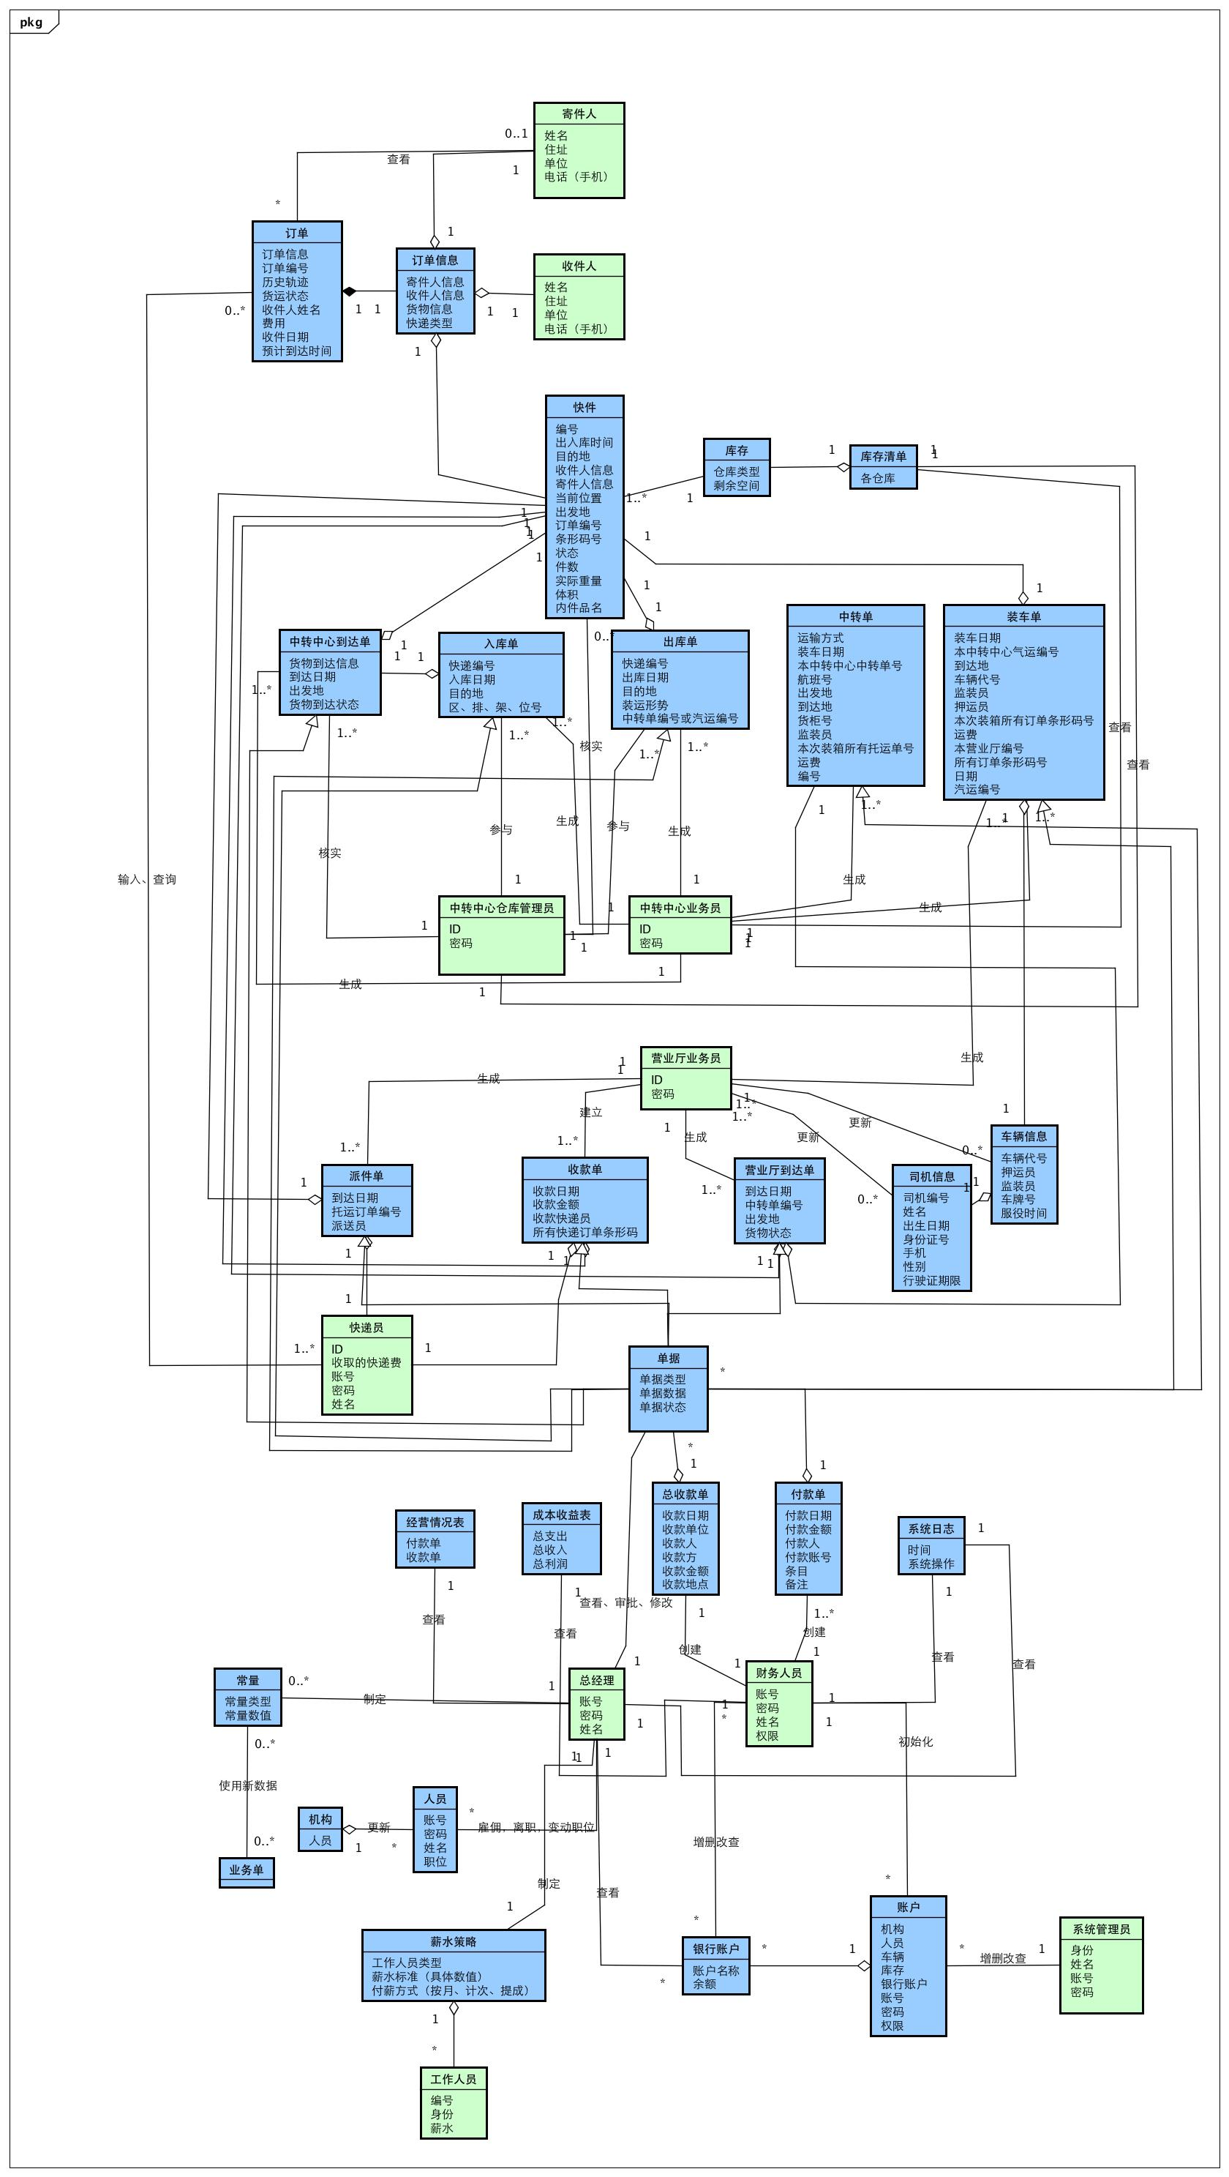

* 1. 各个用例的概念类图
     1. 用例1揽收快递

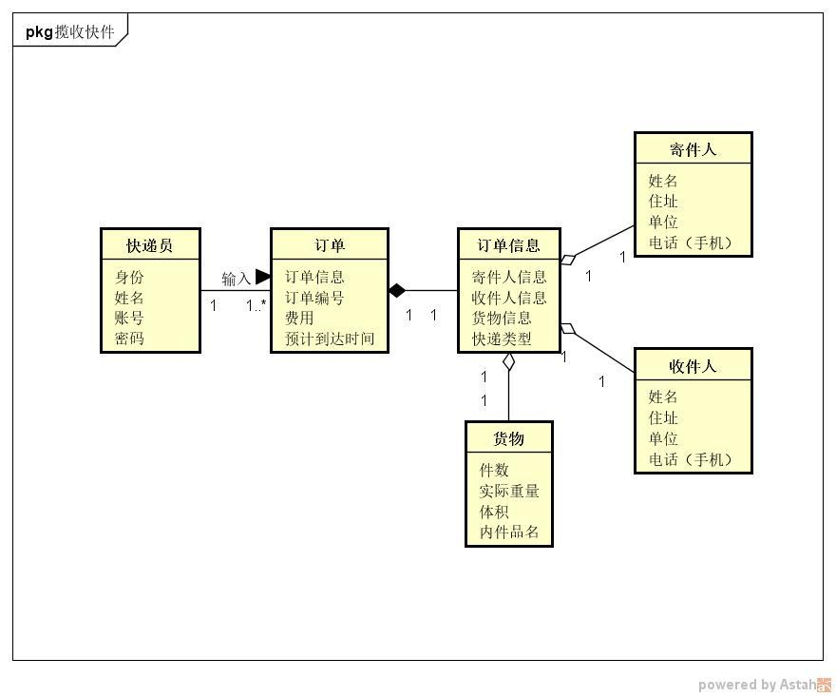

* + 1. 用例2派发快件

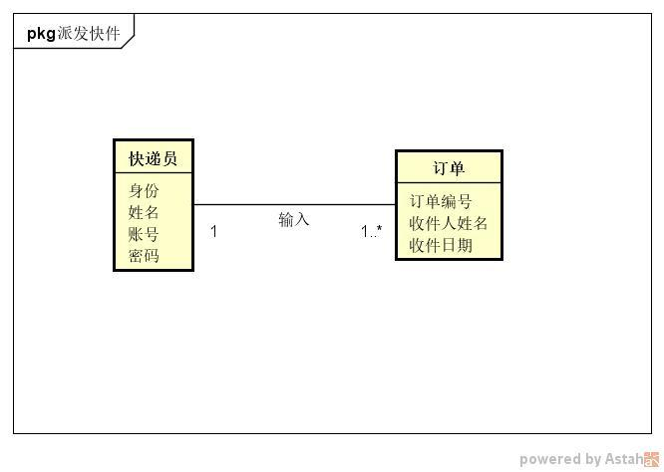

* + 1. 用例3查询订单

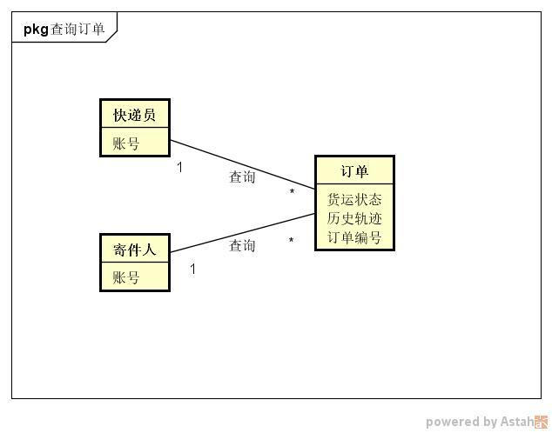

* + 1. 用例4车辆装车管理

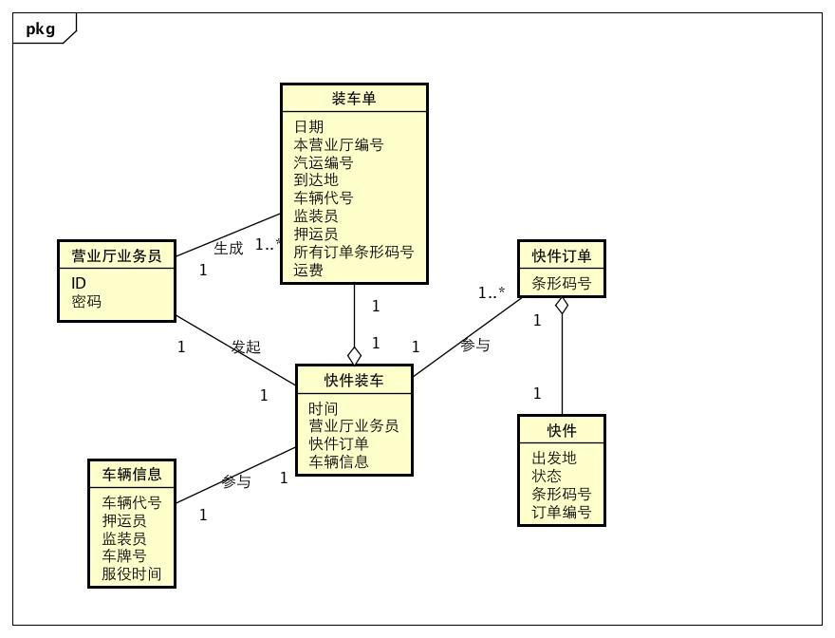

* + 1. 用例5接收货物

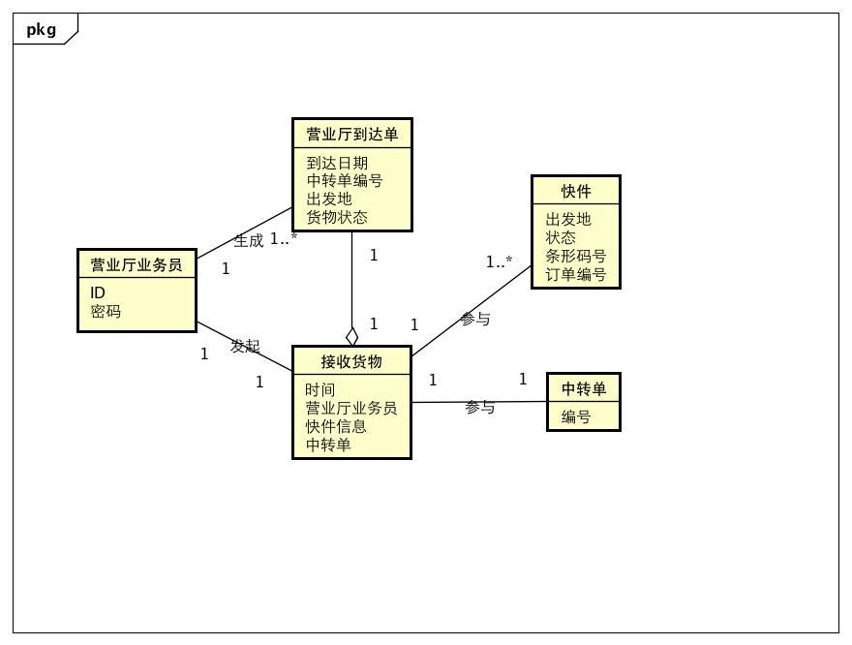

* + 1. 用例6发出货物

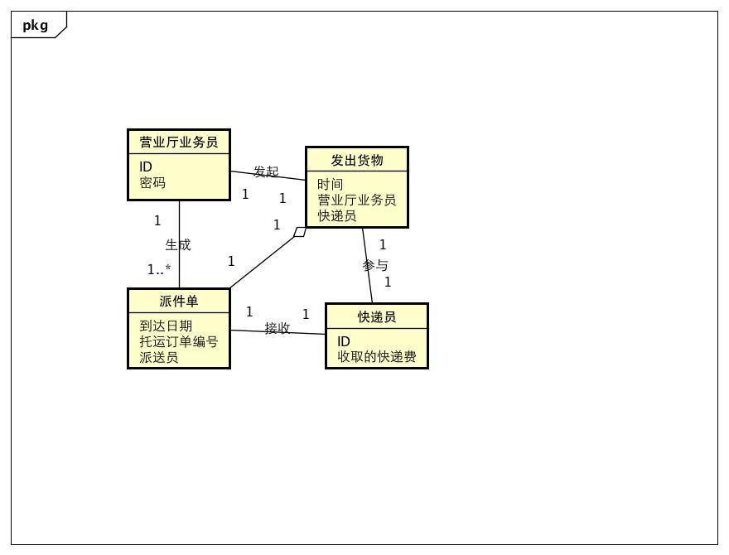

* + 1. 用例7车辆信息管理

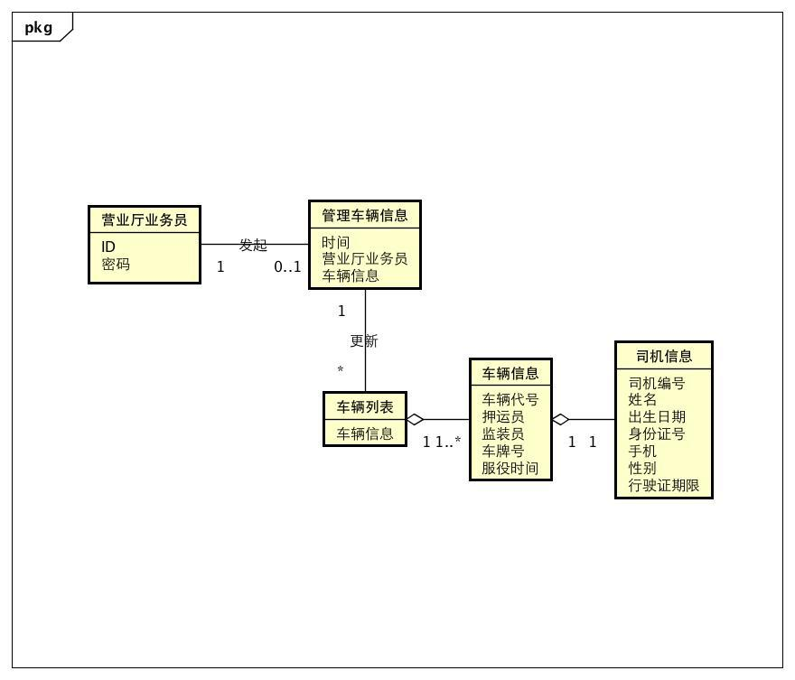

* + 1. 用例8司机信息管理

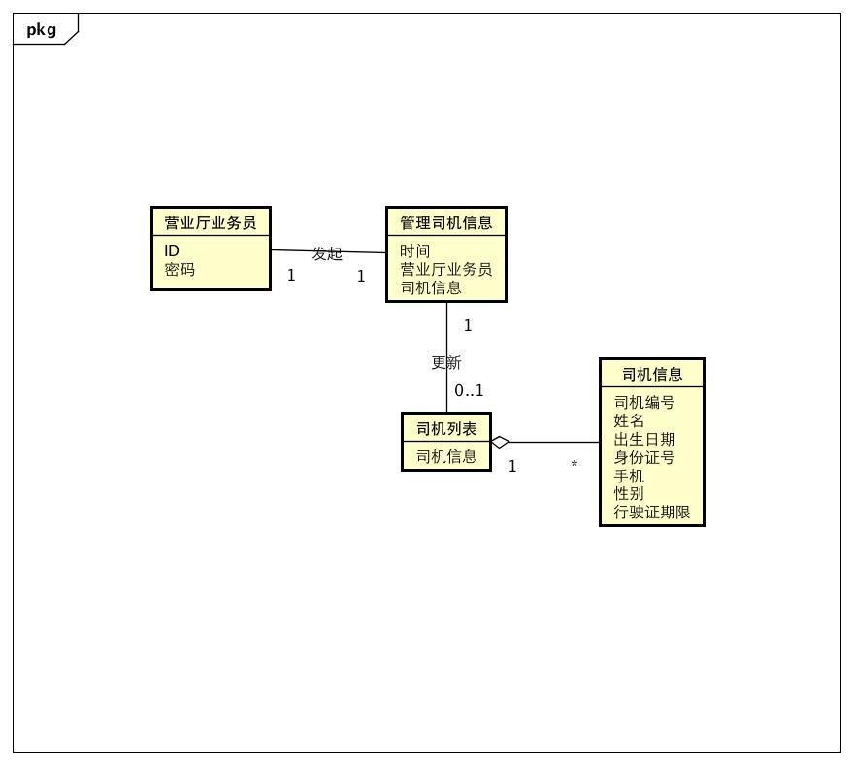

* + 1. 用例9建立收款单

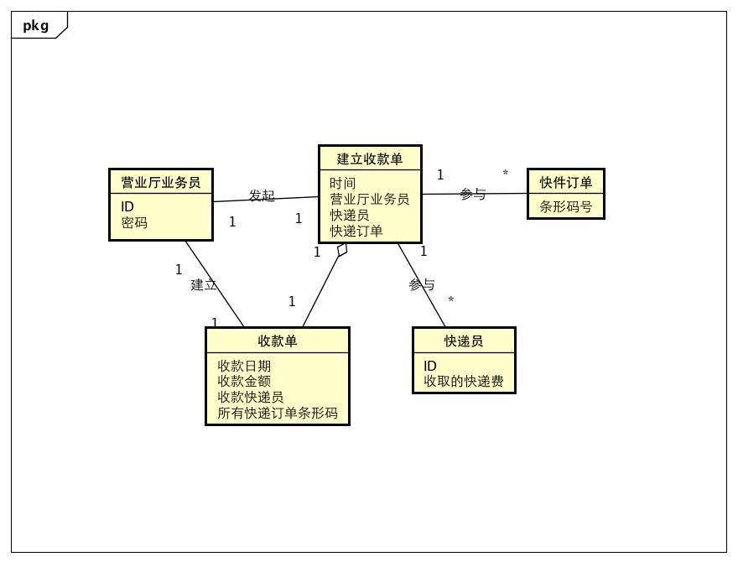

* + 1. 用例10快件装运管理

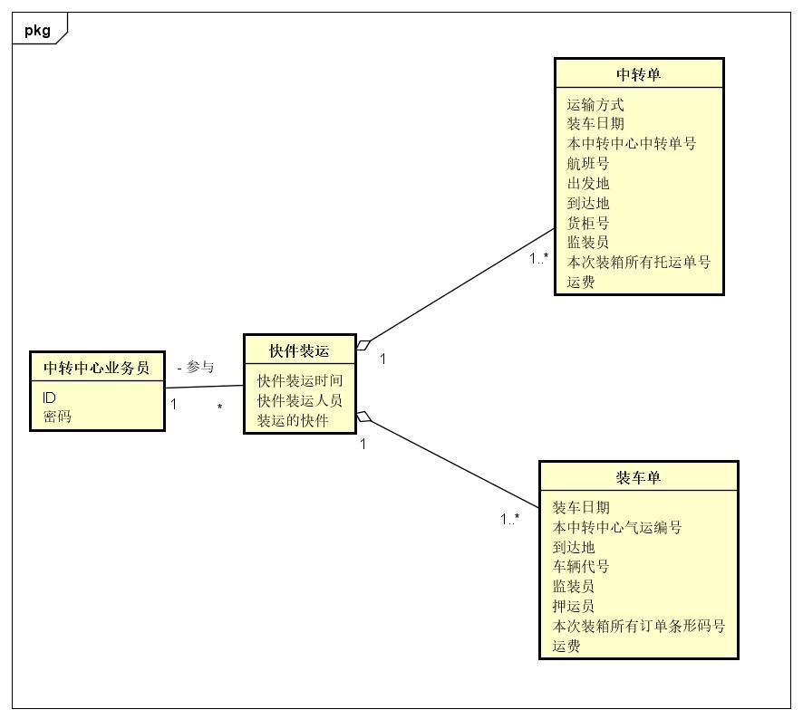

* + 1. 用例11中转接收

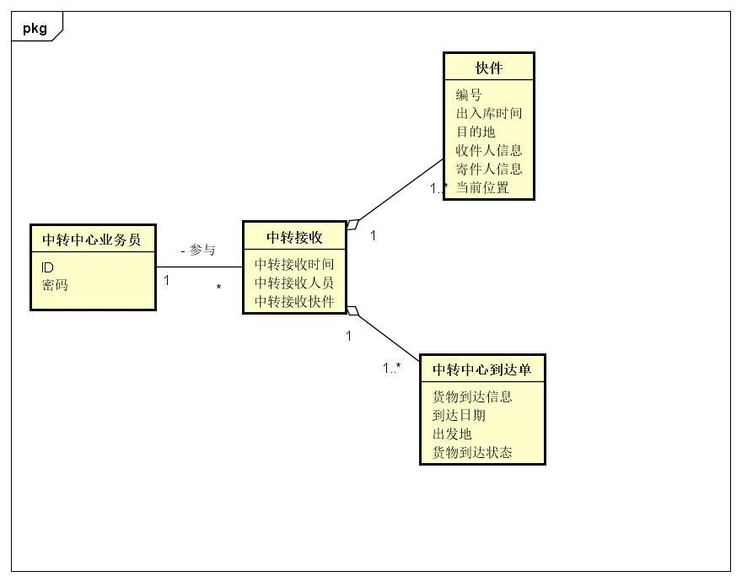

* + 1. 用例12入库管理

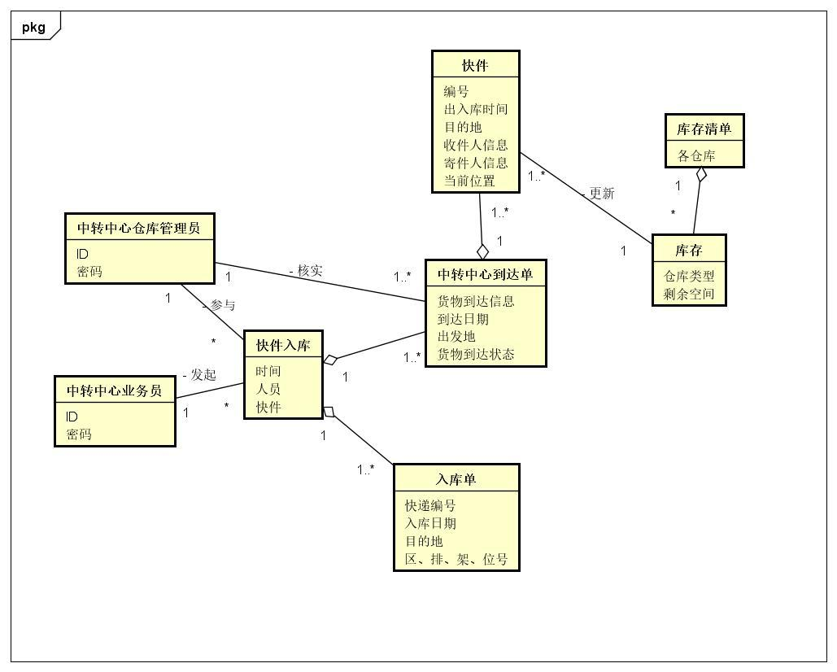

* + 1. 用例13出库管理

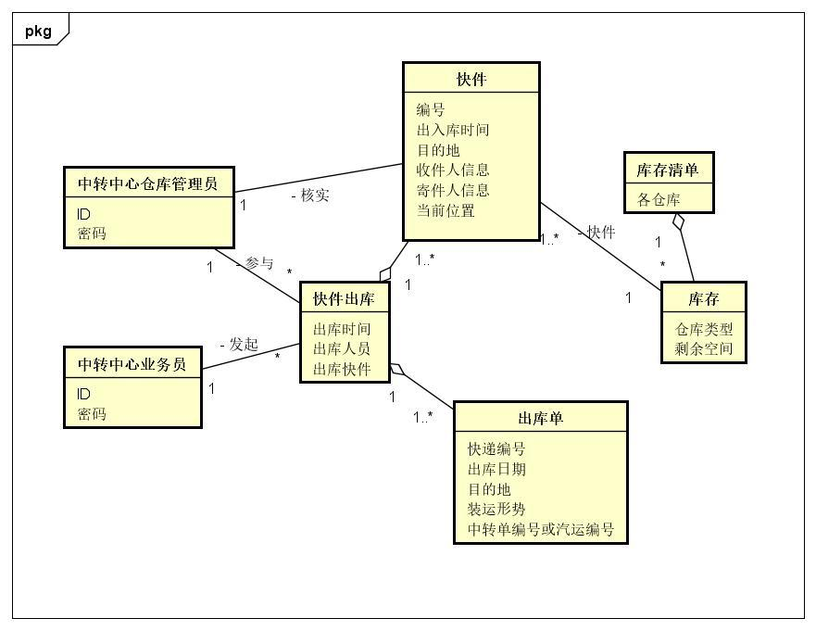

* + 1. 用例14库存查看

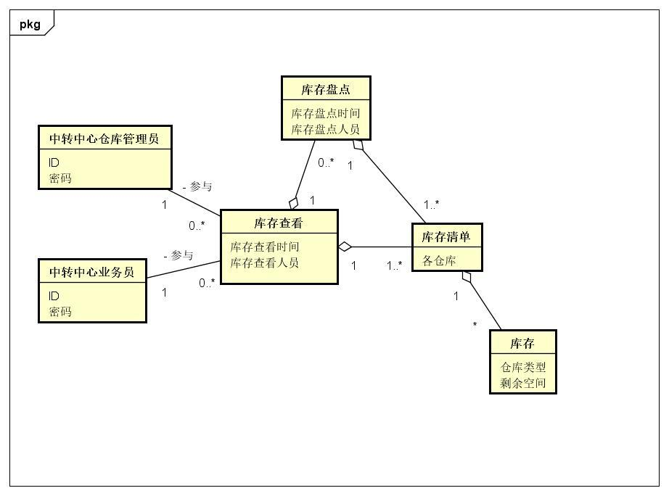

* + 1. 用例15期初建账

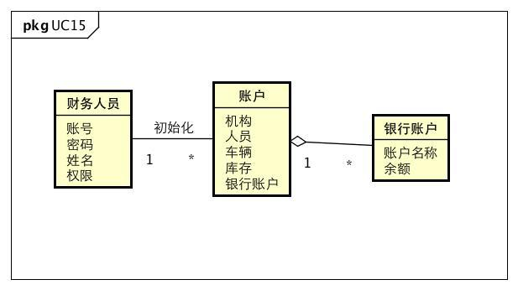

* + 1. 用例16结算管理

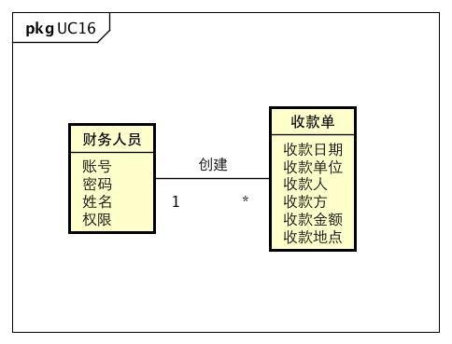

* + 1. 用例17成本管理

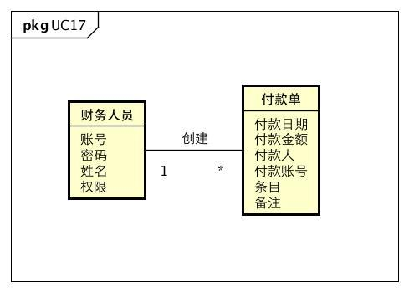

* + 1. 用例18账户管理

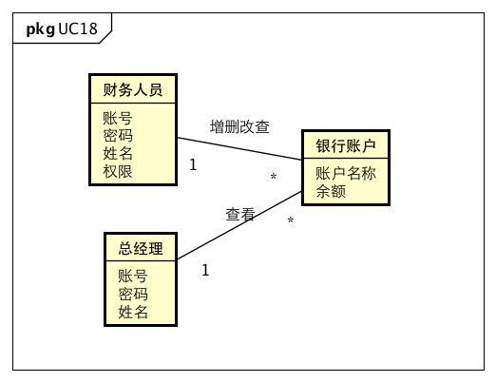

* + 1. 用例19查看统计分析

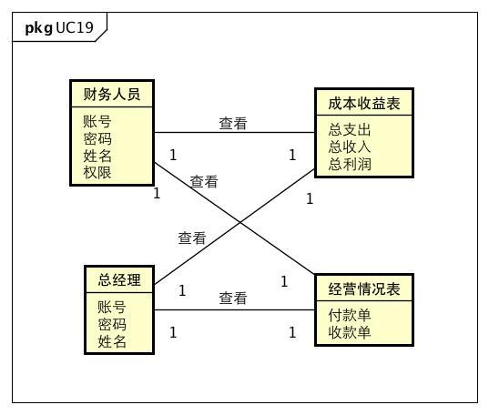

* + 1. 用例20查看系统日志

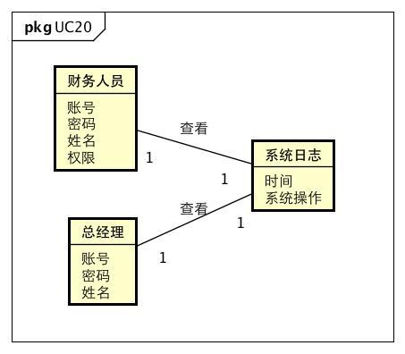

* + 1. 用例21机构管理

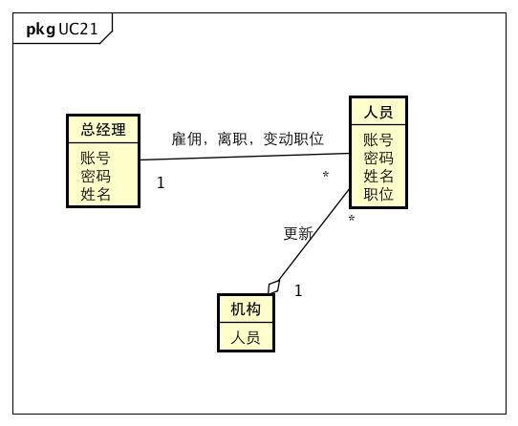

* + 1. 用例22工资管理

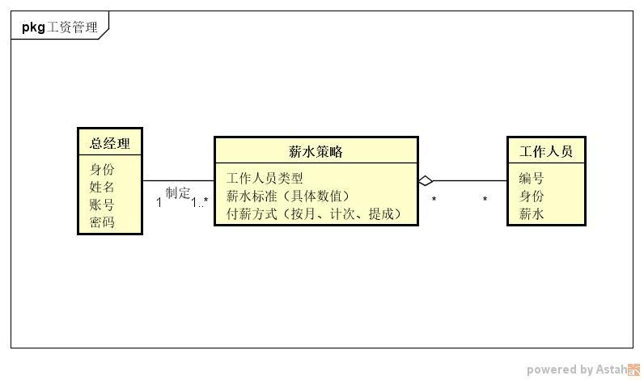

* + 1. 用例23制定业务常量

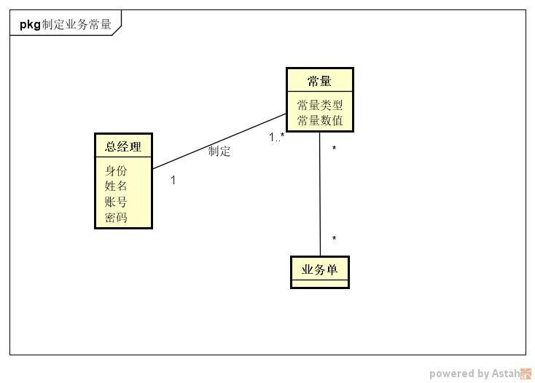

* + 1. 用例24审批单据

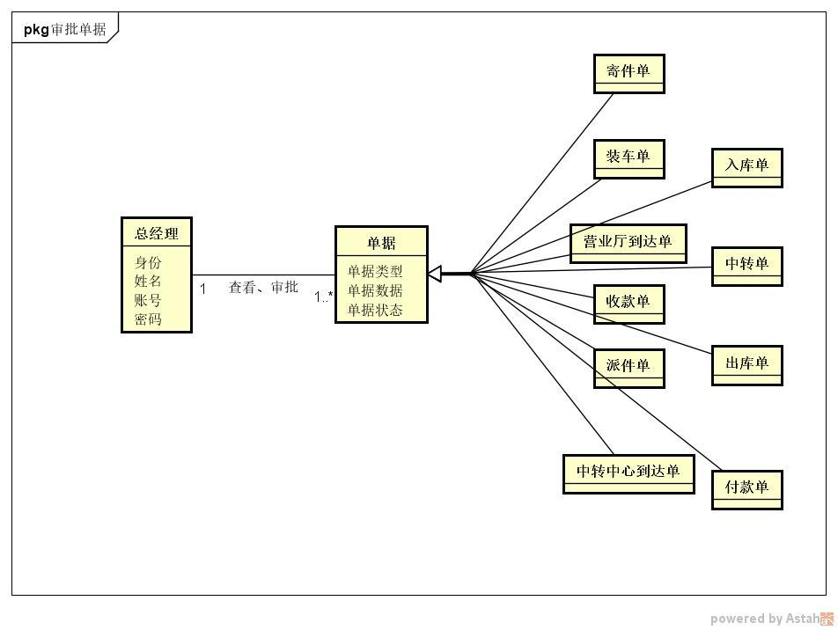

* + 1. 用例25用户账户管理

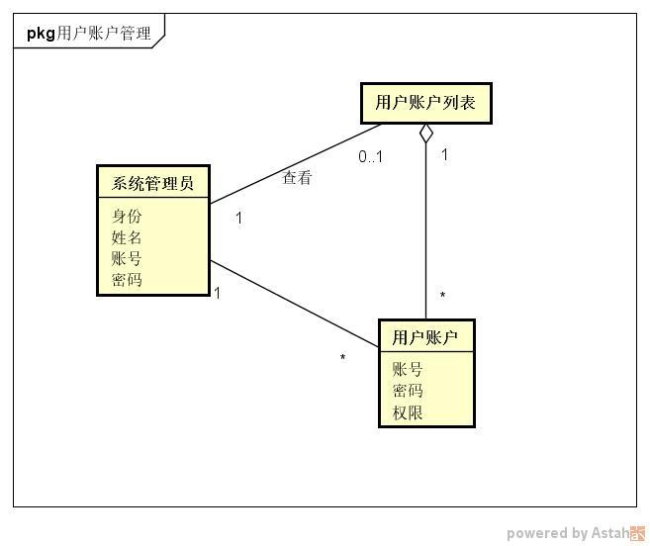

* 1. 各个用例的系统顺序图
     1. 用例1揽收快件

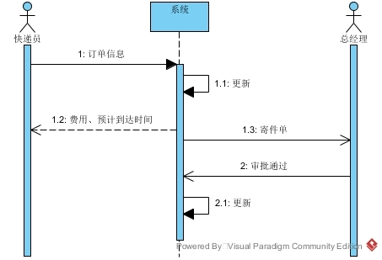

* + 1. 用例2派发快件

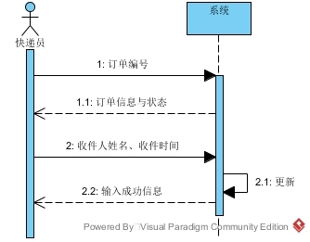

* + 1. 用例3查询订单

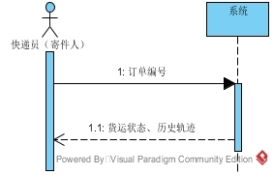

* + 1. 用例4车辆装车管理

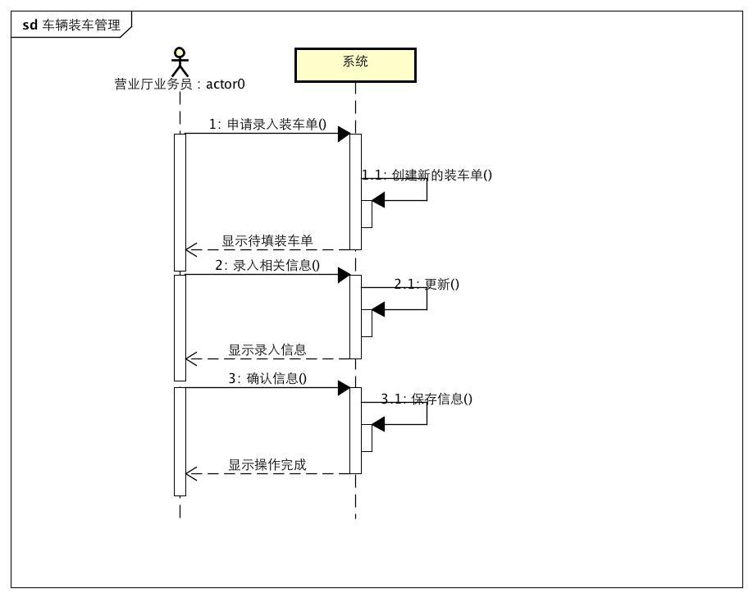

* + 1. 用例5接收货物

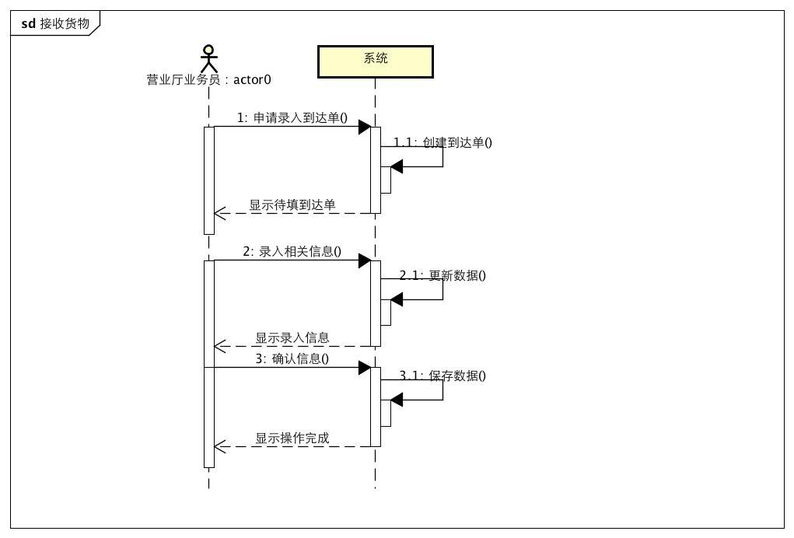

* + 1. 用例6发出货物

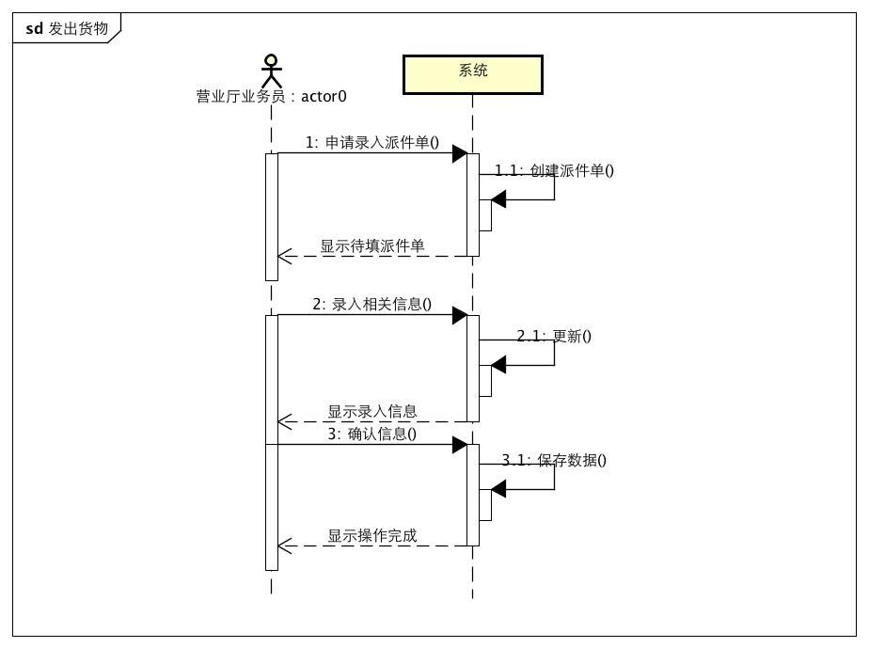

* + 1. 用例7车辆信息管理

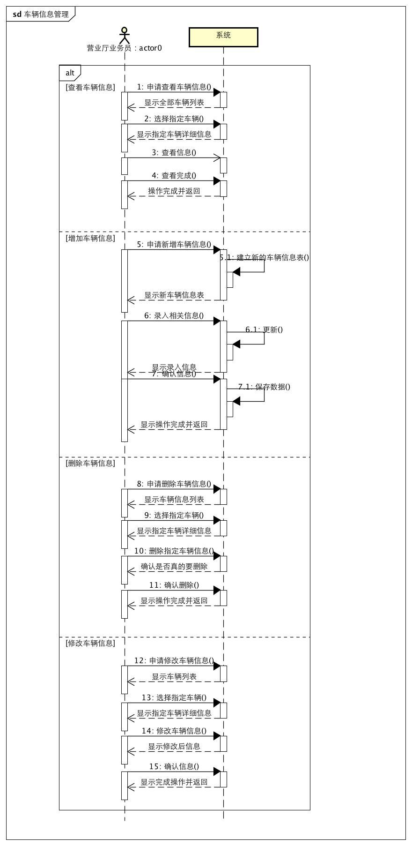

* + 1. 用例8司机信息管理

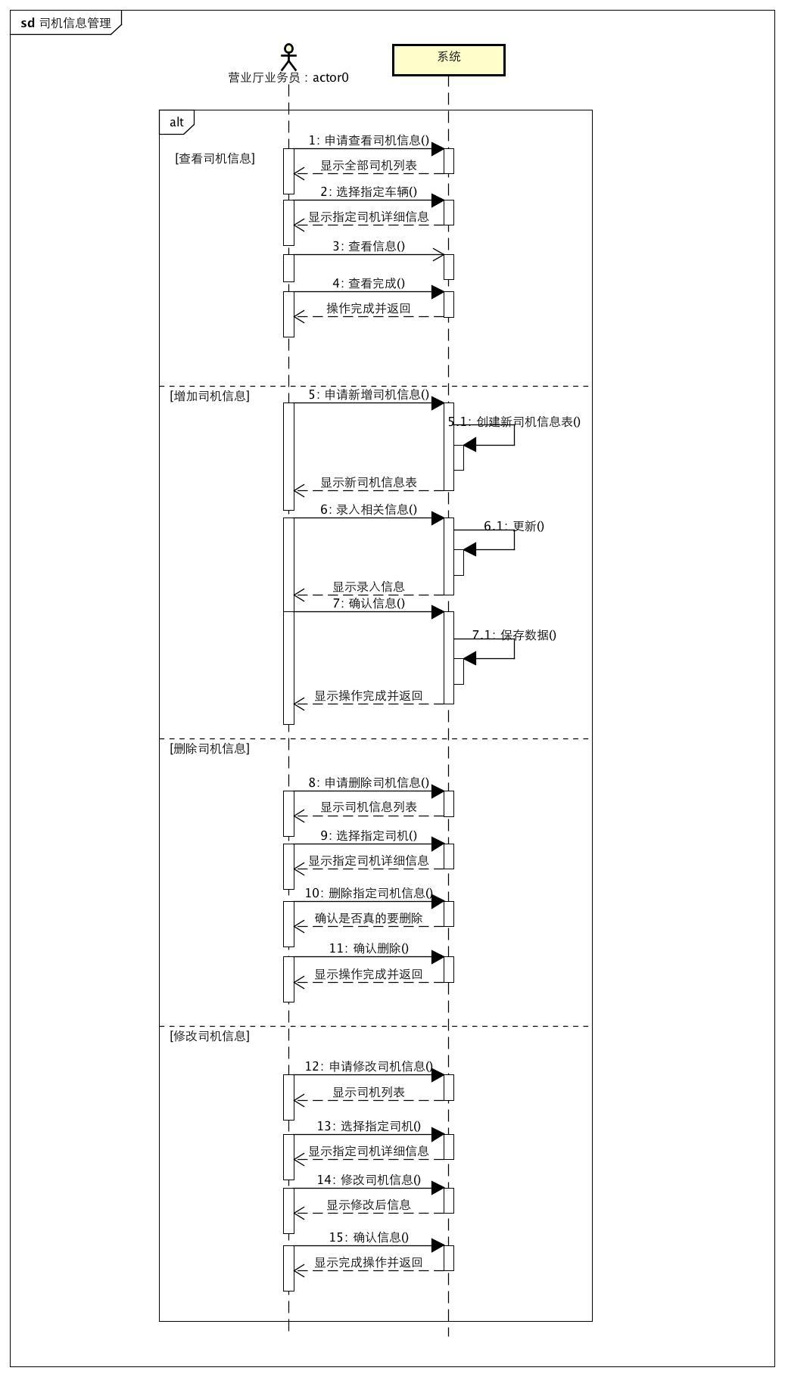

* + 1. 用例9建立收款单

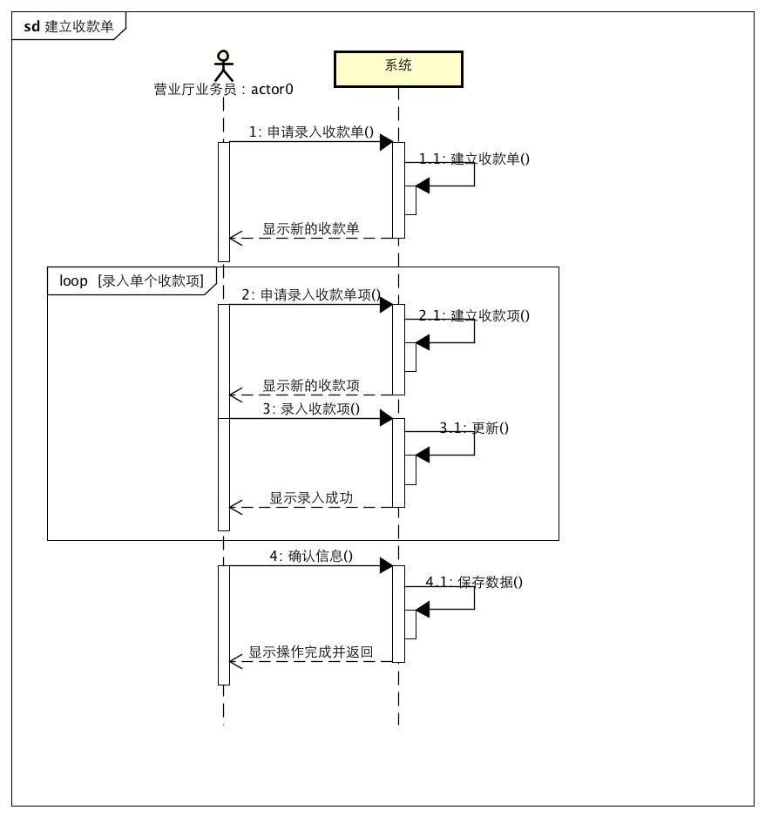

* + 1. 用例10快件装运管理

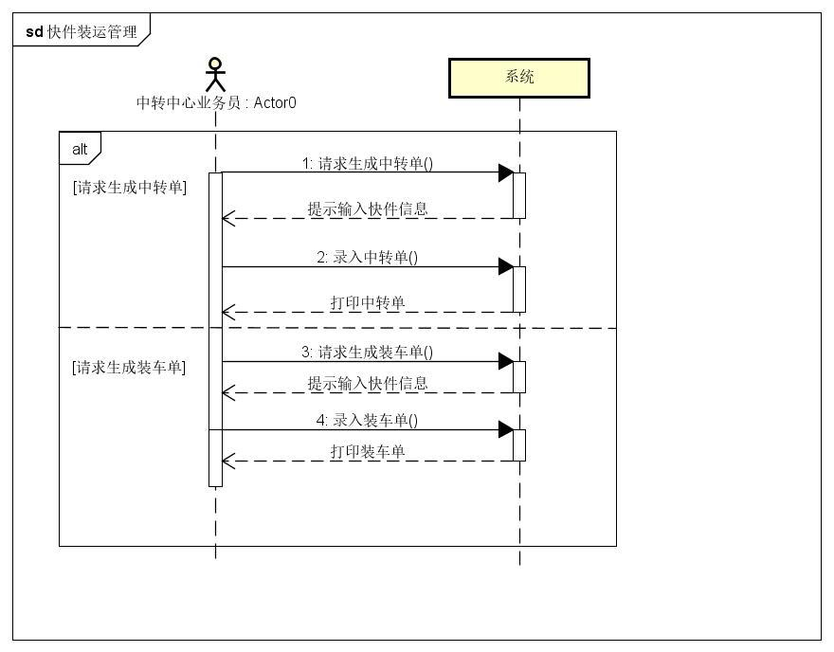

* + 1. 用例11中转接收

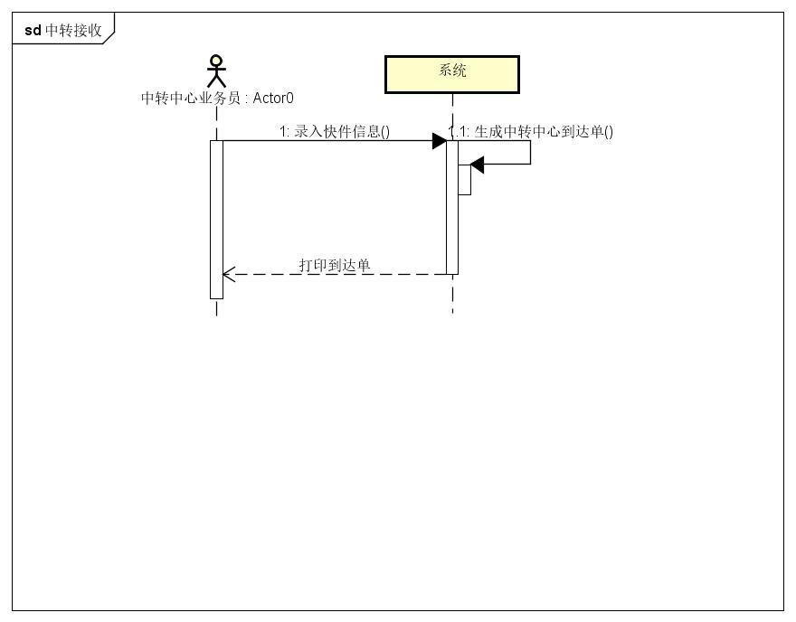

* + 1. 用例12入库管理

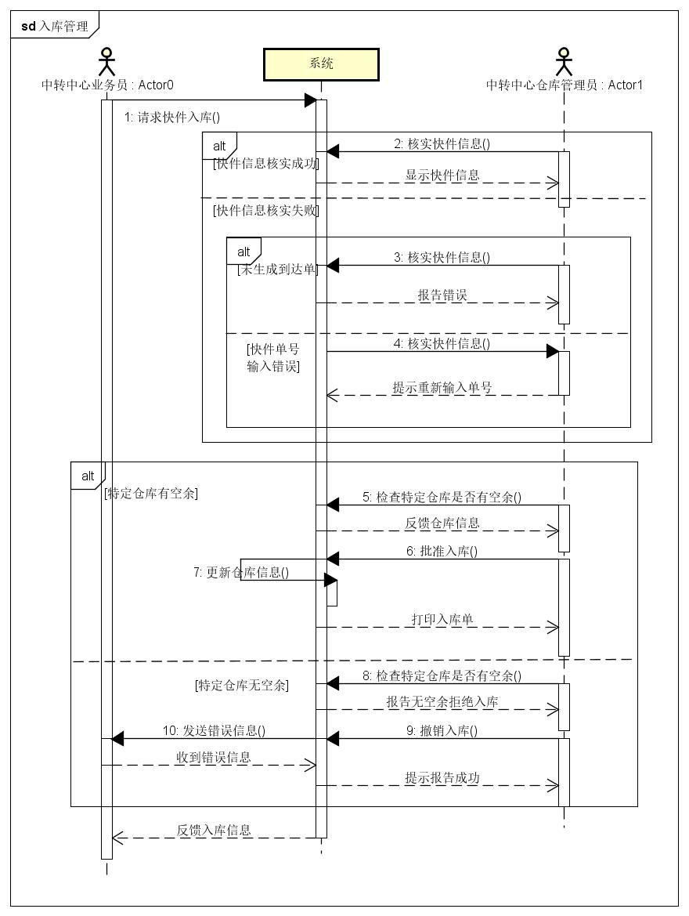

* + 1. 用例13出库管理

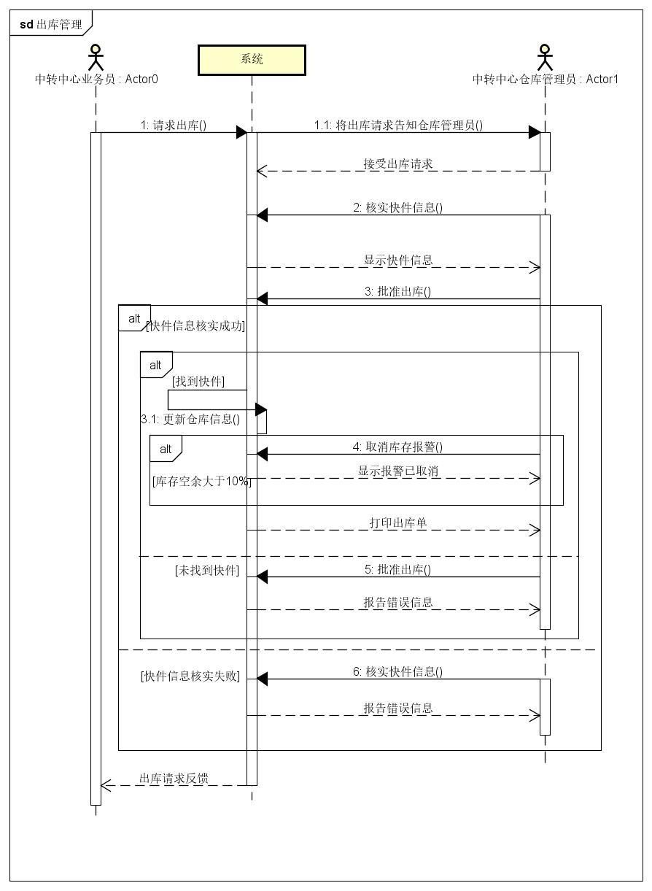

* + 1. 用例14库存盘点

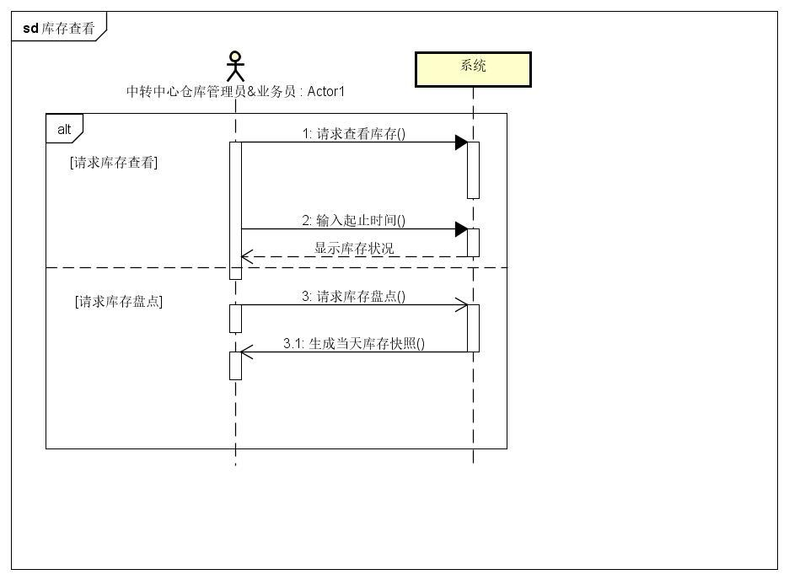

* + 1. 用例15期初建账

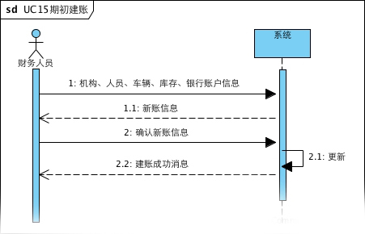

* + 1. 用例16结算管理

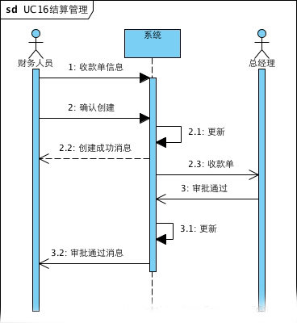

* + 1. 用例17成本管理

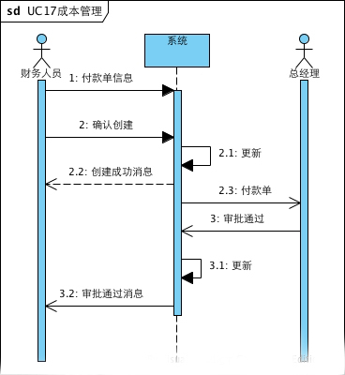

* + 1. 用例18账户管理

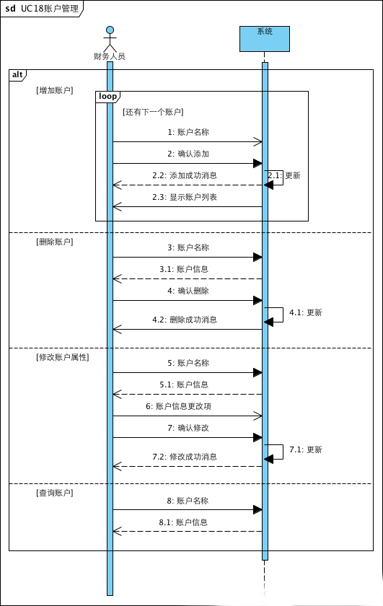

* + 1. 用例19查看统计分析

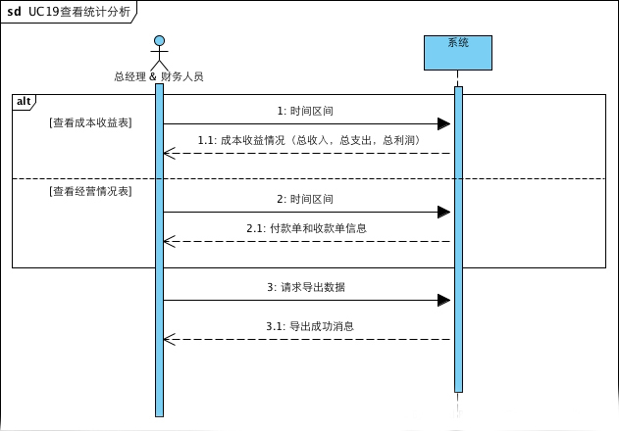

* + 1. 用例20查看系统日志

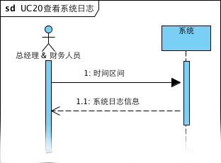

* + 1. 用例21机构管理

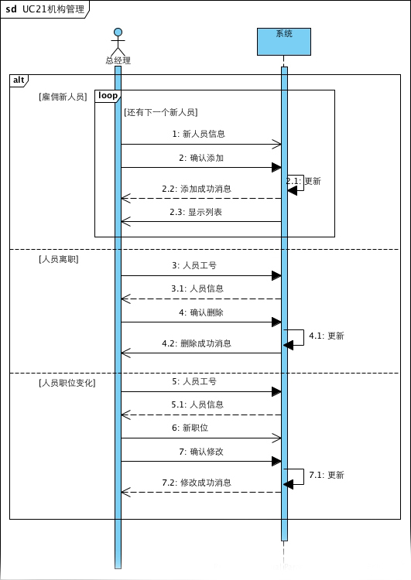

* + 1. 用例22工资管理

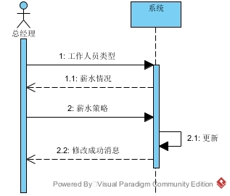

* + 1. 用例23制定业务常量

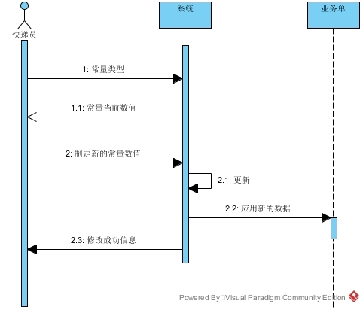

* + 1. 用例24审批单据

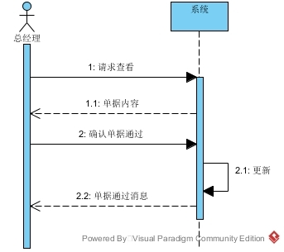

* + 1. 用例25用户账户管理

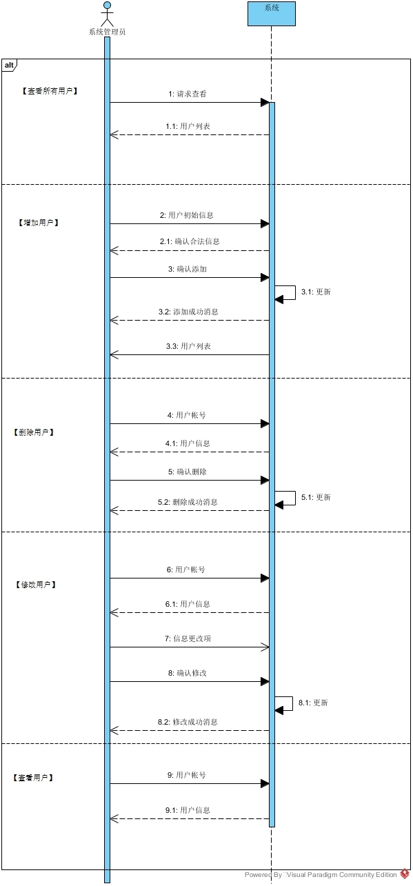

* 1. 部分用例的状态图
     1. 用例1揽收快递

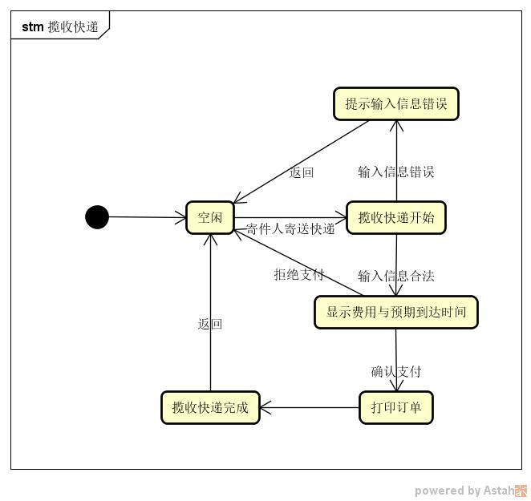

* + 1. 用例4车辆装车管理

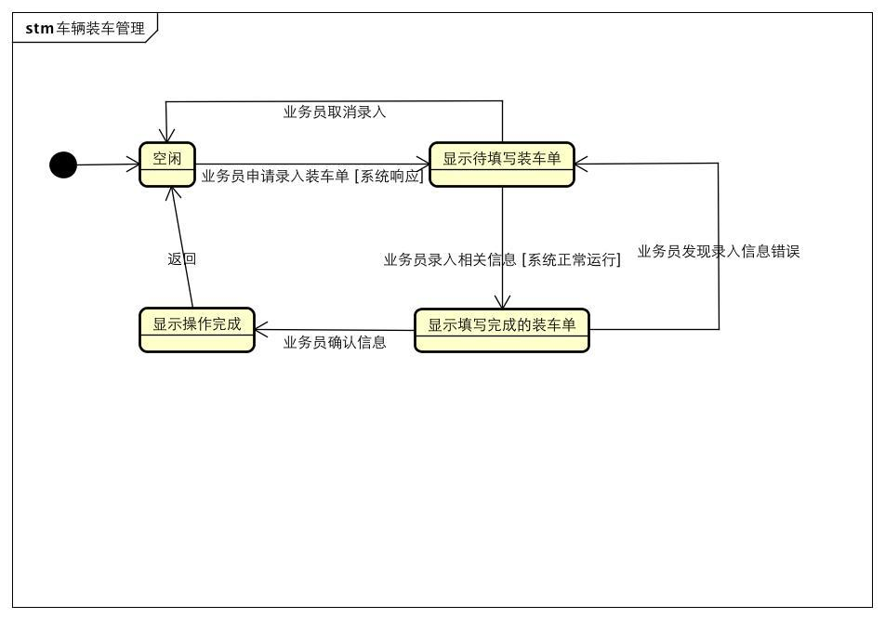

* + 1. 用例7车辆信息管理

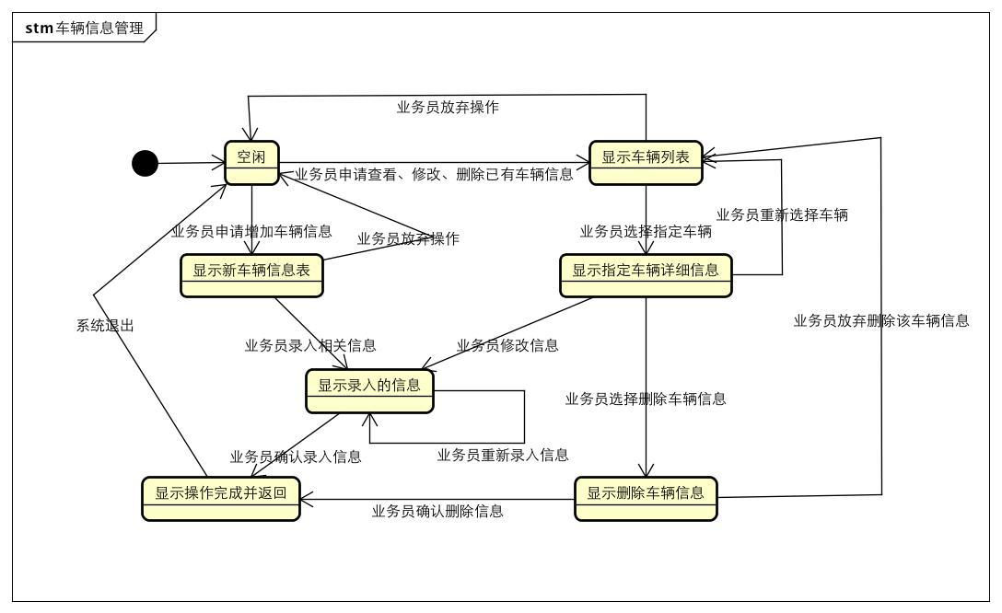

* + 1. 用例9建立收款单

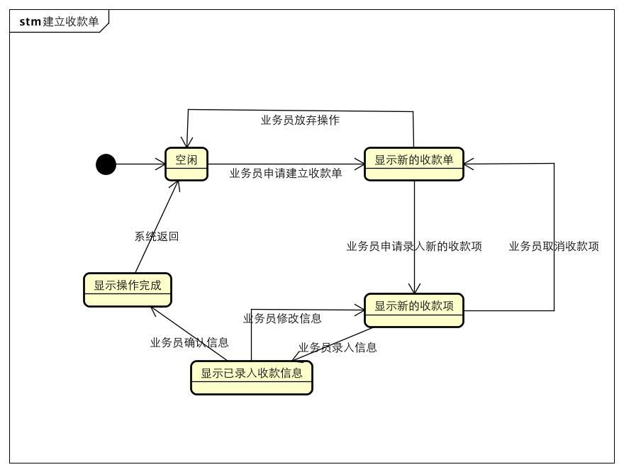

* + 1. 用例12入库管理

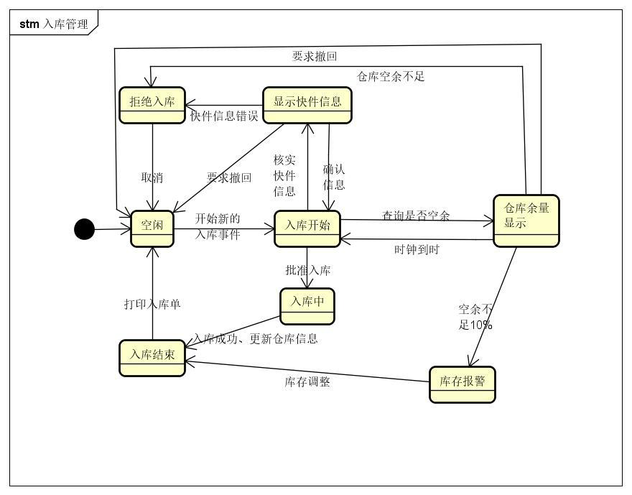

* + 1. 用例13出库管理

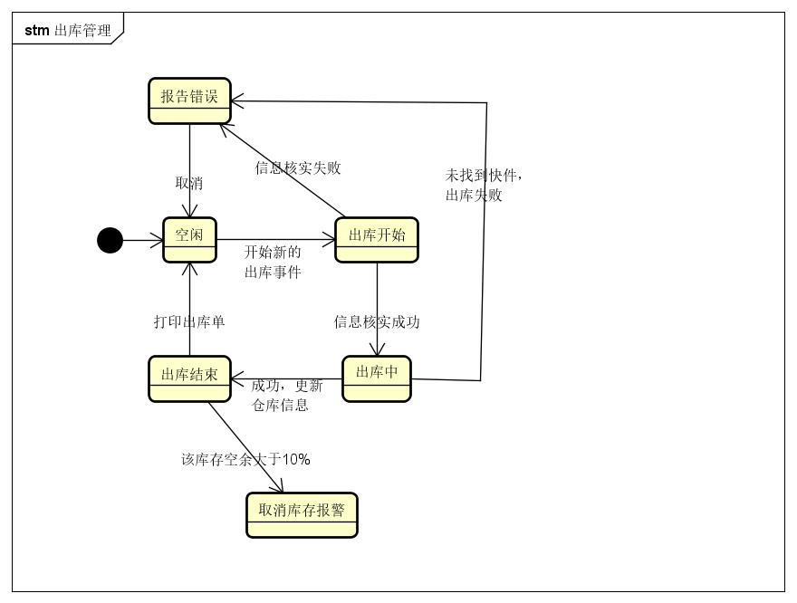

* + 1. 用例15期初建账

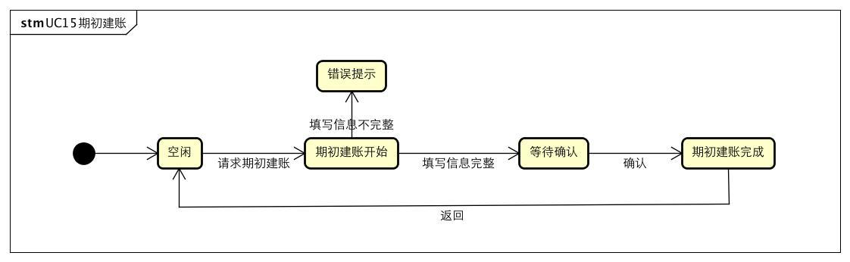

* + 1. 用例19查看统计分析

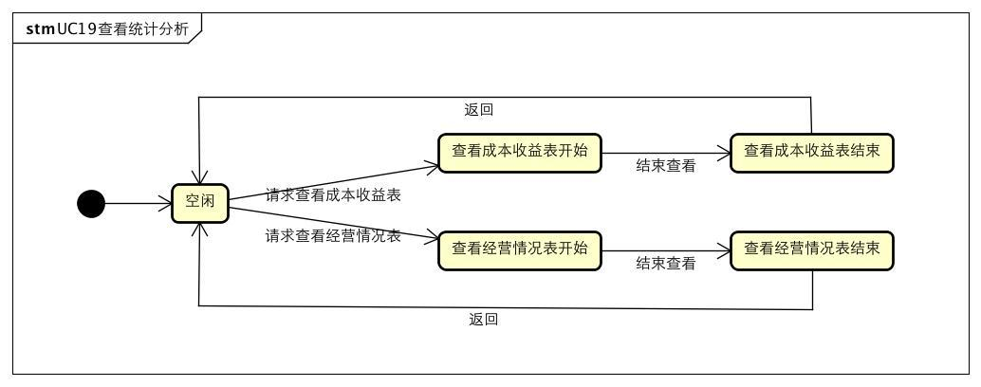

* + 1. 用例20查看系统日志

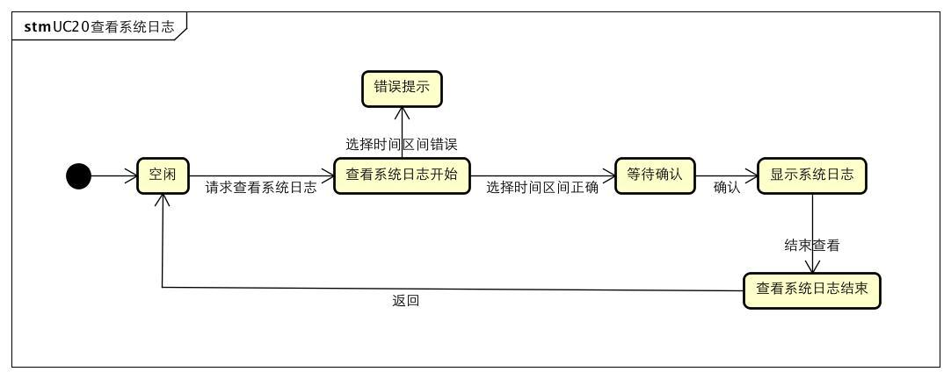

* + 1. 用例22工资管理

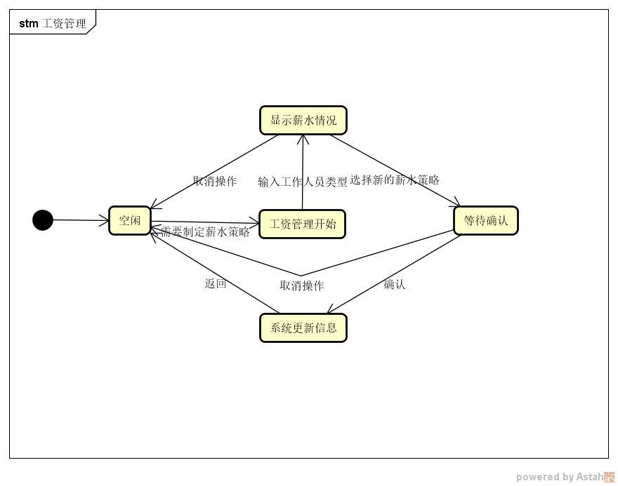

* + 1. 用例25用户账户管理

